НАО «Медицинский университет Караганды»

УДК 616.285-007-089 На правах рукописи

Есниязов Диас Кайратович

«Экспериментальное обоснование применения децеллюляризированного матрикса ксенобрюшины при мирингопластике»
6D110100 – Медицина

Диссертация на соискание степени доктора философии (PhD)

Отечественные научные консультанты:
к.м.н. профессор, Нуркаси Тулепбергенович Абатов, кафедра хирургических болезней НАО «МУК»

д.м.н. профессор Майда Масхаповна Тусупбекова, кафедра патологии НАО «МУК»

Зарубежный научный консультант:
MD, PhD, Professor Yoshihiro Noso Hiroshima International University, Hiroshima, Japan

Республика Казахстан
Караганда, 2023

СОДЕРЖАНИЕ

НОРМАТИВНЫЕ ССЫЛКИ……………………………………….. | 4
ОПРЕДЕЛЕНИЕ……………………………………………………... | 5
ОБОЗНАЧЕНИЕ И СОКРАЩЕНИЯ……………………………… | 6
ВВЕДЕНИЕ…………………………………………………………… | 7
1. ОБЗОР ЛИТЕРАТУРЫ…………………………………………… | 13
1.1 История использования аутотрансплантатов в практике отохирургии……………………………………………………………. | 16
1.2 Методологические подходы оценки эффективности использования аллотрансплантатов в отохирургии…………………. | 21
1.3 Исторические аспекты использования ксенотрансплантатов в практике отохирургии…………………………………………………. | 24
1.4 Актуальные вопросы поиска биосовместимых материалов, обладающих хорошими репаративными свойствами, в отохирургии | 28
2. МАТЕРИАЛЫ ИССЛЕДОВАНИЯ…………………………….... | 31
2.1. Объект исследования……………………………………………... | 31
2.2. Дизайн исследования……………………………………………... | 34
2.3 Методологические этапы создания экспериментальной модели пластики барабанной перепонки……………………………………... | 35
2.4 Иммунологические методики оценки системного воспаления… | 36
2.5 Методика количественной оценки состояния слуха после мирингопластики………………………………………………………. | 37
2.6 Морфологические методы исследования……………………….... | 38
2.7 Методы статистической обработки результатов исследования... | 39
3. РЕЗУЛЬТАТЫ ИССЛЕДОВАНИЯ……………………………... | 41
3.1 Экспериментальная модель пластики барабанной перепонки…. | 41
3.2 Оценка реакции иммунной системы макроорганизма в ответ на имплантацию децеллюляризированного матрикса ксенобрюшины.. | 43
3.3 Сравнительная оценка количественного показателя слуха экспериментальных животных после мирингопластики с использованием децеллюляризированного матрикса ксенобрюшины... | 48
3.4 Обоснование выбора морфологического комплекса для оценки структурного состояния зон имплантации в группах эксперимента с децеллюляризированым матриксом ксенобрюшины и консервированной твердой мозговой оболочкой……………………. | 51
3.4.1 Морфологическая характеристика состояния зоны дефекта барабанной перепонки при имплантации консервированной твердой мозговой оболочки и децеллюляризированного матрикса ксенобрюшины………………………………………………………… | 53
3.4.2 Морфометрический анализ тканевой реакции в зоне «имплантат – перепонка»……………………………………………... | 62
ЗАКЛЮЧЕНИЕ………………………………………………………. | 72
СПИСОК ИСПОЛЬЗУЕМОЙ ЛИТЕРАТУРЫ…………………... | 78
ПРИЛОЖЕНИЕ А – свидетельство о государственной регистрации прав на объект авторского права №14256 …………… | 87
ПРИЛОЖЕНИЕ Б – акт внедрения результатов научно-исследовательской работы…………………………………………… | 89
ПРИЛОЖЕНИЕ В – решение комитета биоэтики НАО МУК протокол №12…………………………………………………………. | 92
ПРИЛОЖЕНИЕ Г – Стандартная операционная процедура экспериментальных животных (кроликов)………………………….. | 94

НОРМАТИВНЫЕ ССЫЛКИ
В настоящей диссертации использованы ссылки на следующие стандарты:
Закон Республики Казахстан «О науке» от 18.02.2011 г. № 407-IVЗРК;
ГОСО РК 5.04.034-2011: Государственный общеобязательный стандарт образования Республики Казахстан. Послевузовское образование. Докторантура. Основные положения (изменения от 23 августа 2012 г. № 1080);
ГОСТ 7.9-95 (ИСО 214-76) Система стандартов по информации, библиотечному и издательскому делу. Реферат и аннотация. Общие требования;
ГОСТ 7.32-2001 (изменения от 2006 г.). Отчет о научно-исследовательской работе. Структура и правила оформления;
ГОСТ 7.1-2003 Библиографическая запись. Библиографическое описание. Общие требования и правила составления;
Постановление Правительства РК с изменениями и дополнениями от 07.08.2012 г. №1030, пункт 52. Утилизация лабораторных животных по окончании проведения лабораторных исследований;
Правила управления медико-биологических экспериментов, доклинических и клинических исследований, а также требований к доклиническим и клиническим базам. Приказ МЗ РК от 2 апреля 2018 г. №142

ОПРЕДЕЛЕНИЯ
В научно-исследовательской работе применены следующие термины с соответствующими определениями:
Внеклеточный матрикс – структуры соединительной ткани после полного уничтожения клеток.
Детергент – вещество, используемое в биохимической лаборатории, для разрушения клеточной мембраны с последующей трансформацией внутриклеточной структуры материала в растворимую форму.
Децеллюляризация – процесс, направленный на уничтожение клеток того или иного органа при сохранении каркаса из гликопротеинов (коллаген) соединительной ткани.
Имплантат – изделие медицинского назначения, используемое в медицинских целях в качестве протеза (заменителя отсутствующего органа) для вживления в организм.
Имплантат – перепонка – участок имплантата и перфорированную барабанную перепонку, которая представляется как динамическая структурно-функциональная система, которая обеспечивает ремоделирование области имплантации биотрансплантата с восстановлением нативной структуры и функции барабанной перепонки
ANOVA – одноранговый дисперсионный анализ, от англ. «analysis of variance»
SIS – материал из подслизистой оболочки тонкого кишечника свиньи, от англ. «the small intestinal submucosa»

ОБОЗНАЧЕНИЯ И СОКРАЩЕНИЯ

АО – акционерное общество
ВКМ – внеклеточный матрикс
ВМ ЦИК – высокомолекулярные циркулирующие иммунные комплексы
ДеКБ – децеллюляризированный матрикс ксенобрюшины
ДНК – дезоксирибонуклеиновая кислота
КБ – матрикс ксенобрюшины
КРС – крупный рогатый скот
ЛОР – оториноларингология
МУК – Медицинский университет Караганды
НАО – некоммерческое акционерное общество
НИР – научно-исследовательская работа
НМ ЦИК – низкомолекулярные циркулирующие иммунные комплексы
ПИ – повидон-йод
ПЭГ-6000 – полиэтиленгликоль-6000
РГП – Республиканское государственное предприятие
РНК – рибонуклеиновая кислота
СМ ЦИК – среднемолекулярные циркулирующие иммунные комплексы
СОП – стандартные операционные процедуры
ТМО - твердая мозговая оболочка
ЦИК – циркулирующие иммунные комплексы
ADM – англ. acellular dermal matrix
DCF – англ. duck's collagen film patch
ECM – англ. extracellular matrix
SIS – англ. the small intestinal submucosa

ВВЕДЕНИЕ
Актуальность исследования
Причиной постоянного снижения слуха являются как хронические отиты, так и острые травматические отиты. Посттравматическое повреждение барабанной перепонки занимает значительное место в общей структуре заболеваний как среднего, так и внутреннего уха. При этом механические повреждения структур среднего уха, в частности барабанной перепонки, по данным разных авторов, составляет 32-70% от всех травматических повреждений как среднего, так и внутреннего уха [1-4].
Утверждается, что острый посттравматический перфоративный отит с не большим дефектом барабанной перепонки самостоятельно закрывается в течение 7-10 дней. Однако более обширные дефекты барабанной перепонки, занимающие 1 и более квадрантов, то есть более 25% от всей поверхности барабанной перепонки, приводят в хроническим мезотимпанитам [1, 3-9]. Неправильная тактика лечения острого перфоративного среднего отита ведет к хроническим мезотимпанитам, что в свою очередь ведет к постепенному снижению слуха [1, 10]. В настоящее время стойкая перфорация барабанной перепонки дольше 3 месяцев считается хроническим отитом. Однако практикующему врачу тяжело предсказать, закроется ли перфорация барабанной перепонки без оперативного вмешательства [11, 12].
На сегодняшний день существует множество способов закрытия перфорации барабанной перепонки при острых посттравматических отитах с применением ауто- и аллотрансплантатов [6], но при этом всё ещё остается актуальной проблема хирургического и нехирургического восстановления целостности барабанной перепонки различными тканями, как собственными, так и трансплантатами.
Поиск оптимальных материалов похожих по своему строению тканей для аутопластики при закрытии дефектов барабанной перепонки является одним из нерешенных вопросов в отохирургии. Причина состоит в том, что барабанная перепонка не имеет однородных по своему строению тканей в человеческом организме [13, 14].
Известно, что в клинической практике используются различные пластические материалы: фасция височной мышцы, хрящ и надхрящница, периост, слизистая оболочка щеки, слизистая оболочка тонкой кишки, носовая перегородка, стенка вены, твердая мозговая оболочка, амнион, склера, культура аллофибробластов человека, полимерные имплантаты, двух и трехслойные трансплантаты различного состава [7, 15-21]. Однако, следует отметить, что в многолетних клинических испытаниях перечисленные трансплантаты показали, с одной стороны, достаточную эффективность материалов, и, с другой стороны, существенные недостатки. Среди возможных осложнений чаше всего встречается отторжение трансплантата, рассасывание коллагеновых волокон, смещение лоскута, либо отмечается неполное закрытие дефекта барабанной перепонки, а также рубцевание либо сращение с медиальной стенкой барабанной полости, нередко также встречается нагноение и рецидив дефекта барабанной перепонки, что в последующем ведет к снижению слуха [22-25]. Такого рода осложнения создают условия необходимости в дополнительной операции, потребность в общем наркозе и увеличение длительности пребывания пациентов в условиях стационара.
Вышеописанные положения позволяют отохирургам вести опытным путём поиски новых высокоэффективных материалов для закрытия дефектов барабанной перепонки, что определяет актуальность данной проблемы [24-26].
Важными остаются вопросы поиска альтернативных материалов, обладающих пластическими свойствами, которые бы снижали риск послеоперационных осложнений, улучшали бы функциональность среднего уха и, как следствие, способствовали улучшению качества жизни пациента, среди них интерес представляет использование известных имплантатов биологического происхождения в отохирургии.
Биологические имплантаты, как правило, состоят из внеклеточного коллагенового матрикса, который получают из донорского материала человека (аллографт) или животного (ксенографт: свиной, бычий). Как известно, материалы данного происхождения способны встраиваться в цепь физиологического метаболизма и тем самым предопределять сбалансированность репаративных процессов без развития в зоне имплантации воспалительных реакций, избегая при этом возникновения иммунологического отторжения [4, 27].
На сегодняшний день многие биологические материалы сходны по своим биохимическим свойствам, однако отличаются способами обработки, стерилизацией, хранения, а главное – первичным материалом изготовления [28, 29], что имеет существенное значение для их эффективности.
Однако существующие биоимплантаты не решают всех вопросов, связанных с их применением в отохирургии. Так, нет консенсуса о том, как и в каких случаях использовать биологические имплантаты, информации об отдаленных результатах их применения, и, что немаловажно, эти материалы имеют высокую стоимость. Остается дискутабельным вопрос, какое первичное сырье лучше использовать для получения биологических имплантатов. Считается, что разные способы изготовления биоимплантатов определяют эндогенные свойства каждого материала в отдельности, что может быть причиной различных биологических ответов после имплантации in vivo. Опираясь на данные обстоятельства, по настоящее время продолжается поиск высокотехнологичных, биологически «сходных» к организму человека и при этом недорогих имплантатов, которые можно применить в клинике. Несмотря на достаточное количество работ по проблеме использования ксеноимплантатов в мировой науке, следует признать неоднозначность результатов научного поиска, полученных разными учёными. Анализ данных литературы показал отсутствие работ по применению децеллюляризированного матрикса ксенобрюшины для закрытия дефектов барабанной перепонки и обоснования эффективности этого вида имплантата для тимпанопластики, что определяет актуальность данного клинического исследования [27].
Проведенное научное исследование является продолжением известных экспериментальных работ по изучению внеклеточного матрикса ксенобрюшины для пластики грыж передней брюшной стенки (НИР по грантовому финансированию № государственной регистрации 0115РК00305) и изучению внеклеточного матрикса ксенобрюшины для нефропексии (НИР по грантовому финансированию № государственной регистрации 0115РК00306) [30, 31].
Анализ полученных в ходе эксперимента данных показал, что при использовании децеллюляризированного матрикса ксенобрюшины отмечается стадийно-специфическая смена тканевых реакций, лежащая в основе физиологического течения репаративного процесса. Данный материал наряду с высокими показателями механической прочности демонстрирует в эксперименте адекватную биосовместимость с формированием зрелого, состоятельного контакта имплантата с тканями макроорганизма и достоверно минимальными воспалительными реакциями. Данное положение позволяет продолжить дальнейшее изучение децеллюляризированного матрикса ксенобрюшины в качестве имплантата в отохирургии при дефектах барабанной перепонки в рамках экспериментального исследования [32, 33].

Рабочая гипотеза:
Децеллюляризированный матрикс ксенобрюшины демонстрирует адекватную биосовместимость с тканями барабанной перепонки в эксперименте с формированием состоятельного контакта с минимальными тканевыми воспалительными реакциями.
Цель исследования – провести экспериментальное обоснование применения нового биологического материала децеллюляризированного матрикса ксенобрюшины для мирингопластики при перфорации барабанной перепонки.

Задачи исследования:
  - Разработать экспериментальную модель пластики барабанной перепонки с применением децеллюляризированного матрикса ксенобрюшины на лабораторных кроликах;
  - Оценить реакцию иммунной системы макроорганизма в ответ на имплантацию децеллюляризированного матрикса ксенобрюшины и консервированной твердой мозговой оболочки через изучение циркулирующих иммунных комплексов различной молекулярной массы;
  - Дать характеристику аудиометрических данных после мирингопластики с применением децеллюляризированного матрикса ксенобрюшины и консервированной твердой мозговой оболочки в эксперименте;
  - Дать морфологическую характеристику гистоструктуры зон имплантации децеллюляризированного матрикса ксенобрюшины и консервированной твердой мозговой оболочки с тканями барабанной перепонки после мирингопластики в эксперименте с оценкой морфометрических данных.
Научная новизна:
Впервые дана комплексная оценка возможности применения децеллюляризированного матрикса ксенобрюшины для пластики барабанной перепонки с морфологическим обоснованием с учетом данных морфометрии, иммунной реакции в ответ на имплантацию и на основании функциональной оценки состояния слуха после имплантации с целью закрытия дефекта перепонки.
Основные положения, выносимые на защиту
    - Предложенный метод тимпанопластики позволяет получить адекватный доступ к структурам среднего уха в условиях эксперимента.
    - Оценка реакции иммунной системы макроорганизма в ответ на имплантацию биологического имплантата путем изучения циркулирующих иммунных комплексов различной молекулярной массы показала, что различий между опытными группами и с группой контроля не отмечается.
    - Полученные количественные аудиометрические данные после мирингопластики с применением децеллюляризированного матрикса ксенобрюшины в эксперименте продемонстрировали, что суммарная величина пиков аудиограммы имела статистически значимых различия с группой сравнения (р=0,045).
    - Сравнительный морфологический анализ показал положительную динамику репаративного процесса на всех сроках эксперимента. Морфометрические показатели стадийно-фазового процесса заживления ткани регрессировали на 30 сут в репрезентативном участке зоны имплантации после мирингопластики децеллюляризированым матриксом ксенобрюшины.
Практическая значимость
Полученные результаты экспериментального исследования могут служить научной базой для обоснования потенциальной возможности использования децеллюляризированного матрикса ксенобрюшины в клинической практике в качестве альтернативного материала для мирингопластики
Полученные в ходе работы знания об особенностях репаративного процесса в зоне имплантации децеллюляризированного матрикса ксенобрюшины с тканями барабанной перепонки на основании оценки состояния гистоструктуры раневого процесса с учетом результатов показателей морфометрии в репрезентативном участке зоны имплантации позволят после проведения клинических исследований покрыть потребность в биологическом имплантате для лечения больных с хроническим отитом.

Внедрение в практику.
Получено свидетельство о государственной регистрации прав на объект авторского права от 31.12.2020 г. №14256 «Метод мирингопластики с применением внеклеточного матрикса ксенобрюшины на кроликах» (Приложение А).
Результаты экспериментального исследования дают основание рекомендовать проведение клинических испытаний с возможностью использования децеллюляризированного матрикса ксенобрюшины при мирингопластике в качестве клинического исследования в ЛОР-практике.
Отдельные результаты данной диссертационной работы, полученные в ходе исследования, были внедрены в учебный процесс в рамках обучения, ориентированного на исследования (RBL), для обучающихся по программе постдипломного образования (резидентура, магистратура, докторантура) кафедры хирургических болезней, а также кафедры патологии НАО «Медицинский университет Караганды». Акт внедрения результатов НИР от 08.09.2022 г. (Приложение Б).

Личный вклад автора
Диссертантом совместно с научным руководителем к.м.н., профессором Н. Т. Абатовым разработан новый метод мирингопластики с применением внеклеточного матрикса ксенобрюшины у лабораторных животных, на что получено свидетельство о государственной регистрации прав на объект авторского права.
Самостоятельно автором на базе вивария НАО «Медицинский университет Караганды» проведено экспериментальное исследование на 60 лабораторных животных (кроликах) с моделированием дефекта барабанной перепонки и последующим ее восстановлением путем использования в качестве имплантата децеллюляризированного матрикса ксенобрюшины. Также соискателем осуществлялось наблюдение за экспериментальными животными, кормление и уход на всех этапах опыта до выведения животных из эксперимента. Самостоятельно проведена оценка аудиометрических данных слуха посредством регистрации нейроволновой активности мозга вызванной слуховой стимуляции потенциалов с помощью штатного программного обеспечения. После выведения животных из эксперимента соискателем произведен забор крови экспериментальных животных в пробирки для оценки реакции иммунной системы макроорганизма в ответ на имплантацию децеллюляризированного матрикса ксенобрюшины. С целью оценки характера структурных изменений в зоне имплантации внеклеточного матрикса ксенобрюшины лично автором выполнен забор материала ткани среднего уха для гистологического исследования.
Под руководством научного руководителя д.м.н., профессора М. М. Тусупбековой совместно проведено гистологическое исследование материала с описанием микроскопической картины полученных образцов ткани внеклеточного матрикса ксенобрюшины после завершения эксперимента. Единолично соискателем проведен морфометрический анализ клеточного инфильтрата зон имплантации гистологического материала с подсчетом стромальных и клеточных структур и описанием гистологического материала с последующим микрофотографирование полученных объектов.
Весь материал систематизирован и документирован, все главы диссертационной работы оформлены лично автором.

Апробация работы
Основные положения диссертации доложены и обсуждены на:
– международной научно-практической конференции ТГМУ им. Абуали ибни Сино (67-ой годичной) «Medical science of the XXI century – looking towards the future» (29 ноября 2019, г. Душанбе);
– I международном MED-конгрессе «Человек и здоровье. Мультидисциплинарный подход в медицине» (18-19 октября 2022, г. Семей);
– расширенном заседании кафедры хирургических болезней и кафедры патологии НАО «Медицинский университет Караганды».

Публикации
По материалам диссертации опубликовано 4 научные работы, из них:
– 3 в научных изданиях, рекомендованных Комитетом по контролю в сфере образования и науки МОН РК;
– 1 публикация в международном научном издании, входящем в информационную базу Scopus:
Yesniyazov D., Tussupbekova M., Abatov N., Yukhnevich Y., Badyrov R. Myringoplasty with Morphological Rationale of Application of Xenoperitoneum Decellularized Matrix in Experiment // Open Access Macedonian Journal of Medical Sciences. - 2021 Oct 05; №9(A):811-816.;
Получено свидетельство о государственной регистрации прав на объект авторского права №14256 от 31.12.2020 г. «Метод мирингопластики с применением внеклеточного матрикса ксенобрюшины на кроликах».

Структура и объем диссертации
Диссертация изложена на 98 страницах компьютерного набора текстового редактора Microsoft Word и состоит из введения, обзора литературы, описания материала и методов исследования, главы собственных исследований, главы результатов и их обсуждения, заключения, выводов, практических рекомендаций. Диссертация имеет 4 приложения. Диссертация иллюстрирована 13 таблицами и 22 рисунками. Список литературы включает в себя 106 источников на русском и английском языках.

- ОБЗОР ЛИТЕРАТУРЫ

Как известно, причиной снижения слуха часто могут быть различные травмы и воспалительные процессы, также возможно возрастное снижение слуха. Подобные состояния требуют проведения реконструктивных операций, направленных на улучшение звукопроведения. Слухоулучшающие операции позволяют восстановить поврежденные структуры наружного или среднего уха, их история имеет почти вековой период. В настоящее время существуют различные виды операций по улучшению слуха, среди которых широкое распространение начиная с 50-х годов прошлого столетия получила тимпанопластика как приоритетный метод оперативного лечения [34, 35] пациентов, страдающих постоянным снижением слуха и периодическим гноетечением. Впервые метод тимпанопластики был описан Уолстейном и Вольером в начале 1950 года [36]. Следует отметить, что за последнее десятилетие техника и методы тимпанопластики претерпели значительные изменения, в основу которых легли различные модификации отохирургами с целью улучшения качества оперативного вмешательства и прогноза [4, 37].
Как известно, одной из основных причин хронических отитов и, как следствие, снижения слуха являются частые острые отиты, перенесенные в детстве, а также травматическое повреждение барабанной перепонки в более зрелом возрасте, что занимает значительное место в общей структуре заболевания среднего уха. Следует отметить, что при этом механические повреждения барабанной перепонки занимают ведущее место и, по данным разных авторов, составляют 32- 70% всех травматических повреждений [1-3].
По данным, острая посттравматическая перфорация барабанной перепонки закрывается самостоятельно в течение 7-10 дней, но более обширные дефекты барабанной перепонки, занимающие 1 и более квадрант, то есть более 25% от всей поверхности барабанной перепонки, приводят к хроническим мезотимпанитам [1, 3-7, 38]. Восстановление барабанной перепонки схоже с заживлением кожных ран, однако отмечаются особенности, связанные со строением барабанной перепонки. Так, барабанная перепонка не имеет «матрицы», подложки для регенеративных процессов, в отличие от кожных покровов, что предотвращает приток репаративных клеток и питательных веществ для стимуляции фибробластной реакции [39]. Барабанная перепонка в большинстве случаев стремится к самостоятельному закрытию. В 70-75% случаев перфорация заживает тонкой мембраной, состоящей только из слизистой оболочки и плоского эпителия, в которой отсутствует средний слой [40-42].
Общеизвестно, что одной из причин хронизации процесса является некорректный выбор тактики лечения посттравматического среднего отита, вследствие которого происходило снижение слуха [34,43]. По настоящее время ещё не разработаны патогномоничные признаки возможности закрытия дефекта барабанной перепонки без оперативного вмешательства. При этом следует полагать, что переход отита в хроническое течение обусловлен сохранностью перфорации барабанной перепонки в течение более 3 месяцев [9, 10].
В настоящее время известен ряд способов, а также материалов для закрытия дефектов барабанной перепонки, по которым имеются неоднозначные результаты. Таким образом, современное состояние проблемы диктует необходимость дальнейшего поиска адекватных материалов для быстрого и более эффективного заживления барабанной перепонки [21].
Нужно учитывать морфофункциональное и физиологическое состояние барабанной перепонки, которая отграничивает наружный слуховой проход от барабанной полости и выполняет защитную роль. Как известно, тимпанальная мембрана является началом звукопроводящего аппарата уха, она передает звуковую волну на цепь слуховых косточек к внутреннему уху, а ее повреждение служит причиной нарушения слуха [44]. Наличие дефекта барабанной перепонки снижает функцию звукопроводящего аппарата, а также обеспечивает постоянное инфицирование барабанной полости. После закрытия дефекта барабанной перепонки создаются условия для профилактики вторичного инфицирования, а также рецидива воспалительного процесса в среднем ухе [20].
На сегодняшний день нет единого мнения отохирургов о тактике лечения посттравматических дефектов барабанной перепонки. По данным анализа доступной литературы, можно отметить, что некоторые исследователи не видели целесообразности в раннем хирургическом закрытии дефекта, но другие специалисты придерживались ранней тактики хирургического лечения в остром периоде травмы – так называемой экстренной мирингопластики. Выбор данного вида операции обосновывался технической простотой метода, а также доступным расправлением, сопоставлением обрывков барабанной перепонки и их фиксацией [1, 10].
Оперативное лечение перфораций барабанной перепонки, по данным зарубежных авторов, имеет высокую эффективность и составляет 67-98% [45]. Вероятность послеоперационных осложнений в виде глухоты оперированного уха оценивают в 1-2%. При сухом перфоративном среднем отите, даже при субтотальных дефектах наблюдаются хорошие результаты после тимпанопластики до 93,3% [9,35]. Обязательным условием для успешной мирингопластики является отсутствие выделений из уха в течение 3 месяцев [46,47].
На сегодняшний день существует множество способов закрытия перфорации барабанной перепонки при острых посттравматических отитах с применением ауто- и аллотрансплантатов [6], но при этом всё ещё актуальными остаются вопросы хирургического и безхирургического восстановления целостности барабанной перепонки различными тканями, как собственными, так и трансплантатами.
Поиск оптимальных материалов похожих по своему строению тканей для аутопластики при закрытии дефектов барабанной перепонки является одним из нерешенных вопросов в отохирургии. Причина состоит в том, что барабанная перепонка не имеет однородных по своему строению тканей в человеческом организме [13, 14].
Следует отметить, что закрытие небольших перфораций барабанной перепонки проходило успешно, однако возникали проблемы закрытия субтотальных и тотальных дефектов тимпанальной мембраны. Так, относительно высокий процент сохранности нарушения слуха был отмечен в 10,8-28,6% наблюдений, по данным значительного числа экспериментальных исследований и клинических наблюдений, среди которых работы таких авторов, как Мишенькин Н. В. (1975), Преображенский H. A. (1978), Сушко Ю. А. (1978), Едрев Г. (1989), Ситников В. П., Кин Т. Н. (1990), Патякина O. K. (2002), Gerard J. M. (2003), Tos М. (2004), Chang C. Y. (2005).
Известно, что в клинической практике используются различные пластические материалы: фасция височной мышцы, хрящ и надхрящница, периост, слизистая оболочка щеки, слизистая оболочка тонкой кишки, носовая перегородка, стенка вены, твердая мозговая оболочка, амнион, склера, культура аллофибробластов человека, полимерные имплантаты, двух и трехслойные трансплантаты различного состава [7, 15-21]. Однако перечисленные трансплантаты зарекомендовали себя как с достаточной эффективностью, так и с существенными недостатками, выявленными в ходе многолетней клинической практики, так и в клинических испытаниях. Среди возможных осложнений чаше всего встречается отторжение трансплантата, рассасывание коллагеновых волокон, смещение лоскута, либо не полностью закрытый дефект барабанной перепонки, а также рубцевание, либо сращение с медиальной стенкой барабанной полости, так же нередко встречаются нагноение и рецидив дефекта барабанной перепонки, что вследствие ведет к снижению слуха [22-25]. Описанные осложнения обусловливают необходимость дополнительной операции, потребность в общем наркозе и увеличение длительности пребывания пациентов в условиях стационара. Поэтому отохирургами продолжается поиск и разработка новых высокоэффективных материалов для восстановления целостности барабанной перепонки [23].
Поиск альтернативных материалов с целью снижения риска послеоперационных осложнений, улучшения функциональности среднего уха и, как следствие, улучшение качества жизни пациента привели к поиску и изучению использования имплантатов биологического происхождения. Общеизвестно, что биологические имплантаты получают из донорского материала человека (аллографт) или животного (ксенографт: свиной, бычий). Биологические имплантаты состоят из внеклеточного коллагенового матрикса, который обладает способностью встраиваться в цепь общефизиологического метаболизма, в связи с чем они могут предопределять сбалансированность репаративного процесса, при котором не происходит развития воспалительного ответа на имплантат и реакции иммунологического отторжения [24].
Как отмечалось, в отохирургии существует множество различных материалов для закрытия дефектов барабанной перепонки, которые разделены на основные группы: ткани самого больного – аутотрансплантаты, ткани умершего человека – аллотрансплантаты, ткани животных – ксенотрансплантаты и материалы небиологического происхождения – имплантаты [16], и каждый из них имеет право на применение в качестве имплантата.

1.1 История использования аутотрансплантатов в практике отохирургии
Аутотрансплантаты в отохирургии используются наиболее часто, среди них такие как фасция височной мышцы, хрящ, надхрящница, надкостница, слизистая оболочка щеки [1, 14, 15]. Аутофасция височной мышцы, как материал, наиболее близкий по природе к барабанной перепонке, используется чаще, чем хрящ, надхрящница или надкостница. Однако при этом фасция височной мышцы имеет ряд неудобств при использовании, так как необходимо не только заготовить, но и тщательно обработать листок фасции определенных размеров, что удлиняет сроки оперативного вмешательства.
Установлено, что использование фасции височной мышцы при мирингопластике не всегда обеспечивает ожидаемый анатомо-морфологический и функциональный результат. При этом отмечено, что имеет место удлинение сроков процесса заживления, при рубцевании отрицательным моментом является рассасывание коллагеновых волокон, что служит причиной неполного закрытия дефекта барабанной перепонки. На ряду с этими осложнениями выявлено смещение лоскута, сращение с медиальной стенкой барабанной полости, латерализация передних отделов, а также образование ретракционных карманов и затупление меатотимпанального угла. Кроме того, нежелательным эффектом является атрофия мягкотканых трансплантатов или формирование дряблого рубца, что, безусловно, оказывает значительное влияние на снижение функции барабанной перепонки и эффективность самой операции. Перечисленные возможные осложнения и нарушение функции слухового аппарата, состояние имплантата послужили поводом к тому, что в последние годы мягкотканые трансплантаты вытесняются более жесткими материалами – многослойными, обеспечивающими достижение лучших морфологических результатов [21].
Второй по популярности материал для мирингопластики в группе аутотрансплантатов – это перихондрий ушной раковины или козелка. Для взятия материала требуется дополнительный хирургический доступ, что так же удлиняет время оперативного вмешательства, а материал может быть ограничен в количестве.
Анализ доступной литературы показал, что ряд исследований основывается на сравнении различных аутоматериалов для мирингопластики. В 2013 г. О. В. Салий и др. провели исследование с использованием различных материалов для мирингопластики. Авторами были прооперированы 152 пациента в период с 2009 по 2012 г. В качестве материала для закрытия дефекта барабанной перепонки использовали фасцию височной мышцы у 64 пациентов (43%) и надхрящнично-хрящевой трансплантат из козелка у 88 пациентов (57%). Результаты оценивали по двум критериям: функциональному и морфологическому результату. Через 3 и 6 месяцев оценивали отоскопическую картину барабанной перепонки (наличие реперфорации, ретракционного кармана), а также аудиологическую картину по четырем основным частотам: 500, 1000, 2000 и 4000 Гц. У пациентов с надхрящнично-хрящевым трансплантатом реперфорация после тимпанопластики наблюдалась в 3 случаях (3%), через 3 и 6 месяцев ретракционного кармана не было выявлено ни в одном случае. У пациентов с трансплантатом из фасции височной мышцы реперфорация после тимпанопластики наблюдалась в 17 случаях (27%) через 3 месяца, в 9 случаях (15%) – через 6 месяцев (самопроизвольное закрытие реперфорации в результате репаративных процессов). Ретракционный карман через 3 месяца не был обнаружен, через 6 месяцев он был выявлен в 8 случаях (14%).
По итогам аудиограммы до операции различий в группах не отмечалось, т. е. группы были идентичны. По результатам после операции, можно утверждать, что как надхрящнично-хрящевой трансплантат, так и фасция височно-мышечного трансплантата обладают хорошими звукопроводящими свойствами. Однако надхрящнично-хрящевой трансплантат является более стабильным и более пригодным для восстановления барабанной перепонки [12].
Исследование, описанное зарубежными коллегами Mohanty, Sanjeev et al. (2018), которое проводилось с 2012 по 2016 г. и включало в себя всего 187 пациентов, из которых 168 пациентов были с перфорациями в передних квадрантах. Хрящевой трансплантат из козелка использовался у 87 пациентов, фасция височной мышцы – у 100 пациентов. У пациентов с хрящевым трансплантатом из козелка показатели приживления были выше 91,95%, в то время как при использовании фасции – 79% [48]. Однако в силу использования нескольких разнородных тканей сформированная барабанная перепонка по своим физическим и акустическим свойствам отстает от естественной, что неизбежно отражается на функциональном результате операции [18].
Имеются также исследования с применением перихондрий ушной раковины или козелка. С января 2006 по январь 2008 г. коллегами из Турции Cağatay Han Ulkü были ретроспективно рассмотрены 23 пациента, перенесшие операцию по поводу первичной тимпанопластики 1 типа с использованием хряща ушной раковины, которых сравнили с 17 пациентами, перенесшими такую же тимпанопластику 1 типа с трансплантатом фасции височной мышцы. В исследование были включены пациенты, у которых единственной патологией была субтотальная перфорация барабанной перепонки с сохранением цепи слуховых косточек. Предоперационные и послеоперационные результаты аудиограмм, предоперационная и послеоперационной отоскопия были изучены в обеих группах. Частота анатомического закрытия перфорации барабанной перепонки в группе с использованием хряща ушной раковины и фасции височной мышцы составила 91,3% и 88,2% соответственно [49].
Проведенные ретроспективные исследования Sarah A. Lyons et al. (2014) по сравнению эффективности хряща ушной раковины и фасции височной мышцы при тимпанопластике 1 типа для закрытия субтотальной перфорации барабанной перепонки у взрослых пациентов с хроническим средним отитом показали, что с точки зрения анатомического закрытия перфорации, хрящ ушной раковины преобладал над фасцией височной мышцы (92,6% и 89,4% соответственно). Однако звукопроведение во второй группе было лучше и варьировалось от 5,7-11,5 дБ в группе с использованием хряща ушной раковины и до 8,9-12,7 дБ в группе с использованием фасции височной мышцы [50].
Похожее исследование было проведено коллегами из Турции K. Onal et al. (2011). Были изучены случаи первичной тимпанопластики с субтотальной перфорацией, неповрежденной цепочкой слуховых косточек, сухим ухом в течение как минимум одного месяца. Тимпанопластика с применением фасции височной мышцы была проведена 41 пациенту, с применением хряща ушной раковины – 39. Показатель успешности трансплантации составил 65,9% в группе с использованием фасции височной мышцы и 92,3% – в группе с использованием хряща ушной раковины. Однако акустические свойства в группе с использованием фасции были значительно выше. Средний порог воздушной проводимости составил 28,54±14,20 дБ для группы фасции и 22,97±8,37 дБ для группы хряща, в то время как средний порог костной проводимости составлял 11,71±8,50 дБ для группы фасции и 7,15±5,56 дБ для хрящевой группы [51].
В 2012 году в Канадском журнале «Canadian Society of Otolaryngology – Head & Neck Surgery» команда ученных Emily Iacovou et al. опубликовали исследование, сравнив так же два популярных аутотрансплантата: фасцию височной мышцы и хрящ ушной раковины при тимпанопластике 1 типа. Исследование было ретроспективным, критерии отбора включали в себя перфорацию барабанной перепонки после хронического среднего отита или травмы, целостность цепи слуховых косточек, сухое ухо в течение не менее 3 месяцев и отсутствие воспаления слизистой среднего уха. Всего в исследование входили 69 пациентов, из них 39 пациентам была проведена тимпанопластика 1 типа с применением хряща ушной раковины и 30 пациентам – с применением фасции височной мышцы. Полное закрытие перфорации барабанной перепонки с применением хряща ушной раковины составило 97,4%, с фасцией височной мышцы – 93,3%. Снижение воздушно-костного разрыва в пределах 10 дБ было достигнуто у 73,7% пациентов с применением хряща ушной раковины, по сравнению с применением фасции височной мышцы (67,9% пациентов). Также было замечено улучшение слуха от 21 до 30 дБ в порогах воздушной проводимости у 65,8% пациентов с применением хряща ушной раковины и у 60,7% пациентов с применением фасции височной мышцы [52].
В 2018 году команда ученных Ejder Ciğer et al. сравнили анатомические и функциональные результаты двух разных трансплантатов, используемых для реконструкции субтотальных или тотальных перфораций барабанной перепонки: композитного хрящевого трансплантата и фасции височной мышцы. В исследовании участвовали 90 пациентов, перенесших тимпанопластику 1 типа по поводу неосложненного хронического среднего отита в период с марта 2014 г. по июнь 2016 г. Показатели успешности трансплантата через 6 месяцев после операции составили 85,1% при использовании фасции височной мышцы и 97,7% – при использовании композитного хрящевого трансплантата. Через год показатели успеха составили 82,9% для фасции височной мышцы и 97,7% для композитного хрящевого трансплантата [53].
Использование композитного хряща в качестве материала для закрытия дефекта барабанной перепонки описано в работе A. M. Abdelghany. Исследование проводилось с января 2009 г. по май 2011 г., проведена оценка нового композитного хрящевого трансплантата. Материалом сравнения послужила фасция височной мышцы. В исследовании участвовали 95 пациентов в возрасте 14-42 лет с центральной неосложненной перфорацией барабанной перепонки с полностью визуализированными краями перфорации и площадью менее 25% барабанной перепонки. Основными критериями оценки трансплантата были послеоперационный статус барабанной перепонки, улучшение слуха и частота осложнений через 12 месяцев после операции. По результатам исследования, в группе композитного хрящевого трансплантата закрытие барабанной перепонки через год после операции составило 97%, средний прирост воздушно-костного разрыва – 10,18 (±5,4) дБ. Данное исследование показало, что методика пуговичного трансплантата является эффективной и быстрой альтернативой для закрытия небольшого дефекта барабанной перепонки, если возможна полная визуализация края [54].
Наиболее часто используются трансплантаты фасции височной мышцы, хряща ушной раковины или козелка, но фасция по-прежнему является предпочтительным материалом для большинства пациентов. Однако хрящевые трансплантаты предпочтительны при более обширных перфорациях, дисфункции слуховой трубы, ретракционных карманов, а также перфорации передних отделов барабанной перепонки [55, 56]. Стоит отметить, что хрящевой трансплантат используется и при менее обширных перфорациях с техникой underlay и overlay, как эндауральным, так и заушным доступом [57]. Однако данные техники связаны с более высоким риском несостоятельности трансплантата из-за недостаточной его стабилизации трансплантата, плохого кровоснабжения и последующего нарушения закрытия краевых перфораций [58, 59].
Как показывает практика, использование фасции височной мышцы и хряща ушной раковины или козелка при тимпанопластике довольно эффективно, однако отохирурги стали использовать комбинированные трансплантаты височной фасции и хряща ушной раковины. В 2020 году были опубликованы материалы исследования Zheng Cai Lou, которое проводилось с 2014 по 2018 г. Критериями включения были пациенты старше 18 лет с односторонней перфорацией барабанной перепонки и неповрежденной цепью слуховых косточек. Также в исследование вошли пациенты с подозрением на разрыв цепи слуховых косточек. Целью исследования авторов было провести сравнение хирургических результатов эндоскопической мирингопластики с использованием двухслойных хрящево-надхрящничных трансплантатов и одинарных трансплантатов височной фасции. В исследовании участвовало 134 пациента, перенесших эндоскопическую мирингопластику. Пациенты были разделены на 2 группы в соответствии с трансплантатом: двухслойный хрящ-надхрящник и трансплантат фасции височной мышцы. По результатам, успешность двухслойных хрящево-надхрящничных составила 97,0% а в группе фасции височной мышцы 85,1%. Тем не менее, отдаленные результаты качества слуха были одинаковыми для однослойного и двухслойного закрытия [60].
В работах О. Г. Хорова, Д. М. Плавского (2010) показано применение двухслойного трансплантата, в состав которого входила хрящевая пластинка, у пациентов в период с 2007 по 2009 год после тимпанопластики при обширных дефектах барабанной перепонки. Авторами был отмечен хороший клинико-морфологический результат у 95,4% пациентов первой группы с тотальным дефектом барабанной перепонки, и у 94,4% пациентов второй группы исследования – с субтотальным дефектом барабанной перепонки. При этом при отоскопии в обеих группах наблюдений было отмечено первичное приживление трансплантата [6].
Поиск более оптимального трансплантата для закрытия перфорации барабанной перепонки от двухслойного трансплантата привели к трехслойному трансплантату Такие исследования, включавшие в себя в общей сложности 234 пациента с перфорацией барабанной перепонки, провели Dae Bo Shim et аl. в период с ноября 2005 г. по июнь 2011 г. Анатомический успех исследования определялся как интактная восстановленная барабанная перепонка, а функциональный успех – как значительное уменьшение количества воздушно-костного разрыва до и после операции. Кроме того, был проведен анализ частоты встречаемости различных осложнений. Так, в результате анатомический успех составил 93,2%, уровень функционального успеха в среднем через 1 год соответствовал 73,5%, послеоперационный средний воздушно-костный разрыв был 15,4±1,4 дБ в сравнении с дооперационным воздушно-костным разрывом (20,6±12,1 ДБ), послеоперационные осложнения встречались в 7,7% наблюдений [61].
Известно, что использовались и другие аутотрансплантаты, так в 2006 году Н. А. Дайхес и соавт. после расправления краев перфорации фиксировали их жировым трансплантатом, взятым из мочки уха. Положительные результаты были ими отмечены у 88,4% пациентов с острыми перфорациями барабанной перепонки, однако данное исследование не получило применения в закрытии перфорации при хронических формах среднего отита [34].

По настоящее время нет достаточно убедительных исследований по клиническому применению аутотрансплантата из слизистой оболочки щеки. Однако не редко встречаются сообщения о случаях применения данного биологического имплантата в 2014 г. И. В. Решетовым, который описал случай использования этого биологического материала не только в ЛОР-практике, но и в хирургии головы и шеи [62].

1.2 Методологические подходы оценки эффективности использования аллотрансплантатов в отохирургии
Учитывая современное состояние медицинской науки, с мультидисциплинарным подходом совместно со смежными специалистами и развитием тканевой инженерии появилась возможность более широкого применения аллотрансплантатов в отохирургической практике.
Так, в 1990 г. исследователи В. П. Ситников, Т. Н. Кин использовали в своей практике трехслойные трансплантаты, полученные с пластинки ультратонкого реберного аллохряша, фасции височной мышцы, амниона. Известно, что с 2000 г. в Санкт-Петербургском научно-исследовательском институте уха, горла, носа и речи существует практика использования ультратонкого аллохрящевого имплантата при закрытии обширных дефектов барабанной перепонки. По данным авторов, в исследовании приняли участие 165 пациентов с перфорациями барабанной перепонки различной степени. Срок наблюдения составил более трех лет, при этом с «хорошим» и «удовлетворительным» результатами было 65,3% наблюдений в подгруппе после мирингопластики и 60,7% – в подгруппе после мирингопластики как завершающего этапа тимпанопластики. Результаты качественного состояния слуха были распределены следующим образом: «хорошим» слух был у 21,8% пациентов первой и 21,4% второй подгрупп, «удовлетворительным» – у 43,5% первой и 39,3%% пациентов второй подгрупп [63].
В 1990 г. В. И. Родин, С. К. Боенко, Ю. Н. Ткач описали метод тимпанопластики с использованием твердой мозговой оболочки эмбриона. В отохирургии данный метод применяется и в наши дни. Трансплантаты брали от эмбрионов, полученных во время искусственных родов, и помещали в 70% этиловый спирт, затем переносили в раствор Рингера-Локка. Биоматериал хранили до 3 месяцев при температуре 4 градуса по Цельсию. На кафедре оториноларингологии Донецкого медицинского университета в исследовании участвовали 31 пациент с перфорациями барабанной перепонки, из них 14 больных прооперированы в амбулаторных условиях, 17 – в условиях стационара. По результатам исследования в обеих группах были получены хорошие результаты. При этом средний прирост слуха составил 29±3дБ [64].
В 2001 г. была опубликована статья с использованием бесклеточного кожного аллотрансплантата «AlloDerm» для восстановления перфорации барабанной перепонки. Данное исследование проводилось W. Douglas et al. в эксперименте на 28 шиншиллах. Исследование показало полное закрытие барабанной перепонки при использовании «AlloDerm» у 78% животных через 5-6 недель. Кроме того, гистологическая оценка зажившей барабанной перепонки продемонстрировала, что бесклеточный аллотрансплантат «AlloDerm» был включен в фиброзный слой барабанной перепонки [65].
В 2007 г. В. И. Щетинин оценил эффективность применения трансплантата «Отопласт» из пуповины человека. Клиническое исследование проводилось на 120 больных в отделении оториноларингологии клинической больницы №1 г. Оренбург. Обследовали пациентов в возрастной группе от 17 до 63 лет. В послеоперационном периоде заживление перфорации наступало в среднем в течение 7-10 дней, что значительно сократило нахождение больных в условиях стационара [66].
В 2007 году вышла статья Alan Johnson et al., авторы которой изучали использование бесклеточного кожного аллотрансплантата «AlloDerm» для восстановления перфорации барабанной перепонки в эксперименте на шиншиллах. В эксперименте участвовало 15 животных, модель перфорации барабанной перепонки делали на обеих ушах. Результаты эксперимента показали закрытие перфорации в 85% наблюдений [67].
В 2008 г. В. П. Карповым на базе ГОУ ВПО «Ставропольская государственная медицинская академия Росздрава» был использован новый биологический трансплантат «Аллоплант» для применения при хронических перфоративных отитах в отохирургии. Данный материал готовится из соединительной ткани. Донорскую ткань освобождают от мышечной ткани и жировой клетчатки, обрабатывают анионными и катионными детергентами. Смешивают с консервантом и стерилизуют, полученный материал подвергают бактериологическому контролю. В исследовании участвовало 180 человек, распределенных случайным образом на основную и контрольную группы. Подводя итоги раннего послеоперационного периода у пациентов с применением трансплантата «Аллоплант» и контрольной группы, в которой использовалась фасция височной мышцы, принципиальных отличий в обеих группах не выявлено. В послеоперационном периоде через 6 месяцев полное закрытие дефекта наблюдалось у 94,4% больных в группе с применением трансплантата «Аллоплант» и у 90% больных в контрольной группе [17].
В период с октябрь 2012 г. по сентябрь 2014 г. группа ученых N. Ahilasamy et al., провели исследование 60 пациентов, которым выполнялась тимпанопластика I типа с использованием аллотрансплантата из хряща носовой перегородки консервированный спиртом. Показателями успешности данного имплантата были полное закрытие перфорации барабанной перепонки и улучшение слуха. По истечении 6 месяцев 57 пациентов (95%) имели интактную барабанную перепонку. Среднее улучшение слуха в послеоперационный период у пациентов повысилось на 11,83 дБ [68].
В 2012 году коллеги He Qin et al. из центра оториноларингологии хирургии головы и шеи г. Пекин (Китай) провели экспериментальное исследование на 50 морских свинках с acellular dermal matrix (ADM). По результатам экспериментального исследования, ADM показал хорошие репаративные качества. Через 8 недель после операции 47 экспериментальных животных показали полное закрытие барабанной перепонки [69].
В период с 2013 по 2017 г. на кафедре оториноларингологии, хирургии головы и шеи, медицинской школа Икан (штат Нью-Йорк, США) под руководством Christine Barron et al. проведено ретроспективное исследование целью которого было оценить влияние аллотрансплантата и ксенотрансплантата в педиатрической практике при тимпанопластике на исходы лечения пациентов. Данное исследование показало, что одинаковая частота осложнений наблюдалась среди аутотрансплантатов, ксенотрансплантатов и аллотрансплантатов, обеспечивая предварительные доказательства того, что они безопасны для использования в детской отохирургии [70].
J. M. Lee et al. в 2018 г. опубликовали статью с использованием бесклеточного кожного аллотрансплантата «MegaDerm». Был проведен сравнительный анализ «MegaDerm» с перихондрием козелка в проспективном рандомизированном контролируемом исследовании, включающем в себя 60 пациентов, которым была проведена тимпанопластика. В группе с аутотрансплантатом было 33 пациента, в группе бесклеточного дермального аллотрансплантата – 27 пациентов. Показателями успешности трансплантата были полное закрытие перфорации барабанной перепонки, пороги воздушной проводимости и воздушно-костный разрыв. Полное закрытие барабанной перепонки при использовании аутотрансплантата отмечалось у 75,8%, при использовании аллотрансплантата – у 85,2%, пороги воздушной проводимости и воздушно-костного разрыва составили от 38,7±15,9 дБ до 30,2±15,6 дБ и от 17,8±7,3 дБ до 11,5±7,0 в группе с использованием аутотрансплантата, от 30,4±12,2 дБ до 24,5±13,0 дБ и от 14,3±5,1 дБ до 7,6±4,6 дБ в группе аллотрансплантата. Среднее время операции было значительно ниже в группе с использованием бесклеточного дермального аллотрансплантата и составляло 35,2 мин против 27,4 мин. В данном исследовании было показано, что бесклеточный дермальный аллотрансплантат «MegaDerm» является эффективной альтернативой аутотрансплантатам с аналогичными показателями успешности и послеоперационными результатами слуха, но с меньшим временем оперативного вмешательства [71].
Проводя обзор литературы, мы обратили внимание, что «AlloDerm» является самым часто употребляемым аллотрансплантатом при тимпанопластике. В клинике Медицинского университета Вэньчжоу (Китай) было проведено ретроспективное исследование с июля 2017 г. по апрель 2018 г., в котором участвовали 61 пациент с хроническим сухим мезотимпанитом. Пациенты были разделены на две группы в соответствии с используемым имплантатом – 27 пациентов, у с бесклеточный дермальный аллотрансплантат «AlloDerm» 34 пациента с использованием надхрящницы хряща. Через 6 месяцев после операции полное восстановление барабанной перепонки отмечено у 88,9% пациентов группы с использованием дермального аллотрансплантата «AlloDerm» и у 82,4% пациентов группы с использованием надхрящницы хряща. Что касается аудиометрических результатов, то предоперационная средняя аудиограмма составляла 27,82±9,14 дБ в первой группе и 24,62±9,30 дБ во второй. Послеоперационный средняя аудиограмма составила 17,50 дБ в первой группе и 10,625 дБ во второй. Продолжительность операции была немного короче в группе трансплантата «AlloDerm» [72]. Следует отметить, что использование «AlloDerm» по-прежнему остается актуальным, так как по настоящее время проводятся исследования по поиску новых биосовместимых материалов.

1.3 Исторические аспекты использования ксенотрансплантатов в практике отохирургии
В последние десятилетие бурное развитие тканевой инженерии оказало существенное влияние на внедрение использования ксенотрансплантатов в отохирургии.
Группой исследователей в 1994 г. (В. Д. Меданьин, М. Н. Мельников, Е. Е. Чевагина) было проведено экспериментальное обоснование применения консервированного реберного хряща свиньи. Суть эксперимента заключалась в том, что эксперимент проводился на беспородных собаках, которым было осуществлено 96 пересадок хрящевой ткани. Были выделены 2 группы животных, участвовавших в эксперименте с ксенотрансплантатами: первая – с использованием консервированного реберного хряща свиньи (основная группа), вторая – с использованием консервированного хряща эмбрионов крупного рогатого скота (контрольная группа). В целом, экспериментальные исследования продемонстрировали вполне удовлетворительные качества консервированного реберного хряща свиньи как пластического материала, пригодного для реконструктивной хирургии в оториноларингологии. Необходимо отметить, что материал не вызывал реакций отторжения на инородное тело, что позволяло оценить его пластические свойства как высокие. Однако исследования не подтвердили полной пригодности хрящевых ксенобрефотрансплантатов как пластического материала, вследствие вызываемых их пересадкой клеточных реакций, дистрофических проявлений в пересаженной ткани, частичного рассасывания регенерата [73].
Badylak S. F. и соавт. исследовали биоматериал из слизистой оболочки тонкого кишечника свиньи (SIS – the small intestinal submucosa) в 1989 году. Первоначально SIS использовался как материал для сосудистого трансплантата [39]. Spiegel и Kessler изучили использование этого трансплантата в эксперименте на шиншиллах, получив хорошие результаты – не отмечалось отторжения трансплантата и очевидной антигенности, отсутствовали признаки передачи инфекционных заболеваний. Так же авторы описали легкость использования работы и недорогую стоимость по сравнению с другими материалами, которые использовались при тимпанопластике [74].
Биоматериал из слизистой оболочки тонкого кишечника свиньи (SIS) изучали H. et Jeffrey al. в 2005 году (Boston, Massachusetts, USA). В эксперименте была создана модель хронической перфорации барабанной перепонки у 10 взрослых шиншилл на каждом ухе, всего 20 перфораций. Каждому животному была проведена тимпанопластика 1 типа на оба уха с использованием биологического материала – на одном ухе использовали аутологичный хрящ ушной раковины, на втором – слизистую оболочку тонкого кишечника свиньи (SIS). Во время создания модели хронической перфорации барабанной перепонки после 8 недель наблюдения все 20 перфорации не закрылись самостоятельно. После тимпанопластики 1 типа с использованием материала SIS через 6 недель показало 100% заживление, тогда как при использовании биологического материала аутологичного хряща ушной раковины заживление наступило в 60% случаев [75].
Известны рандомизированные контролируемые исследования D’Eredita (2015), в ходе которых был проведен сравнительный анализ использования SIS с аутофасцией височной мышцы при мирингопластике у детей. Результаты исследования показали положительный эффект закрытия перфорации для обоих материалов. Среди выявленных преимуществ следует отметить, что SIS – это простота использования и отсутствие потенциальных проблем с аллотрансплантатом человека, отрицательные моменты — это риск передачи инфекции из-за скрытых очагов [76-78].
Известны исследования с использованием биоматериала из слизистой оболочки тонкого кишечника свиньи (SIS) на людях, проведенные с 2016 по 2917 г. группой ученых под руководством Robert J. Yawn et al. В исследовании участвовали 37 пациентов, средний возраст которых составил 25 лет, 57% из них были мужчины. Эндоскопическая тимпанопластика с использованием SIS в качестве прививочного материала была выполнена в 26 случаях (70%) пациентов, в 34 случаях (92%) проведена сопутствующая пересадка хряща. Мастоидэктомия выполнена 10 пациентам (27%). Показанием для проведения операции у 20 пациентов (54%) была перфорация, у 17 пациентов (46%) – холестеатома. Самым распространенным расположением участков холестеатомы были эпитимпанум у 5 пациентов (29%) и мезотимпанум у 5 пациентов (29%). У 4 пациентов (24%) были голотимпанальные холестеатомы, у 2 пациентов (12%) – гипотимпанальные холестеатомы, у 1 пациента (6%) – холестеатома в протимпанум. В 22 случаях (59%) была проведена первичная тимпанопластика, в 15 (41%) – повторная. Средний размер перфорации по оценке отомикроскопии составил 39% (диапазон 15-90%). SIS – эффективный материал для трансплантации барабанной перепонки и восстановления барабанной перепонки при перфорации или после холестеатомы [79].
В 2009 г. группой авторов была опубликована статья под руководством Zhihong Deng. Исследование было экспериментальным, на морских свинках. Целью этого исследования была оценка возможности применения бесклеточной дермы и твердой мозговой оболочки свиней при мирингопластике. Оба материала были получены последовательным использованием Тритона X-100, раствора нуклеазы и сублимационной сушки. Гистологически оба материала имели пористую структуру без каких-либо ячеистых компонентов. В ходе эксперимента оба материала продемонстрировали возможность их использования в качестве каркасов для восстановления барабанной перепонки in vitro. В эксперименте in vivo модели хронической перфорации барабанной перепонки были успешно созданы на морских свинках. Большинство перфораций барабанной перепонки были восстановлены после трансплантации этих двух биоматериалов. Кроме того, аудиометрия слухового ствола мозга использовалась для определения слухового порога в каждой группе. Результаты показали, что в группе с использованием твердой мозговой оболочки произошло более быстрое восстановление слуха на ранней стадии, но в конце исследования между двумя группами не было обнаружено различий [80].
В 2011 г. А. М. Хакимов, профессор кафедры оториноларингологии Ташкентской медицинской академии, и соавт. описали новый ксеногенный биологический материал из перикарда овцы. Исследование было проведено на кроликах. В выборку входило 28 экспериментальных животных. Результаты экспериментального исследований показало: отторжение трансплантата – 3,57%, выпадение трансплантата в барабанную полость – 3,57%, неполное заживление трансплантата – 3,57%. Клиническое исследование составляли 54 больных, с ксенотрансплантатом из перикарда овец. Контрольная группа 23 пациента, с применением фасции височной мышцы. Результаты при мирингопластике прооперированных больных показали полное закрытие барабанной перепонки у 88,9% пациентов с применением ксенотрансплантата из перикарда овцы, а в контрольной группе удалось добиться полного закрытия дефекта барабанной перепонки в 86,95% случаев [19].
В 2013 году Clotilde de Dorlodot et al. опубликовали статью с использованием ксенотрансплантата перикарда крупного рогатого скота. Данное исследование выполнялось одним и тем же хирургом в период с апреля 2005 г. по май 2013 г. Перфорация барабанной перепонки была вторичной, без холестеатомы и нарушения цепи слуховых косточек. Размер перфорации не превышал одной трети поверхности барабанной перепонки. Всего было проведено 106 мирингопластик, 66 с Tutopatch и 40 с перикардом крупного рогатого скота со средним сроком наблюдения 16,5 и 5,2 месяца соответственно. Показатели успешного закрытия Tutopatch и перикардом крупного рогатого скота составили 75,8% (p<0,0001) и 85,0% (p<0,0001) соответственно. В статье описано, что оба метода обеспечивают хорошие анатомические и функциональные результаты [81].
В экспериментальном исследовании, проведенном в 2016 г. в Оренбургском государственном медицинском университете коллективом кафедры ЛОР-болезней под руководством профессора В. А. Долгова, применяли наноструктурированный биологический материал на основе гиалуроновой кислоты. Эксперимент проводился на 7 беспородных собаках, из эксперимента животных выводили через 2 недели. Результаты исследования показали, что у 6 животных наблюдалась полное закрытие дефекта барабанной перепонки, у 1 экспериментального животного после проведённой операции наблюдалось отторжение уложенного биоматериала. Учитывая небольшую выборку, в эксперименте данный биоматериал показал положительный эффект [27].
В 2016 г. В. А. Долгов и соавт. опубликовали доклад на XIII конгрессе МАМ, в котором было указано, что на 30 собаках был воспроизведён односторонний экспериментальный хронический гнойный средний отит. Через 40 суток после моделирования хронического гнойного отита проводили лечение животных до получения «сухого уха» со стойкой перфорацией барабанной перепонки. После завершения лечения животным проводилась мирингопластика с использованием биоматериала «Гиаматрикс» на основе гиалуроновой кислоты для закрытия дефекта в барабанной перепонке. По срокам выполнения мирингопластики (через 2, 3, 4, 12 и 24 недели) животные были разделены на 5 групп (по 6 собак в каждой группе). Результаты гистологического исследования показали, что оптимальными для мирингопластики являются первые 2 недели после прекращения воспаления в среднем ухе, поскольку пролиферативная активность эпителиальных тканей барабанной перепонки в этот период ремиссии оказалась максимальной, а в соединительнотканной основе барабанной перепонки в этот период отмечен активный синтез межклеточного вещества фибробластами. Это обеспечивало оптимальное развитие репаративных процессов, способствующее органотипическому и гистиотипическому восстановлению дефекта барабанной перепонки [82].
В 2017 г. S. H. Кim et al. провели экспериментальное исследование, используя биоматериал, полученный из тканей утиных лап. Полученный материал имел название DCF (duck's collagen film patch) и представлял собой коллагеновый пластырь, который, как описывают авторы, был очень легко применим. Эксперимент проводился на 24 лабораторных крысах, у 14 из которых применяли DCF. Исследование показало, что пластырь DCF является биосовместимым материалом и может вызывать быстрое заживление при перфорациях барабанной перепонки [83].
Однако существование известных биоимплантатов не решает все вопросы, связанные с их применением в отохирургии. По настоящее время нет единого мнения об условиях и сроках использования биологических имплантатов, скудна информация об отдаленных результатах их применения. Нерешенным остается вопрос, какое первичное сырье лучше использовать для получения биологических имплантатов. Считается, что разные способы изготовления биоимплантатов определяют эндогенные свойства каждого материала в отдельности, что может быть причиной различных биологических ответов после имплантации.
  - Актуальные вопросы поиска биосовместимых материалов, обладающих хорошими репаративными свойствами в отохирургии
Актуальными остаются научные исследования в отохирургии, направленные на поиск высокотехнологичных материалов, которые по своим свойствам были бы однотипны и «сходны» с тканью тимпанальной мембраны, с целью дальнейшего использования данного материала для закрытия дефектов барабанной перепонки. Такое состояние вопроса и послужило основанием о необходимости поиска биологического материала с учетом биосовместимости, безопасности и эффективности на основе децеллюляризированного матрикса бычьей брюшины в качестве материала для закрытия дефектов барабанной перепонки [84, 85]. При этом известно, что ранее проводились исследования по использованию ксеногенной брюшины в качестве пластического материала в различных медицинских сферах.
В многочисленных экспериментальных исследованиях, а также в клинических наблюдениях, проведенных такими авторами как Кузнецов Н.Н. (1952), Хохлов П.П. (1957), Попов П.Я. (1963), Слободчиков М.Е. (1965), Елисеев Н.Т. (1968) и др., были доказаны ценные свойства ксеногенных материалов, таких как брюшина крупного рогатого скота. Их пластические свойства открыли безграничные перспективы для дальнейшего применения в различных областях хирургии.
В исследованиях зарубежных авторов также доказана эффективность применения данного материала – имплантированная ксеногенная брюшина крупного рогатого скота не вызывает воспалительной реакции со стороны окружающих тканей, а также аллергических проявлений со стороны реципиента. Одного данный материал в силу своих физико-механических свойств имеет свойство биодеградации, но медленные темпы данного процесса исключают потерю прочности данного материала в тканях организма [86, с. 45].
Хохлов П. П. в 1957 году впервые применил консервированную брюшину крупного рогатого скота в хирургической практике для закрытия дефектов твердой мозговой оболочки, остеосинтеза трубчатых костей, герметизации открытого пневмоторакса, пластики паховых и вентральных грыжах, при оперативном лечении нефроптоза, а также для лечения термических ожогов [86, с. 47].
Данный имплантат готовили путем консервации париетальной брюшины крупного рогатого скота в наиболее сильных антисептических веществах, растворе хлорамина 2%. Париетальная брюшина крупного рогатого скота, очищенная от жира, промывалась в проточной воде мыльным раствором, помещалась в стеклянный сосуд с 2% раствором хлорамина, раствор антисептика менялся каждые 24 часа в течение 12 дней. После чего ксеногенная брюшина была пригодна к использованию [86, с. 48-49].
Однако данный пластический материал не получил широкого распространения, так как регистрировались постимплантационные реакции отторжения за счет присутствия в пластическом материале клеточных элементов и белков, поскольку консервация материала не исключает клеточные элементы в пластическом материале, что ведет к недостаточной клинической эффективности [87].
Развитие современных технологий позволило нам усовершенствовать изучение брюшины КРС, что способствовало появлению новых технологий оценки эффективности применения данного материала. Так, Национальный центр биотехнологий и Национальный научный центр онкологии и трансплантологии (г. Астана, Казахстан) при сотрудничестве научных коллективов разработали раневое покрытие для лечения ожогов и ран на основе брюшины крупного рогатого скота [88].
Также в Карагандинском государственном медицинском университете проводились исследования по использованию децеллюляризированного матрикса брюшины крупного рогатого скота. Научно-исследовательские работы выполняются в рамках грантового финансирования МОН РК № государственной регистрации 0115РК00305 по теме: «Разработка и применение внеклеточного матрикса ксенобрюшины в хирургическом лечении грыж передней брюшной стенки». Результаты эксперимента показали, что при применении внеклеточного матрикса ксенобрюшины для закрытия дефекта передней брюшной стенки в 95,8% случаев постимплантационный период протекал без осложнений – несостоятельность швов послеоперационной раны, макроскопические признаки отторжения имплантата не обнаружены [31, 89]. Вторая научно-исследовательская работа посвящена изучению внеклеточного матрикса ксенобрюшины в нефропексии (НИР по грантовому финансированию № гос. регистрации 0115РК00306). Результаты исследования продемонстрировали морфологические изменения состава клеточного инфильтрата зоны имплантации в сторону увеличения стромальных клеток фибробласты/фиброциты с обратно пропорциональным уменьшением уровня лимфоцитов, что подтвердило гипотезу о стадийно- временной тканевой смене фаз репаративного процесса в постимплантационном периоде без признаков воспаления [29, 90, 91, 92].
Таким образом, клинические и экспериментальные исследования, связанные с закрытием дефектов барабанной перепонки, проведенные в различных странах мира, недостаточно решают вопросы отохирургии. Необходимость в поиске высокотехнологичных материалов, «сходных» с тканью тимпанальной мембраны для мирингопластики, по-прежнему актуальна. Так, в настоящее время нами проводится исследование по оценке биосовместимости, безопасности и эффективности нового биологического материала на основе децеллюляризированного матрикса бычьей брюшины в качестве материала для закрытия дефектов барабанной перепонки.
Исследование по использованию ксеногенной брюшины в качестве пластического материала в различных медицинских сферах имеет более чем вековую историю. Но с развитием технологий тканевой инженерии изучение и усовершенствование ксеногенной брюшины перешло на новую ступень. В Карагандинском государственном медицинском университете (г. Караганда, Казахстан) при совместном сотрудничестве научных коллективов применили внеклеточный матрикс ксенобрюшины как биологический имплантат на основе брюшины КРС для пластики грыж передней брюшной стенки [93].
Анализ данных литературы показал, что, опираясь на состояния вопроса по поиску эффективного материала в качестве имплантата с целью пластики при дефектах барабанной перепонки, вопросы остаются открытыми. Во всем мире не прекращается поиск новых эффективных, высокотехнологичных, биологически «сходных» к организму человека материалов, которые можно было бы эффективно применить в отохирургии. При этом важно учитывать экономическую сторону – необходимо, чтоб эти материалы были недорогие в изготовлении. Также немаловажен вопрос возможности их дальнейшего использования в клинической практике.

      - МАТЕРИАЛЫ ИССЛЕДОВАНИЯ

Диссертационная работа по данной теме выполнялась в период с сентября 2018 года по апрель 2021 года. Экспериментальное исследование проводилось на базе кафедры хирургических болезней и кафедры патологии Некоммерческого акционерного общества «Медицинский университет Караганды» (НАО МУК). Экспериментальных животных содержали на базе вивария НАО МУК, после завершения эксперимента морфологические исследования полученного материала проводились в патологоанатомической лаборатории Клиники медицинского университета, кафедры патологии и в научно-исследовательском центре НАО МУК.

В ходе экспериментального исследования изучали клинические, иммунологические и гистологические изменения при хирургическом лечении острого перфоративного среднего отита с применением децеллюляризированного матрикса ксенобрюшины на животных (кроликах).

Эксперимент проводился соблюдением рекомендаций Европейской конвенции о защите позвоночных животных, используемых для экспериментальных исследований или в иных научных целях (Страсбург, 18.03.1986 г.). На исследование было получено этическое одобрение Комитета по биоэтике НАО МУК (протокол №12 от 06.02.2019 г. (Приложение В).

Диссертационная работа являлась экспериментальной и соответствовала всем нормам по содержанию и уходу за лабораторными животными, приведенными в руководствах Guide for care and use of laboratory animals. Eight edition. ILAR publication [94] и Американском медицинской ассоциации ветеринаров American Veterinary Medical Association Guidelines for the Euthanasia of Animals: 2013 Edition.

Исследование проводилось на 60 половозрелых беспородных кроликах обоего пола, сопоставимых по возрасту и весу. Были выделены 2 группы исследования: первая группа – 30 экспериментальных животных (кроликов) с использованием в качестве имплантата децеллюляризированного матрикса ксенобрюшины; вторая группа – 30 экспериментальных животных (кроликов) с использованием в качестве имплантата консервированной твердая мозговой оболочки. Объем выборки для данного исследования рассчитывался по формуле:

Е = N – T (1),

где Е – ошибка степени свободы, N – общее количество животных, Т – общее количество групп [95]. Такой простой расчет размера выборки при сравнении для двух независимых групп рекомендован авторами, когда не представляется невозможным предугадать результат и необходимо оценить различия между группами. По нашим расчетам, оптимальный размер выборки должен составлять 9 животных в каждой группе, однако для получения статистически значимого результата размер каждой группы был увеличен до 10.
  - Объект исследования
Объектом экспериментального исследования явились 60 половозрелых кроликов обоего пола, на которых проводилось моделирование перфоративного отита с последующей мирингопластикой с целью закрытия дефекта барабанной перепонки. В ходе исследования использовался биологический имплантат отечественного производства – децеллюляризированный матрикс ксенобрюшины, который был впервые применен для закрытия дефектов барабанной перепонки.
Разработка и изготовление опытных образцов децеллюляризированного матрикса ксенобрюшины осуществлялись совместно с сотрудниками Национального центра биотехнологий (г. Астана, Казахстан) под руководством Абугалиева К. Р. и Огай В. Б, на базе научной лаборатории ТОО «General Genetics». Использованные для научных изысканий измерительные средства и испытательное оборудование прошли процедуры поверки и аттестации в соответствующих аккредитованных органах – Акмолинском филиале АО «Национальный центр экспертизы и сертификации» и РГП «Казахстанский институт метрологии». Получены экспериментальные образцы ксенобрюшины. Процесс подготовки ткани осуществлялся в несколько этапов.
После забора первичного сырья – бычьей брюшины, ее очищали от жира, трижды промывали стерильным физиологическим раствором большими объемами, погружали в контейнер со стерильным физиологическим раствором, содержащим цефтриаксон – антибактериальный препарат широкого спектра действия. Децеллюляризация образцов ксеногенной брюшины осуществлялась в 2 цикла с помощью детергент-ферментативного метода [89, с. 19-20].
На первом этапе образцы ксеногенной брюшины размером 5×5 см промывали трижды (20 минут каждый раз) стерильной проточной водой, содержащей 1% раствор повидон-йода (ПИ). Затем промывали два раза по 20 минут в стерильной дистиллированной воде (содержащей 1% раствор ПИ), дважды в стерильной ультрачистой воде, содержащей 200 Ед/мл пенициллина, 200 мкг/мл стрептомицина и 50 мкг/мл амфотерицина В.
Учитывая данные, полученные при изготовлении прототипа изучаемого материала, использование в качестве детергента 4% раствора дезоксихолата натрия приводило к структурным изменениям в виде отека и разволокнения коллагеновых и эластиновых фибрилл.
На втором этапе был использован более щадящий детергент. Образцы ксеногенной брюшины погружали в раствор для децеллюляризации, содержащий 0,25% додецилсульфат натрия и 0,5% Тритон Х-100 и непрерывно перемешивали на платформенном шейкере в течение 3 часов при комнатной температуре при 200 об/мин. Данную процедуру повторяли дважды. После каждого цикла децеллюляризации проводилась отмывка образцов ксеногенной брюшины дистиллированной водой 2 раза по 20 минут.
На третьем этапе образцы после децеллюляризации промывали трижды стерильной ультрачистой водой и переносили в раствор, содержащий нуклеазы РНКаза А 20 мкг/мл и ДНКаза I 200 мкг/мл и инкубировали в течение 2 ч при 37ºС, перемешивая на орбитальном шейкере при 200 об/мин, чтобы полностью удалить содержимое ядер клеток и деградировать ДНК и РНК. После трех промывок стерильной дистиллированной водой (20 мин каждый раз), образцы переносили на хранение в стерильную ультрачистую воду с содержанием 200 Ед/мл пенициллина, 200 мкг/мл стрептомицина и 50 мкг/мл амфотерицина В при 4°С.
Следует подчеркнуть, что все этапы по получению экспериментальных децеллюляризированных образцов ксеногенной брюшины выполнялись в стерильных условиях [93] (рисунок 1).

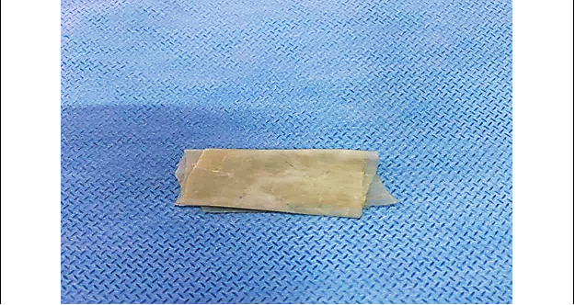
Рисунок 1 – Опытный образец децеллюляризированного матрикса ксенобрюшины
В качестве материала сравнения использовалась консервированная твердая мозговая оболочка, которая уже применяется в клинической практике для закрытия дефектов барабанной перепонки.
Способ получения биологического материала из твердой мозговой оболочки: свежую трупную мозговую оболочку отмывают от крови и слизи, трехкратно замораживают при -4 ⁰С и размораживают в дистиллированной воде при температуре 18 ⁰С, повторяя этот процесс не менее 5 раз.

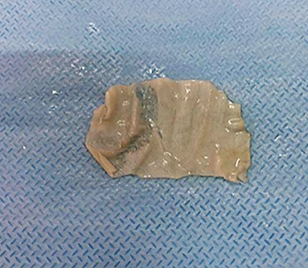
Рисунок 2 – Опытный образец консервированной твердой мозговой оболочки

На следующем этапе размороженные пластинки трупной мозговой оболочки пятикратно промывают в 0.9% растворе NaCl, после чего пластинки погружают в 6% раствор перекиси водорода, затем отмывают в дистиллированной воде и последовательно обрабатывают раствором этанола в нарастающей концентрации 30⁰, 50⁰, 70⁰. В дальнейшем образцы переносят на хранение в стерильную упаковку [64] (рисунок 2).
  - Дизайн исследования
Проведено сравнительное экспериментальное исследование нового биологического материала децеллюляризированного матрикса ксенобрюшины для мирингопластики при перфорации барабанной перепонки на 60 половозрелых кроликах обоего пола массой 1500±300 грамм на базе вивария НАО МУК а также на кафедре патологии, в патологоанатомической лаборатории Клиники медицинского университета и в научно-исследовательском центре НАО МУК.
Эксперимент проводился согласно разработанным стандартным операционным процедурам (Приложение Г). Животные были распределены в 2 группы (1 группа – децеллюляризированный матрикс ксенобрюшины, 2 группа – консервированная твердая мозговая оболочка) по 3 подгруппам – по 10 особей в каждой подгруппе случайным образом. Каждая группа соответствовала применяемому биоимплантату, каждая подгруппа – сроку наблюдения, т. е. времени выведения животного из эксперимента. Сроки наблюдения составили 7 сут, 21 сут и 30 сут. Эксперимент проводился на левом ухе животных, правое ухо оставалось неоперированным. Правое ухо являлось контрольным, так как во время оценки наличия либо отсутствие слуха в количественном эквиваленте рассчитывалось в обеих группах на 30 сутки после проведенной операции. Распределение экспериментальных животных, их характеристика и сроки наблюдения представлены в таблице 1.
В качестве критерия приемлемой рандомизации считали отсутствие внешних признаков заболевания и гомогенность групп по массе тела (±10%). До имплантации децеллюляризированного матрикса ксенобрюшины и консервированной твердой мозговой оболочки каждому кролику проводилась отоскопия с описанием состояния наружного слухового прохода и барабанной перепонки.
Идентификация каждой особи осуществлялась путем присвоения каждому животному индивидуального номера при помощи метки красителем на левой ушной раковине.
Основные правила содержания и ухода за животными соответствовали нормативам, приведенным в руководстве Guide for care and use of laboratory animals. Eight edition. ILAR publication, 2012, National Academy Press. Все процедуры по рутинному уходу за животными выполняли в соответствии со стандартными операционными процедурами.
Таблица 1 – Распределение экспериментальных животных по группам
Группа | Подгруппа | Количе-ство  (n) | Пол | Возраст  (дни) | Масса тела  до операции (г)
Децеллюляризированный матрикс ксенобрюшины (ДеКБ) (n=30) | 7 сут | 10 | м=2  ж=3 | 90±15 | 1500±300
 | 21 сут | 10 | м=2  ж=3 | 90±15 | 1500±300
 | 30 сут | 10 | м=2  ж=3 | 90±15 | 1500±300
Консервирован ная твердая мозговая оболочка (ТМО)  (n=30 ) | 7 сут | 10 | м=2  ж=3 | 90±15 | 1500±300
 | 21 сут | 10 | м=2  ж=3 | 90±15 | 1500±300
 | 30 сут | 10 | м=2  ж=3 | 90±15 | 1500±300

2.3 Методологические этапы создания экспериментальной модели пластики барабанной перепонки
Изучив данные литературы по известным методикам экспериментальных операций мирингопластики на животных, мы столкнулись с тем, что известные методологические подходы не могут быть использованы в реализации поставленных нами задач научного исследования.
Данное положение побудило нас к разработке собственной модели мирингопластики на экспериментальных животных для проведения пластики барабанной перепонки с использованием децеллюляризированного матрикса ксенобрюшины на лабораторных животных (кроликах).

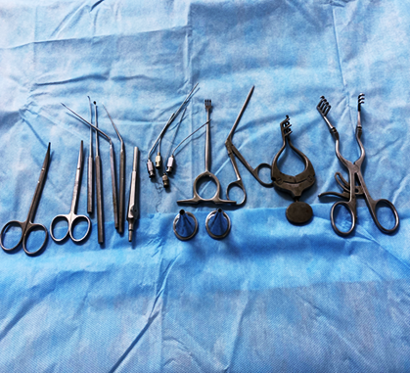 | 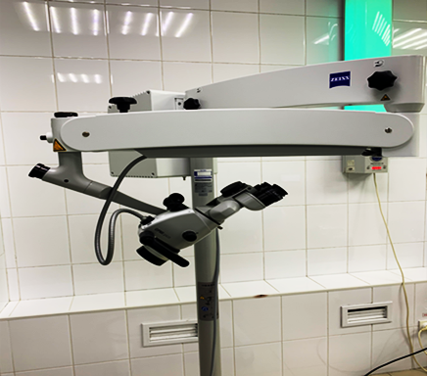
а | б
Рисунок 3 – Оборудование для проведения тимпанопластики:
а – стандартный набор инструментов фирмы Karl Storz;
б – операционный микроскоп Carl Zeiss Meditec AG/OPMI pico

Целью методики было получить хороший обзор слухового прохода в месте его перехода из хрящевой части в костную часть. Известно, что барабанная перепонка у кролика расположена под углом 90 градусов по отношению к входу в слуховой проход. Наша модель обеспечила нам хороший обзор барабанной перепонки без применения дополнительных инструментов. Для этого использовали стандартный набор инструментов для тимпанопластики Karl Storz, а также операционный микроскоп Carl Zeiss Meditec AG/OPMI pico (рисунок 3).
2.4 Иммунологические методики оценки системного воспаления
Оценка реакции иммунной системы макроорганизма в ответ на имплантацию биологического материала осуществлена путем определения циркулирующих иммунных комплексов высокой, средней и низкой молекулярной массы, также исследовано качественное состояние показателей общего анализа крови.
Образование циркулирующих иммунных комплексов (ЦИК) оценивали по тесту in vitro по их преципитации в полиэтилен-гликоле-6000 (по Ю.А. Гриневичу и А.Н. Алферову [96]. По данной методике венозную кровь инкубируют без антикоагулянтов в течение 2 часов при температуре 37 ⁰С. Полученную сыворотку разводят в 3 раза боратным буфером (рН 8,4).
В последующем выделяют следующие этапы:
- в контрольную пробирку вносят 1,8 мл боратного буфера,
- в 3 опытные пробирки вносят по 1,8 мл 3,5%, 5% и 7% ПЭГ-6000,
- во все пробирки вносят по 0,2 разведенной сыворотки,
- в последующем эти пробирки инкубируют в течение 2-х часов при комнатной температуре.
После завершения процесса инкубации проводят определение оптической плотности при длине волны 450 нм. Следующим этапом высчитывают разность показателей оптической плотности, результат умножают на 1000 и получают условные единицы содержания ЦИК в мл сыворотки. Низкомолекулярные иммунные комплексы (НМ ЦИК) осаждаются в 7%, среднемолекулярные (СМ ЦИК) в 5%, а высокомолекулярные (ВМ ЦИК) в 3,5% растворе полиэтиленгликоля-6000.
Оценка результатов общего анализа крови проводилась с определением показателей гемоглобина (г/л), лейкоцитов (10⁹/л), эритроцитов (10¹²/л), тромбоцитов (10⁹/л). Результаты показателей общего анализа крови определяли на гематологическом анализаторе Mindray 3200, представленном на рисунке 4.

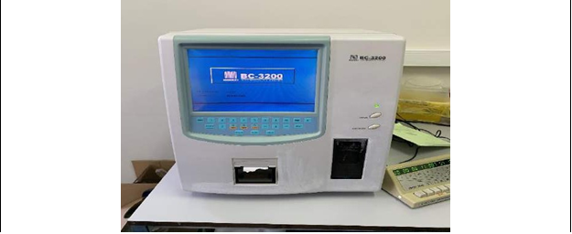
Рисунок 4 – Гематологический анализатор Mindray 3200
2.5 Методика количественной оценки состояния слуха после мирингопластики
На 30 сут эксперимента лабораторным животным (кроликам) после перенесенной операции (мирингопластики) проводилась количественная оценка слуха с помощью регистратора вызванных слуховых потенциалов BAERCOM UFI, штатного симулятора нейроволновой активности мозга и штатного программного обеспечения BAERCOM PC (рисунок 5). Мощность пакета звукового импульса составляла 70 Дб.
На сегодняшний день данный метод является наиболее объективным и широко распространенным методом проверки слуха у животных. Метод вызванных слуховых потенциалов – BAER-тест. С помощью данного метода можно провести количественную оценку слуха у животных [25, 97, 98].
Целью методики было определить наличие слуха в количественном эквиваленте, основанном на оценке суммарной длины трех более выраженных пиков на аудиограмме после проведенной операции с применением децеллюляризированного матрикса ксенобрюшины и консервированной твердой мозговой оболочки.

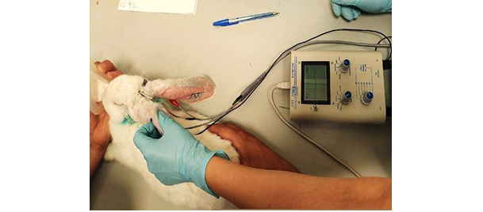
Рисунок 5 – Количественная оценка слуховых потенциалов – BAER-тест

2.6 Морфологические методы исследования
С целью корректной оценки пограничной зоны локализации имплантата в зоне дефекта барабанной перепонки при гистологическом исследовании данный участок был обозначен нами как комплекс «имплантат – перепонка» и включал в себя участок имплантата и перфорированную барабанную перепонку, которая представлялась как динамическая структурно-функциональная система, обеспечивающая ремоделирование области имплантации биотрансплантата с восстановлением нативной структуры и функции барабанной перепонки, полагая, что именно в этой зоне комплекса «имплантат – перепонка» происходит репаративный процесс после повреждения.
После завершения эксперимента в выделенных группах эксперимента по срокам наблюдений проводился забор материала для гистологического исследования. Материал забирался из зоны контакта имплантации барабанной перепонки с маркировкой и фиксировался в забуфенном 10% растворе нейтрального формалина с последующим проведением по общеизвестной гистологической методике с использованием автоматического тканевого процессора фирмы Leica ТР1020 с последующей заливкой материала в парафин-воск [99]. Парафиновые срезы толщиной 5-6 микрон изготавливались на санном микротоме Leica SM 2000R. Для обзорного исследования гистологической картины материал окрашивали гематоксилином и эозином (процессор для окраски срезов автостейнер KD- RS).
Оценку морфологической картины изучаемого материал проводили на компьютеризированном микроскопе с цифровым микрофотографированием гистологических препаратов с использованием камеры Leica DFC320 и микроскопа Leica DM1000 (Leica Microsystems) при х100-, х200- и х400-кратном увеличении.

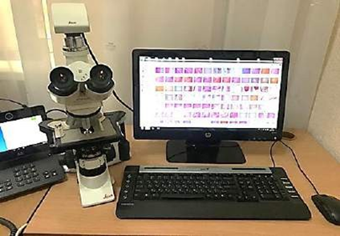
Рисунок 6 – Выполнение гистологического исследования на базе патоморфологической лаборатории кафедры патологии НАО МУК: работа на компьютеризованном комплексе Leica Microsystems, микроскоп Leica DM 1000, гистологическое исследование
Гистологическое исследование проводилось на базе учебно-научной патоморфологической лаборатории кафедры патологии НАО МУК (рисунок 6). Самостоятельно осуществляли проводку материала из зон имплантации на автоматическом тканевом процессоре, подготовку парафиновых срезов. Полученные парафиновые срезы окрашивали гематоксилином и эозином с последующим гистологическим описанием и микрофотографированием на специализированном компьютеризованном комплексе для гистологического исследования. Морфологическое исследование проводилось простым слепым методом, каждая группа исследования получила цифровое обозначение. После гистологического описания была проведена расшифровка групп и осуществлен сравнительный анализ морфологической картины каждой группы эксперимента.

2.7 Методы статистической обработки результатов исследования
Для всех количественных данных вычисляли с расчетом для каждого показателя среднее значение (М), стандартное отклонение (SD), медианное значение (Ме), 25-75% межквартильного интервала (IQR). Достоверность различий между исследуемыми группами определена статистическими методами с помощью непараметрических критериев: критерия Манна – Уитни, сравнения независимых групп («опыт – контроль») [100].
При проведении морфометрического анализа данные были представлены как медиана и Q1-Q3 для непрерывных переменных или частота (%) для категориальных переменных. Различия между группами рассчитывали с помощью U-критерия Манна – Уитни для непрерывных переменных, критерия χ2 с поправкой Йейтса для категориальных переменных; р<0,05 считали статистически значимым. Статистический анализ был выполнен с использованием SPSS (v.25.00, IBM Statistics, Армонк/Нью-Йорк, США). Калькуляция и оформление материала было осуществлено с использованием табличного процессора Excel из пакета офисных программ Microsoft Office 2012.

      - РЕЗУЛЬТАТЫ ИССЛЕДОВАНИЯ
3.1 Экспериментальная модель пластики барабанной перепонки
В условиях эксперимента нами был смоделирован дефект барабанной перепонки «острая перфорация» у лабораторных кроликов с последующей пластикой барабанной перепонки (мирингопластика) и применением децеллюляризированного матрикса ксенобрюшины.
Описание методики операции: разработка экспериментальной модели мирингопластики осуществлялась под общей анестезией раствором ксилазин 7 мг/кг + кетамин 35 мг/кг, внутривенно, капельно, с помощью венозного катетера, установленного в вену ушной раковины. Далее проводился горизонтальный разрез длиной 10 мм у переднего края основания ушной раковины (рисунок 7).

Рисунок 7 – Горизонтальный разрез длиной 10 мм у переднего края основания ушной раковины
Как известно, имеется ряд особенностей при проведении оперативных процедур. Так, у людей разрез осуществляется по задней поверхности ушной раковины, однако данный метод не подходит для применения на лабораторных животных (кроликах), учитывая анатомическое расположение сосудов ушной раковины. В связи с этим в эксперименте после разведения краев раны кожи с помощью ранорасширителя тупым путем разводили края раны по направлению первоначального разреза до обнажения передней стенки наружного слухового прохода. После тщательного гемостаза мы проводили горизонтальный разрез наружного слухового прохода в хрящевой части в месте его перехода в костную часть, тем самым мы смогли получить хороший обзор костной части слухового прохода, что имело значение для проведения последующих манипуляций (рисунок 8).

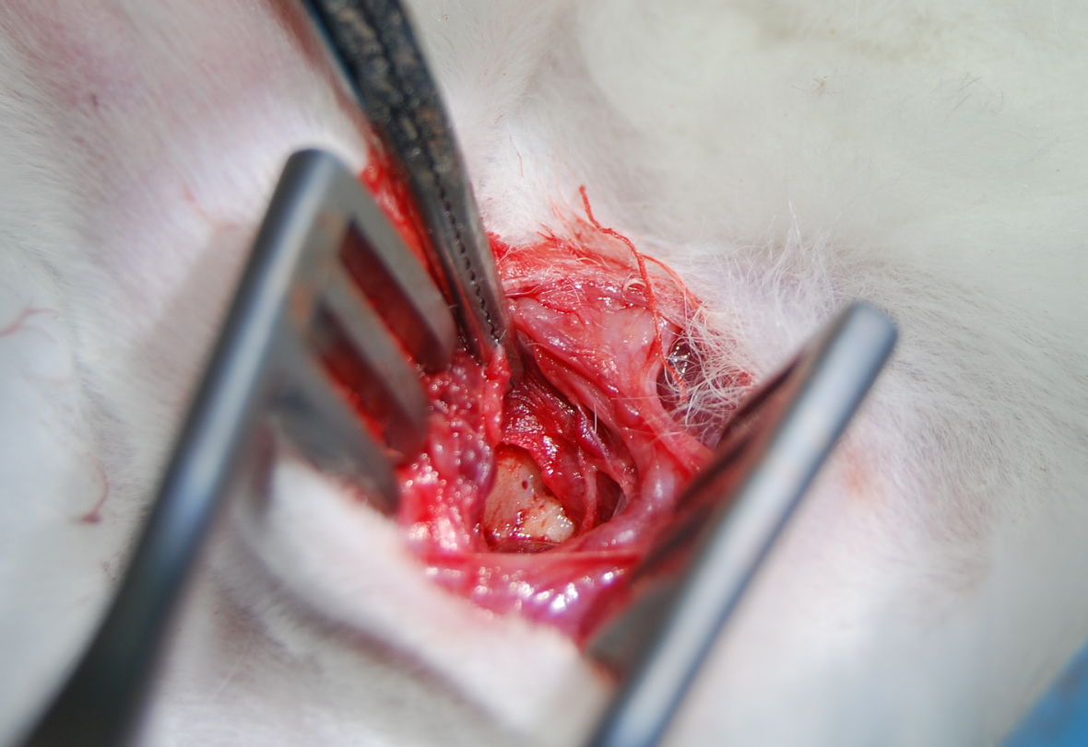
Рисунок 8 – Визуализация границы перехода хрящевой части слухового прохода в костный

Как известно, барабанная перепонка у кролика расположена под углом 90⁰ по отношению к её входу в слуховой проход [25]. Для более удобного доступа с помощью костных щипцов была удалена наружная костная стенка слухового прохода, что обеспечило хороший обзор барабанной перепонки без применения ушной воронки, что представлено на рисунке 9.

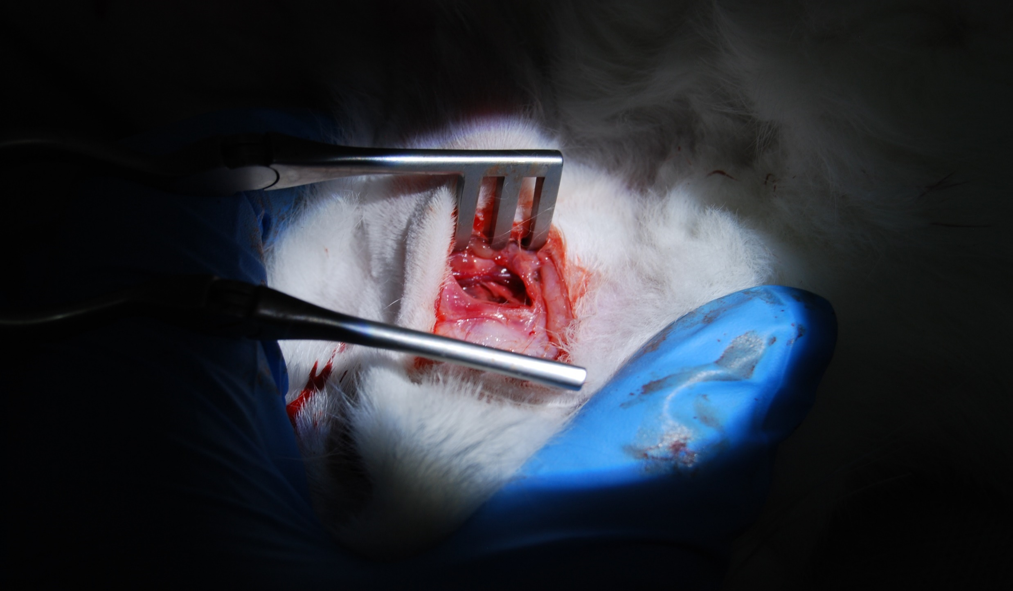
Рисунок 9 – Процесс удаления наружной стенки слухового прохода

После тщательного туалета наружного слухового прохода иглой из набора для тимпанопластики делали надрыв барабанной перепонки в натянутой части, при этом важно было удалить более 50% барабанной перепонки, чтобы исключить ее самостоятельное заживление. После удаления части барабанной перепонки укладывали лоскут по методу overlay из биоматериала децеллюляризированного матрикса ксенобрюшины с толщиной изучаемого имплантата 500 микрон. Операцию заканчивали наложением на лоскут силиконовой полоски для фиксации лоскута и губки Merocel. После сопоставляли края слухового прохода, края разреза раны кожи ушивали узловыми швами.
До имплантации децеллюляризированного матрикса ксенобрюшины и консервированной твердой мозговой оболочки каждому кролику проводили отоскопию с описанием состояния наружного слухового прохода и барабанной перепонки перед операцией и в послеоперационный период в срок 7, 21 и 30 сут.

3.2 Оценка реакции иммунной системы макроорганизма в ответ на имплантацию децеллюляризированного матрикса ксенобрюшины
Оценка сенсибилизирующего действия и трансплантационного иммунитета была проведена ранее в рамках доклинических испытаний [101, 102] и не стояла в целях диссертационного исследования, но представляла теоретический интерес в качестве возможного ответа на имплантацию децеллюляризированного матрикса ксенобрюшины. Однако оценка системной реакции на оперативное вмешательство вообще и новый иммунобиологический препарат является важной частью комплексного исследования оценки безопасности и эффективности применения новых биопрепаратов в разных условиях. В связи с этим были оценены базовые тесты, отражающие системную воспалительную реакцию и образование иммунных комплексов на потенциально-ксеногенный препарат. В таблицах 2-4 представлены результаты общего анализа крови на 7, 21 и 30 сут после операции. При этом необходимо учитывать, что объем операции и используемого трансплантата был крайне мал и полностью исключать системную реакцию нельзя.

Таблица 2 – Общий анализ крови на 7 сут эксперимента
Маркер | Опыт Ме [Q1;Q3] |  | Контроль  Me [Q1;Q3]
 | ТМО | ДеКБ
Лейкоциты, *10⁹/л | 6,3 [6,0; 8,9] | 5.7 [5.7; 6.3] | 6,0 [5,7; 7,0]
Эритроциты, *10¹²/л | 5,0 [5,0; 5,5] | 5.34 [3.7; 5.4} | 4,4 [4,2; 4,85]
Тромбоциты, *10⁹/л | 347 [340; 352]* | 365 [349; 384]* | 500 [454; 544]
Гемоглобин, г/л | 102 [100; 116] | 111 [81; 116] | 100,0 [94,0; 106,0]
*p<0.05 в тесте Манна – Уитни с контрольной группой

К 7 сут после операции признаков послеоперационной острой воспалительной реакции не было отмечено, происходило снижение числа тромбоцитов в обеих группах в равной степени, но не выходило за пределы физиологических значений.
Таблица 3 – Общий анализ крови на 21 сут эксперимента
Маркер | Опыт Ме [Q1;Q3] |  | Контроль  Me [Q1; Q3]
 | ТМО | ДеКБ
Лейкоциты, *10⁹/л | 6.9 [6.6; 7.5] | 5.7 [5.7; 5.9] | 6,0 [5,7; 7,0]
Эритроциты, *10¹²/л | 3.92 [3.7; 3.9] | 4.8 [4.6; 5.1] | 4,4 [4,2; 4,85]
Тромбоциты, *10⁹/л | 345 [337; 381] | 442 [304; 471] | 500 [454; 544]
Гемоглобин, г/л | 93 [79; 94] | 97 [94; 99] | 100,0 [94,0; 106,0]
*p<0.05 в тесте Манна – Уитни с группой сравнения

На 21 сут эксперимента прослеживалось увеличение уровня лейкоцитоза в группе с ТМО по сравнению с группой ДеКБ, что можно было бы интерпретировать как проявление поздней стадии иммунологической реакции на трансплантат, однако при этом не наблюдались различия с группой контроля и данные не выходили за пределы физиологических значений для вида.
На 30 сут эксперимента в группе с ДеКБ отмечено снижение числа тромбоцитов по сравнению с контрольной группой, однако оно не достигало различий между опытными группами и не выходило за пределы нормы.
Таблица 4 – Общий анализ крови на 30 сут

Маркер | Опыт Ме [Q1;Q3] |  | Контроль
 | ТМО | ДеКБ | Me [Q1;Q3]
Лейкоциты, *10⁹/л | 6.9 [6.6; 7.5] | 5.7 [5.7; 5.7] | 6,0 [5,7; 7,0]
Эритроциты, *10¹²/л | 3.9 [3.8; 4.2] | 3,9 [3,9; 4,0] | 4,4 [4,2; 4,85]
Тромбоциты, *10⁹/л | 453 [354; 467] | 388 [353; 390]* | 500 [454; 544]
Гемоглобин, г/л | 89 [83; 86] | 79 [79; 81] | 100,0 [94,0; 106,0]
*p<0.05 в тесте Манна – Уитни с контрольной группой.

В таблицах 5-7 представлены результаты изучения ЦИК в сыворотке крови экспериментальных животных.
Следует отметить, что в течение первой недели не происходило статистически значимого увеличения содержании ЦИК в сыворотке крови экспериментальных животных.

Таблица 5 – Показатели ЦИК на 7 сут эксперимента
Маркер | ТМО | ДеКБ | Контроль
Величина | Me [Q1; Q3] | Me [Q1; Q3] | Me [Q1; Q3]
ВМ ЦИК, ед | 3.0 [0,0; 3.0] | 3.0 [0.0; 4.0] | 1.0 [1.0; 2.0]
СМ ЦИК, ед | 3.0 [1.0; 4.0] | 5.0 [0.0; 8.0] | 2.0 [0.75; 4.5]
НМ ЦИК, ед | 4.0 [3.0; 5.0] | 2.0 [2.0; 7] | 2 [2; 3]
* p<0.05 в тесте Манна – Уитни с контрольной группой
Таблица 6 – Показатели ЦИК на 21 сут эксперимента

Маркер | ТМО | ДеКБ | Контроль
Величина | Me [Q1; Q3] | Me [Q1; Q3] | Me [Q1; Q3]
ВМ ЦИК, ед | 2.0 [1.0; 3.0] | 2.0 [2.0; 3.0] | 1.0 [1.0; 2.0]
СМ ЦИК, ед | 3.0 [3.0; 20.0] | 1.0 [1.0; 4.0] | 2.0 [0.75; 4.5]
НМ ЦИК, ед | 3.0 [2.0; 5.0] | 3.0 [1.0; 5.0] | 2,0 [2; 3]
* p<0.05 в тесте Манна – Уитни с контрольной группой

Как видно из таблицы 6, при изучении показателей крови на 21 сут эксперимента не отмечено увеличения значимого количества ЦИК в сыворотке крови экспериментальных животных ни в одной из исследуемых групп.
Таблица 7 – Показатели ЦИК на 30 сут эксперимента
Маркер | ТМО |  | ДеКБ |  | Контроль
Величина | Me  [Q1; Q3] | p-value | Me  [Q1; Q3] | p-value | Me  [Q1; Q3]
ВМ ЦИК, ед | 18.0  [6.0; 19.0]* | *0.0079 | 11  [6.0; 22.0]* | *0.03 | 1.0  [1.0; 2.0]
СМ ЦИК, ед | 92  [42; 118]*# | *0.0048  #0.007 | 26  [22; 34]* | *0.01 | 2.0  [0.75; 4.5]
НМ ЦИК, ед | 105  [98; 106]*# | *0.0079  #0.015 | 124  [121; 128]* | *0.0074 | 2  [2; 3]
*p <0.05 в тесте Манна – Уитни с контрольной группой
#p<0.05 в тесте Манна – Уитни с группой сравнения

Следует отметить, что на 30 сут эксперимента происходило резкое повышение всех фракций ЦИК в крови животных обеих групп. При этом ВМ ЦИК поднимались в равной степени, статистически значимого различия между группами не наблюдалось, однако статистически значимого различия были отмечены с группой контроля: р=0,0079 для ТМО и р=0,03 для ДеКБ. В группе СМ ЦИК отмечались статистически значимые различия как между группами (р=0,007), так и с группой контроля: р=0,0048 для ТМО и р=0,01 для ДеКБ. В группе НМ ЦИК так же отмечались статистически значимые различия как между группами сравнения (р=0,015), так и с контрольной группой: р=0,0079 для ТМО и р=0,0074 для ДеКБ.
Так, в группе ДеКБ было выявлено резкое возрастание низкомолекулярных ЦИК, различия были значимыми не только с контрольной группой, но и с группой ТМО. Тогда как в группе ТМО было зафиксировано резкое повышение СМ ЦИК, аналогично выше не только значений контрольной группы, но и группы сравнения (рисунок 10).

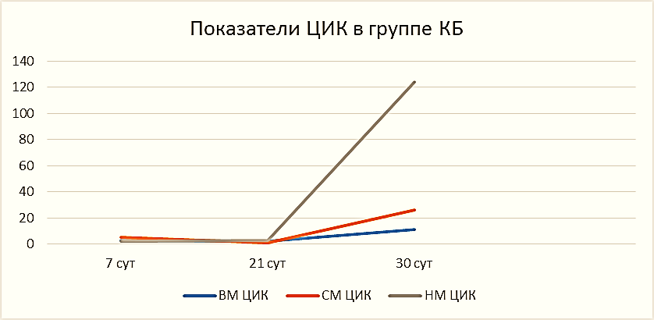
а
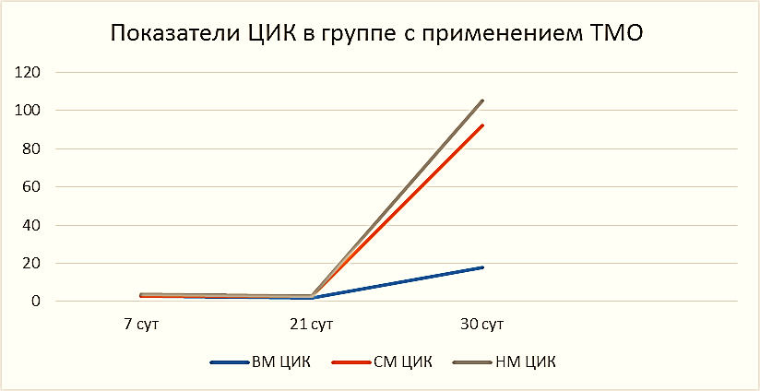
б
Рисунок 10 – Показатели фракций ВМ, СМ и НМ ЦИК в обеих группах на 7, 21 и 30 сут эксперимента; а – группа ДеКБ, б – группа ТМО
Таким образом, с целью оценки результатов реакции иммунной системы макроорганизма в ответ на имплантацию разных видов ксенотрансплантатов проведено иммунологическое исследование в рамках эксперимента. В качестве маркеров использовали базовые показатели лейкограммы и фракций ЦИК как показатели системной воспалительной реакции и косвенного отражения гуморального иммунитета. Оценка сенсибилизирующего действия и трансплантационного иммунитета была проведена в рамках доклинических испытаний, была доказана ее безопасность в проведенных ранее исследованиях [99, 100].
Показатели общего анализа крови в изученных группах в течение всего времени наблюдения не выходили за пределы референсных значений и не отличались, что свидетельствует о низкой системной реакции и отсутствии осложнений воспалительного и аллергического характера в результате эксперимента.
Следует подчеркнуть, что результаты исследования ЦИК получились несколько неожиданными и не совсем согласуются с ранними наблюдениями. Известно, что иммунные комплексы являются комплексом «антитело – антиген», которые не успевают утилизироваться базовыми механизмами и могут быть причиной иммунокомплексных реакций. Наиболее активно они образуются при избытке антигена или дефиците компонента комплимента и системе фагоцитоза. В нашем случае в течение 21 сут эксперимента априорного периода выработки и достижения максимума антителообразования на новый антиген не наблюдалось, и не было отмечено изменения со стороны изученных показателей. Данное положение можно объяснить малым объемом трансплантата и отсутствием активного воспаления. Процессы гуморального иммунного ответа проходили в рамках физиологических сдвигов, и иммунные комплексы любых размеров не накапливались.
Однако к 30 дню эксперимента зафиксировано многократное увеличение концентрации всех видов иммунных комплексов. Отмечено, что в обеих группах высокомолекулярные ЦИК возрастали в равной степени. В группе ксенобрюшины резко возрастали низкомолекулярные ЦИК, при этом различия были значимыми не только с контрольной группой, но и с группой ТМО, тогда как после применения ТМО было зафиксировано резкое повышение СМ ЦИК, данные были выше не только контрольных, но и в группах сравнения (ксенобрюшины). Имеющиеся литературные данные о роли различных фракций ЦИК противоречивы. Авторы сходятся во мнении, что ВМ ЦИК легко фагоцитируются и активируют комплимент, поэтому не представляют угрозы для развития иммунокомплексных реакций.
Так, Никитин В.Ю. [103] пишет о большей патогенности низкомолекулярных комплексов, которые избегают захвата фагоцитами и активации комплимента и могут откладываться под эндотелием, что и является главной причиной системных иммунокомплексных реакций. Другие авторы указывают, что крупные ЦИК быстро элиминируются и сравнительно малопатогенны. Мелкие же ЦИК плохо элиминируются, могут откладываться субэндотелиально и не способны активировать систему комплемента. Отмечено, что ЦИК среднего размера обладают высокой комплементсвязывающей способностью и являются наиболее патогенными [104]. Однако необходимо учесть несколько факторов, так фракции ЦИК у кроликов не могут однозначно соответствовать фракциям ЦИК у человека, как и динамика антителообразования.
На основании анализа полученных результатов показателей крови следует, что мы не выявили признаков системного воспаления, что свидетельствовало бы о признаках развития местного воспалительного ответа и иммунопатологического процесса.
Таким образом, вероятней всего уровень ЦИК в сроке до 30 дней отражает период физиологического процесса имплантации трансплантата как проявление компенсаторно-приспособительной реакции. Известно также, что антитела могут играть роль в защите трансплантата от агрессии иммунной системы и блокировке антигенов, что, видимо, и было отражением при мирингопластике в нашем эксперименте.
Однако данные показывают, что показатели в группе ТМО и в группе ДеКБ, хоть и имели особенности, но в целом были сравнимы и не отличались по иммуногенности, при этом не показывали клинических признаков отторжения или иммунопатологии.

3.3 Сравнительная оценка количественного показателя слуха экспериментальных животных после мирингопластики с использованием децеллюляризированного матрикса ксенобрюшины
Количественная оценка слуха проводилась с помощью регистратора вызванных слуховых потенциалов BAERCOM UFI, штатного симулятора нейроволновой активности мозга и штатного программного обеспечения BAERCOM PC. Мощность пакета звукового импульса составляла 70 Дб.
При регистрации аудиограммы была использована 3-электродная система подкожных электродов: два активных (правое, левое ухо) и третий референсный (в районе теменного бугра). Поличастотные импульсы посылались по 25 пакетов и отображались для правого и левого уха отдельно. Во избежание спонтанных ошибок тест проводили трижды, на каждое ухо соответственно. Аудиограмма, полученная с помощью симулятора нейроволновой активности после мирингопластики с использованием децеллюляризированного матрикса ксенобрюшины на 30 сутки после операции, отражена на рисунке 11: (левое ухо (А), правое ухо (В).

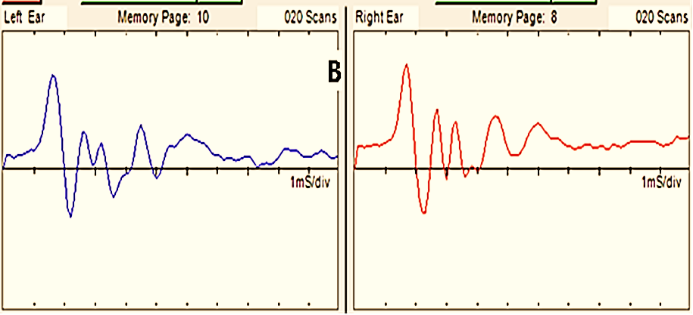
А Б
Рисунок 11 – Аудиограмма, полученная с помощью симулятора нейроволновой активности после мирингопластики с использованием децеллюляризированного матрикса ксенобрюшины на 30 сут после операции; А – левое ухо, В – правое ухо

Сравнительный анализ остроты слуха осуществлялся между первой и второй группой эксперимента в соответствии с применяемым биоимплантатом, а также между оперированным ухом со здоровым.
При проведении статистического анализа для всех количественных данных вычислялось групповое среднее арифметическое (X), среднеквадратичное отклонение (SD), с расчетом для каждого показателя среднего значения (М), медианы (Ме), межквартильного интервала (IQR). Достоверность различий между исследуемыми группами определялась с помощью непараметрического критерия Манна – Уитни для сравнения независимых групп («опыт-контроль»). Изменения считались статистически значимыми при уровне достоверности (p<0.05).
Экспериментальная работа с животными проводилась в соответствии с принципами Европейской конвенции о защите позвоночных животных, используемых для экспериментальных целей (Хельсинской декларации Всемирной медицинской организации). Проведение экспериментального исследования было одобрено Комитетом по биоэтике НАО МУК (протокол №12 от 06.02.2019 г.).
Для количественной оценки результатов было необходимо формализовать графики и при этом получить цифровое значение, максимально отражающее обобщенный результат каждого отдельного исследования. С этой целью нами после выставления стандартной изолинии и приведения всех графиков в соответствие с ней было проведено измерение высоты трех наиболее выраженных пиков. Высоту пиков (мм) измеряли для каждого исследования отдельно. Далее суммировали высоту трех пиков и получали общее цифровое значение, выраженное в мм [25, 98]. Результаты исследования представлены в таблице 8.

Таблица 8 – Сравнительная оценка показателей аудиограммы на 30 сут после мирингопластики

Маркер | ДеКБ  Ме [Q1; Q3] | ТМО  Ме [Q1; Q3] | Здоровое ухо (Контроль)
Сумма трех пиков оперированное ухо (мм) | 40 [32; 48] | 32 [30; 35] | 44,5 [43; 50]
P-value | 0,04515
P-value с Контролем | 0,10411 | 0,00018
Жирным шрифтом выделены статистически значимые отличия (p<0,05)

Как видно из таблицы 8, суммарная величина пиков аудиограмм неоперированного (здорового) уха была выше, чем у оперированного уха в обеих группах. Однако в первой группе, где был применен децеллюляризированный матрикс ксенобрюшины, статистически значимых различий между средними значениями суммы трех пиков аудиограммы оперированного и неоперированного уха не было выявлено – 40 [32; 48] мм и 44,5 [43; 50] мм соответственно (р=0,10411). Данное явление можно расценивать как восстановление слуховых функций среднего уха после перенесенной мирингопластики. Во второй группе, в которой для пластики барабанной перепонки применяли консервированную твердую мозговую оболочку, наблюдались статистически значимые различия между средними значениями суммы трех пиков аудиограммы оперированного и неоперированного уха: 32 [30; 35] мм против 44,5 [43; 50] мм (р=0,00018) соответственно, что может свидетельствовать о меньшей степени способности данного вида биологического имплантата к восстановлению слуховых функций среднего уха после мирингопластики.
При сравнительном анализе общей суммарной величины пиков двух группах эксперимента между ДеКБ и ТМО так же отмечались статистически значимые различия (р=0,04515).
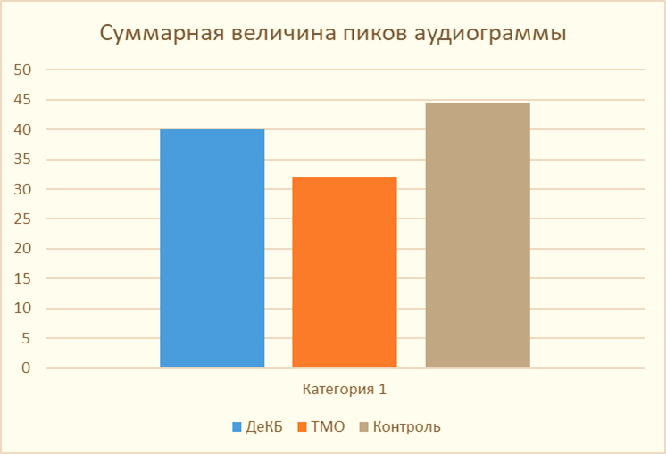
Рисунок 12 – Суммарная величина пиков аудиограммы, полученная с помощью симулятора нейроволновой активности после мирингопластики с использованием ДеКБ и ТМО на 30 сут после операции

Таким образом, результаты исследования демонстрируют, что острота слуха после мирингопластики с применением нового биологического материала децеллюляризированного матрикса ксенобрюшины выше, то есть ближе к исходным значениям, чем при использовании консервированной твердой мозговой оболочки, как во внутригрупповых, так и в межгрупповых значениях, что подтверждается статистически значимыми различиями между группами (р<0,05) [105].

3.4 Обоснование выбора морфологического комплекса для оценки структурного состояния зон имплантации в группах эксперимента с децеллюляризированым матриксом ксенобрюшины и консервированной твердой мозговой оболочкой
Подготовка и обработка экспериментального материала «имплантат – перепонка» для гистологического исследования проводились следующим образом. Объектом для гистологического исследования данной зоны являлась барабанная перепонка с прилежащей тканью имплантата и окружающими анатомическими структурами наружного, среднего и внутреннего уха после мирингопластики.
Для этого после выведения животных из эксперимента резецировали фрагмент височной кости с основными анатомическими структурами. Полученный материал фиксировали в 10% нейтральном забуференном формалине (BioVitrum ТУ 205952-002-33571120-2019), в последующем осуществлялось декальцинирование материала в кислотном растворе (Biodek R 05-03009Q). После оптимального размягчения костной ткани (завершения процесса декальцинации) делали фронтальный разрез резецированного фрагмента, разделяющий барабанную перепонку, стенки и отделы слухового прохода на две части. Далее материал укладывали в гистологические кассеты толщиной не более 5 мм, проходили проводку в тканевом процессоре карусельного типа (Leica TP1020) для получения парафиновых блоков. В последующем с каждого парафинового блока получали репрезентативные гистологические срезы толщиной 5 микрон, которые окрашивали по стандартному протоколу гематоксилином и эозином.
Морфологическими критериями оценки особенности репаративного процесса после имплантации зоны дефекта барабанной перепонки служили появление гистологических признаков «фаз – стадии» созревания соединительной ткани. Как известно механизмы физиологической и репаративной регенерации едины. Первой фазой репаративного процесса является стадия формирования юной грануляционной ткани, когда отмечается новообразование сосудов с появлением значительного числа тонкостенных капилляров и молодых моноцитарных клеток, эпителиоцитов. Вторая фаза – стадия созревания грануляционной ткани, которая сопровождается уменьшением количества капилляров и появлением нежной волокнистой ткани, склерозом и облитерацией микрососудов, уменьшением моноцитарных клеток, лимфоцитов, трансформацией эпителиоидных клеток в макрофаги и гигантских клеток в качестве ответной местной реакции на имплантат в зоне дефекта. Третья фаза характеризуется формированием зрелой волокнистой соединительной ткани, созреванием коллагеновых волокон, которые приобретают пучково-волокнистое строение. При репаративной регенерации происходит полное восстановление поврежденной ткани с восполнением функции, что обозначается как реституция и наблюдается преимущественно в тканях, где преобладает клеточная регенерация. Субституция имеет место при неполном восстановлении и при ущербе ткани, когда происходит ее замещение грубоволокнистой соединительной тканью и формированием фиброза (рубца). Этот вид регенерации характерен для органов и тканей, где преобладает внутриклеточная форма регенерации. Суть неполной формы регенерации не в замещении дефекта рубцом, а в компенсаторной гиперплазии элементов оставшейся специализированной ткани или ее гипертрофии. Регенерация соединительной ткани начинается с пролиферации молодых мезенхимальных элементов и новообразования микрососудов. Между сосудами много недифференцированных лимфоцитоподобных клеток соединительной ткани, лейкоцитов, плазматических клеток и лаброцитов. Происходит фаза формирования грануляционной ткани, имеющей характерный вид, макроскопически она – сочная темно-красного цвета с зернистостью. В дальнейшем происходит созревание грануляционной ткани, в основе которого лежит дифференцировка клеточных элементов, волокнистых структур (коллагеновых волокон), а также сосудов, при этом число гематогенных клеток уменьшается, а фибробластов – увеличивается. Как известно, с фибробластами связано образованием тропоколлагена и глюкозоаминогликанов соединительной ткани в связи с чем в межклеточных пространствах образуются нежные аргирофильные волокна, а в последующем – коллагеновые волокна. Синтез фибробластами глюкозоаминогликанов приводит к их накоплению, особенно хондроитинсульфатов, в основном веществе соединительной ткани, которое расходуется на построение волокнистых структур. По мере дифференцировки и созревания фибробластов в фиброциты количество коллагеновых волокон увеличивается, они группируются в пучки, уменьшается количество сосудов. В финале созревание грануляционной ткани (3 фаза) завершается образованием грубоволокнистой соединительной ткани. Особенность децеллюляризированного матрикса заключается в способности стимулировать процессы неоваскуляризации и регенерации, а также встраиваться в цепь физиологического метаболизма, что предопределяет сбалансированность репаративных процессов без выраженных явлений воспалительных реакций, исключая при этом развитие иммунологического отторжения, что теоретически имеет преимущество перед синтетическими протезами в реконструкции.

3.4.1 Морфологическая характеристика состояния зоны дефекта барабанной перепонки при имплантации консервированной твердой мозговой оболочки и децеллюляризированного матрикса ксенобрюшины
Как известно барабанная перепонка состоит из трёх слоёв: наружного, который представлен эпидермисом, являющегося продолжением кожи наружного слухового прохода, и среднего слоя, состоящего из двух слоёв. Первый слой среднего слоя образован радиарно и циркулярно расположенными фиброзными волокнами, внутренний слой среднего слоя состоит из слизистой оболочки, выстилающей барабанную полость. Барабанная перепонка чрезвычайно прочна, однако она может быть повреждена под воздействием резкого громкого звука, механической травмы. Во многих случаях она самовосстанавливается в течение нескольких недель, но в других может потребоваться хирургическое вмешательство. В эксперименте была создана модель перфоративного отита с дефектом барабанной перепонки, требующая проведения мирингопластики.
С целью оценки структурных изменений после мирингопластики в эксперименте в зоне комплекса «имплантат – перепонка» с использованием консервированной твердой мозговой оболочки или децеллюляризированного матрикса ксенобрюшины нами был проведен сравнительный анализ гистологической картины в срок на 7, 21 и 30 сут после завершения опыта. Выбор сроков эксперимента проведен с учетом репаративного процесса в физиологических тканях. Как известно, первая стадия характеризуется формированием юной грануляционной ткани, представленной образованием тонкостенных капилляров и молодыми клетками типа эпителиоидных клеток, лимфоцитов, макрофагами, и происходит на 5-7 сутки после повреждения. Вторая фаза, стадия созревания грануляционной ткани, начинается с 14 сут и характеризуется созреванием нежной волокнистой ткани, уменьшением клеточной реакции и количества сосудов. На 28-30 сут обычно происходит формирование грубоволокнистой соединительной ткани с завершением процесса репарации.
Морфологическое исследование проводилось простым слепым методом, при этом каждая группа животных по срокам опыта получила своё цифровое обозначение. После завершения микроскопического описания материала комплекса «имплантат – перепонка» проводилась расшифровка групп эксперимента. В последующем на основании результатов гистологического исследования был проведен сравнительный анализ морфологической картины при использовании консервированной твердой мозговой оболочки или децеллюляризированного матрикса ксенобрюшины в зоне дефекта барабанной перепонки после мирингопластики.
На 7 сут эксперимента после мирингопластики с применением консервированной твердой мозговой оболочки в зоне контакта со стенками дефекта ткани барабанной перепонки в комплексе «имплантат – перепонка» отмечено формирование нежной соединительной ткани с рыхло переплетающимися волокнами (рисунок 13а). Следует отметить, что в краевых зонах имплантации наблюдалась инфильтрация макрофагами и лимфоцитами (рисунок 13б), что было обусловлено ответной местной компенсаторной реакцией. В основной части зоны имплантации по всей поверхности фиксации консервированной твердой мозговой оболочки регистрировалось формирование юной грануляционной ткани с врастанием в структуру подлежащей ткани барабанной перепонки (рисунок 13в, г) как проявление процесса репарации.
В других сериях эксперимента в данной группе также хорошо прослеживалось созревание грануляционной ткани на протяжении всей зоны дефекта барабанной перепонки при использовании в качестве имплантата консервированной твердой мозговой оболочки.
Микроскопически структурные изменения были представлены формированием рыхлой соединительной ткани с переплетающимися волокнами, содержащими тонкостенные сосуды капиллярного типа, сохранялась рассеянная лимфоидная инфильтрация по краевой зоне имплантата (рисунок 14). Данные морфологические изменения можно оценить как реактивный компенсаторно-приспособительный процесс в зоне имплантации консервированной твердой мозговой оболочки комплекса «имплантат – перепонка».

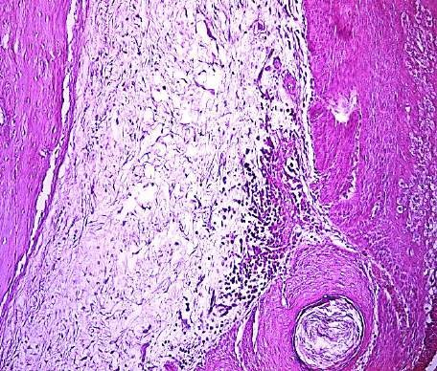 | 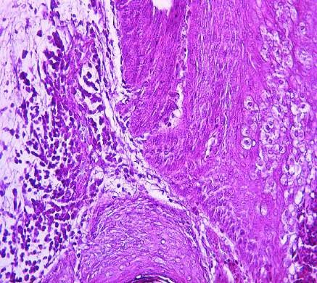
а | б
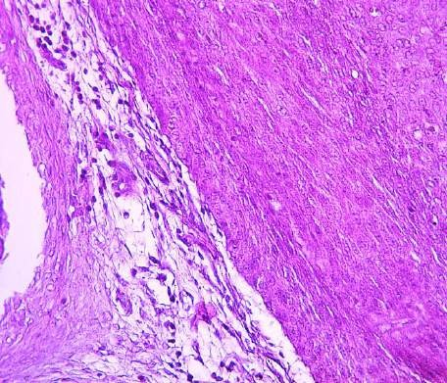 | 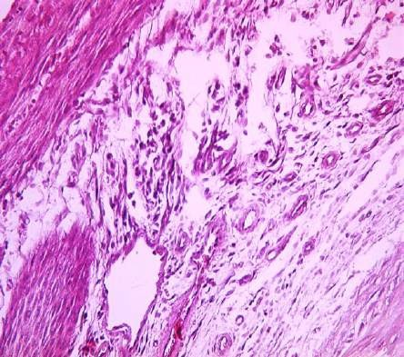
в | г
Рисунок 13 – Барабанная перепонка (эксперимент, группа 4.1; 5.1) – комплекс «имплантат – перепонка» консервированной твердой мозговой оболочки на 7 сут эксперимента: а-г – зона дефекта представлена нежными переплетающимися волокнами соединительной ткани; а, б, в – краевая зона имплантата с инфильтрацией лимфоцитами; г – формирование хорошо васкуляризированной грануляционной ткани. Окраска: гематоксилином и эозином. Ув.: а –х 100; б, в, – х 200; г – х 400

На 21 сут эксперимента (группа 01.1.1) гистологическое исследование материала барабанной перепонки в комплексе «имплантат – перепонка» после мирингопластики с использованием ткани консервированной твердой мозговой оболочки показало созревание и формирование нежной волокнистой соединительной ткани в строме с умеренной инфильтрацией лимфоцитами и макрофагами. Хорошо прослеживалась зона васкуляризации тонкостенными сосудами с рассеянной лимфоидной инфильтрацией (рисунок 14). Данная гистологическая картина является морфологическим эквивалентом задержки процесса репарции после имплантации зоны дефекта барабанной перепонки. В пограничной зоне имплантата и ткани барабанной перепонки наблюдалась диффузная лимфолейкоцитарная инфильтрация, выявлены остатки гемостатической губки (рисунок 14г).

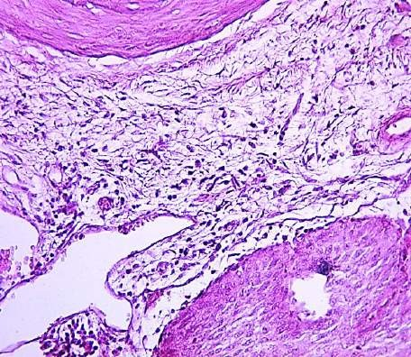 | 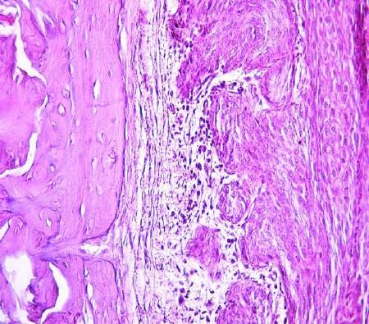
а | б
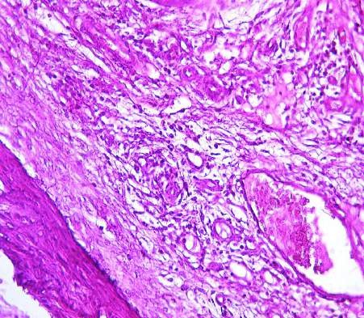 | 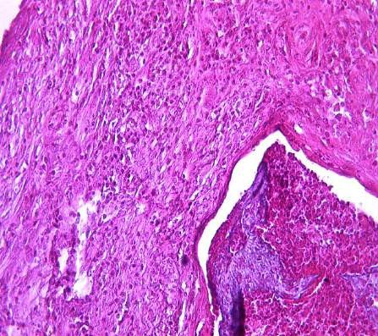
в | г
Рисунок 14 – Барабанная перепонка, 21 сут эксперимента (группа 01.1.1): мирингопластика зоны дефекта с использованием консервированной твердой мозговой оболочки: а, б, в – формирование нежной волокнистой соединительной ткани с умеренной клеточной инфильтрацией; в – зона комплекса «имплантат – перепонка»: васкуляризация тонкостенными сосудами с рассеянной лимфоидной инфильтрацией; г – диффузная лимфолейкоцитарная инфильтрация в пограничной зоне имплантата и ткани барабанной перепонки и остатки гемостатической губки. Окраска: гематоксилином и эозином. Ув.: х 400

На 30 сут после завершения эксперимента в зоне комплекса «имплантат – перепонка» с пластикой с использованием консервированной твердой мозговой оболочки отмечалось формирование грубоволокнистой ткани с хаотичным расположением соединительнотканных волокон. В краевых зонах имплантата сохранялась рассеянная инфильтрация лимфоцитами и отдельные очаги васкуляризации сосудами капиллярного типа (рисунок 15), что указывает на незавершенность репаративного процесса после повреждения, хотя в эти сроки должно было происходить созревание волокнистой ткани при физиологических условиях.

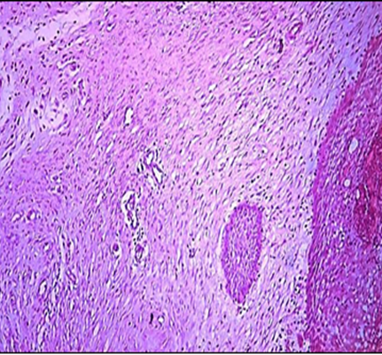 | 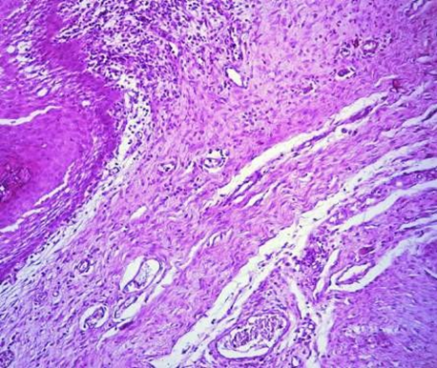
а | б
Рисунок 15 – Барабанная перепонка, 30 сут после мирингопластики комплекса «имплантат – перепонка» с использованием консервированной твердой мозговой оболочки (эксперимент, группа 01.2.2):а – формирование грубоволокнистой ткани; б – краевая зона умеренно инфильтрирована лимфоцитами, имеются очаги васкуляризации. Окраска: гематоксилином и эозином. Ув.: а – х 200; б, в – х 400

Во второй группе эксперимента при проведении мирингопластики с целью закрытия дефекта барабанной перепонки в качестве имплантата был использован децеллюляризированный матрикс ксенобрюшины. Дана морфологическая оценка динамики репаративного процесса в разные сроки опыта в зоне комплекса «имплантат – перепонка».
На 7 сут эксперимента после имплантации децеллюляризированным матриксом ксенобрюшины зоны дефекта барабанной перепонки комплекса «имплантат – перепонка» отмечалось формирование юной грануляционной ткани. Этот процесс характеризовался наличием клубков мелких тонкостенных сосудов капиллярного типа в структуре нежной волокнистой соединительной ткани и умеренной клеточной инфильтрации (рисунок 16). Хорошо прослеживалась пограничная зона с тканями барабанной перепонки в виде гиалинового хряща и были видны остатки гемостатической губки, использованной в качестве фиксатора имплантата к барабанной перепонке.

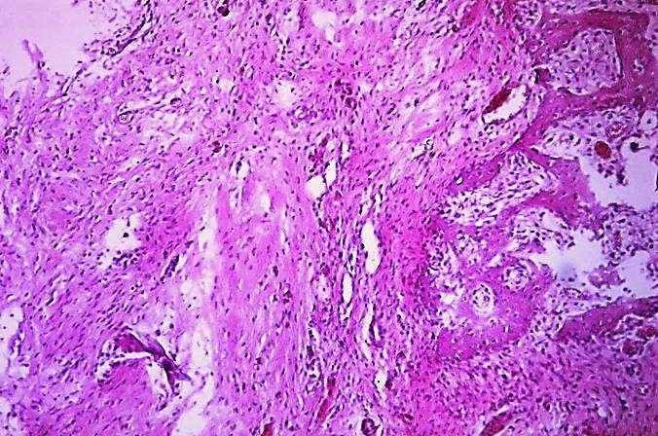
а
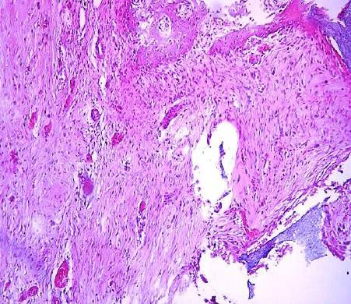 | 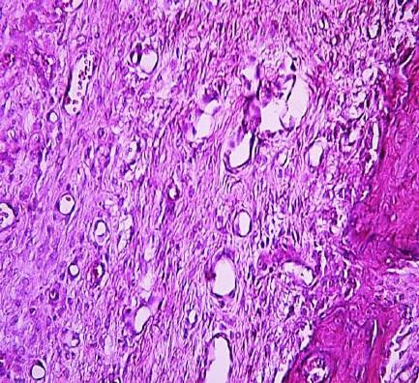
б | в
Рисунок 16 – Барабанная перепонка комплекса «имплантат – перепонка» на 7 сут после имплантации децеллюляризированного матрикса ксенобрюшины: а, б – зона дефекта, формирование грануляционной ткани с наличием клубков мелких сосудов. Окраска: гематоксилином и эозином. Ув.: х 200

В других группах исследования в эти же сроки после мирингопластики децеллюляризированным матриксом ксенобрюшины происходило формирование грануляционной ткани, представленной нежной волокнистой соединительной тканью с наличием сосудов капиллярного типа, отмечался умеренный межуточный отек, инфильтрация макрофагами и лимфоцитами отсутствовала (рисунок 17).

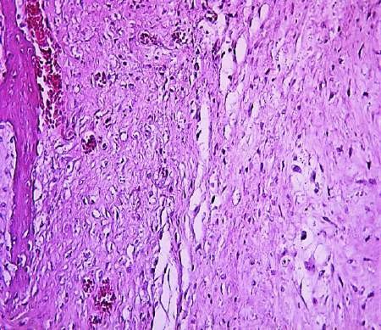 | 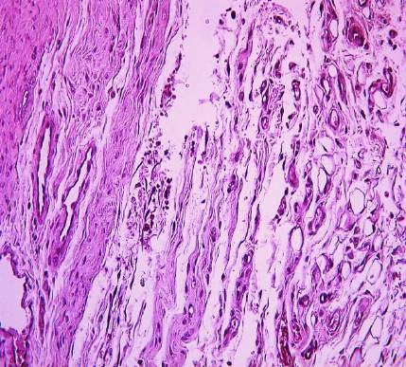
а | б
Рисунок 17 – Барабанная перепонка комплекса «имплантат – перепонка» на 7 сут после мирингопластики децеллюляризированным матриксом ксенобрюшины: а – формирование юной грануляционной ткани в структуре волокнистой соединительной ткани; б – межуточный отек. Окраска: гематоксилином и эозином. Ув.: а –х 100; б – х 200

На 21 сут эксперимента при гистологическом исследовании зоны имплантата барабанной перепонки после мирингопластики децеллюляризированным матриксом ксенобрюшины в комплексе «имплантат – перепонка» отмечалось созревание волокнистой соединительной ткани, что характеризовалось пучковым расположением волокон, в пограничной зоне имплантата выявлялись остатки гемостатической губки. Для этих сроков было характерно уменьшение количества сосудов капиллярного типа. В других группах эксперимента в эти же сроки мы наблюдали формирование соединительной ткани, когда пучки волокон принимали параллельное расположение (рисунок 18).
Следует отметить, что в других группах при гистологическом исследовании также отмечалось формирование зрелой волокнистой соединительной ткани с пучковым и параллельным расположением волокон между элементами хрящевой ткани и эпидермиса.
Таким образом, на 21 сут эксперимента отмечалась динамика репаративных процессов после мирингопластики децеллюляризированным матриксом ксенобрюшины с фазовым созреванием грануляционной ткани и формированием волокнистой соединительной ткани, волокна которой приобретали пусково-волокнистое расположение.

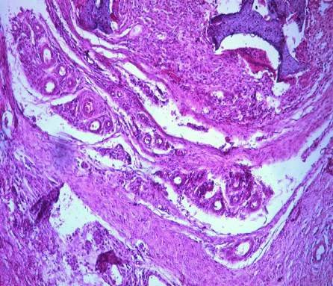 | 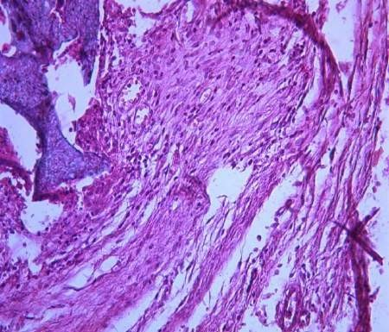
а | б
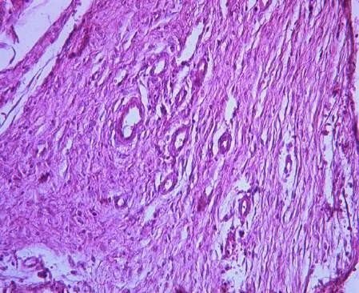 | 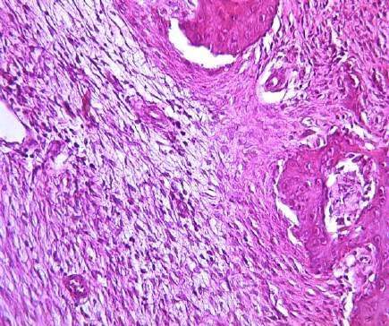
в | г
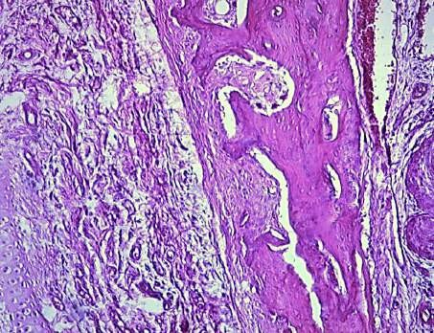 | 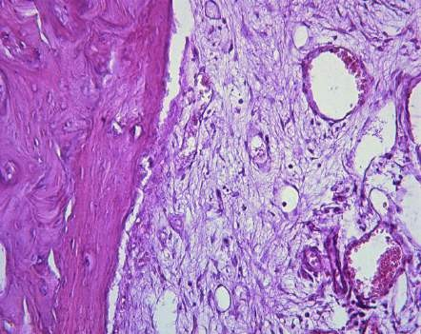
д | е
Рисунок 18 – Барабанная перепонка, мирингопластика децеллюляризованным матриксом ксенобрюшины, 21 сут: а, б – созревание волокнистой соединительной ткани с пучковым расположением, в пограничной зоне остатки гемостатической губки; в, г – уменьшение количества сосудов, формирование параллельно расположенных пучков волокон зрелой соединительной ткани; д, е – созревание волокнистой ткани. Окраска: гематоксилином и эозином. Ув.: а, б – х 100: б, в – х 200
Гистологическое исследование материала зоны пластики дефекта барабанной перепонки децеллюляризированным матриксом ксенобрюшины комплекса «имплантат – перепонка» на 30 сут эксперимента после мирингопластики показало формирование зрелой волокнистой соединительной ткани, в которой отмечался регресс сосудов капиллярного типа, клеточная лимфоидно-макрофагальная реакция отсутствовала. Морфологическая оценка результатов гистологического исследования показала отражение положительной динамики репаративного процесса (рисунок 19).

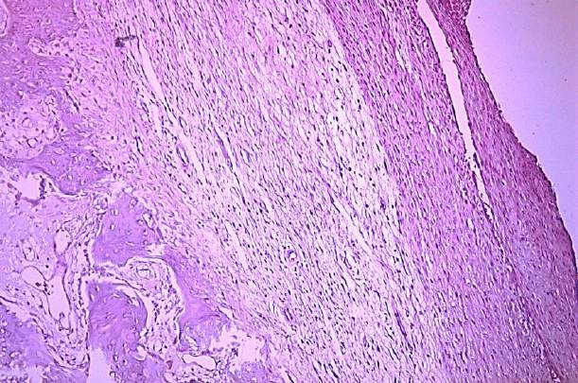
а
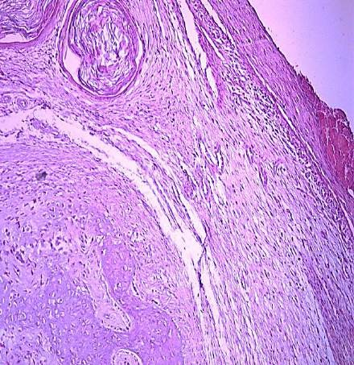 | 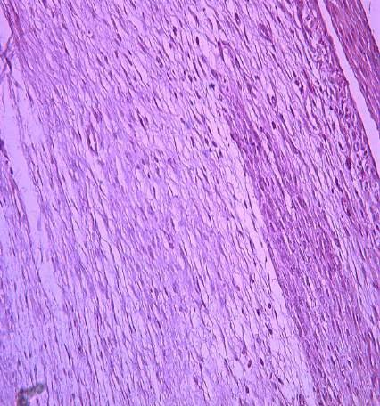
б | в
Рисунок 19 – Барабанная перепонка, срок 30 сутки. Мирингопластика децеллюляризированым матриксом ксенобрюшины, комплекс «имплантат – перепонка»: формирование зрелой волокнистой соединительной ткани с параллельным расположением волокон соединительной ткани (а, б, в). Окраска: гематоксилином и эозином. Ув.: а – х 200; б, в – х 400

В других группах эксперимента при гистологическом исследовании также отмечалось фазовое созревание грануляционной ткани с формированием зрелой волокнистой соединительной ткани, в некоторых наблюдениях в пограничной зоне выявлялись фрагменты остатков гемостатической губки (рисунок 20).
Таким образом, результаты проведенного сравнительного анализа гистологической картины в зоне комплекса «имплантат – перепонка» показало динамику фаз репаративного процесса в разные сроки эксперимента после мирингопластики децеллюляризированым матриксом ксенобрюшины.

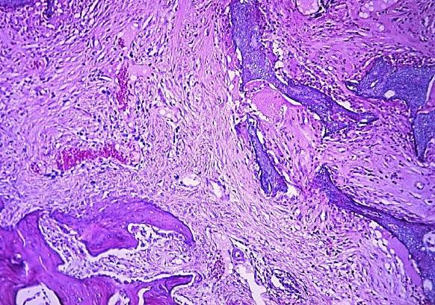 | 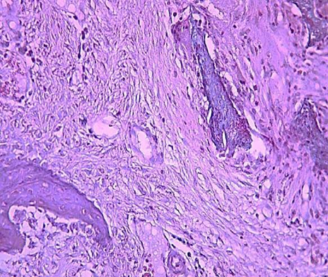
а | б
Рисунок 20 – Барабанная перепонка, 30 сут. Мирингопластика децеллюляризированым матриксом ксенобрюшины: формирование грубоволокнистой ткани с тенденцией к параллельно-пучковому расположению волокон соединительной ткани в пограничной зоне: а, б – зона «имплантат – перепонка». Окраска: гематоксилином и эозином. Ув.: х 200

Отмечено, что формирование юной грануляционной ткани с новообразующимися сосудами отмечалось на 7 сут эксперимента. На 21 сут происходило созревание грануляционной ткани с формированием волокнистой соединительной ткани. На 30 сут опыта отмечалось созревание зрелой волокнистой соединительной ткани с параллельным расположением волокон, что является показателем положительной динамики репаративного процесса [106].
3.4.2 Морфометрический анализ тканевой реакции в зоне «имплантат – перепонка»
Для достижения цели и решения поставленной задачи было проведено сравнительное морфометрическое исследование в представленных группах (1) тканевой реакции зоны имплантации используемого матрикса с барабанной перепонкой и (2) ремоделирования комплекса «имплантат – перепонка». Оценка тканевой реакции и ремоделирования комплекса «имплантат – перепонка» проводилась при большом увеличении объектива микроскопа (х200) на 10 рандомных полей зрения.
Основные морфометрические измерения и фотографирование проводилось с помощью микроскопа Leica DM1000 с цифровым цветным микрофотографированием и программным обеспечением Image.
Морфометрические измерения осуществляли в соответствии с рекомендациями 10993-6 (ISO10993-6).
Тканевая реакция.
Воспаление оценивали количественным методом путем морфометрии полиморфноядерных гранулоцитов в зоне имплантации. Рассчитывалось среднее количество полиморфноядерных гранулоцитов на увеличении x 200 на 10 полей зрения.
Неоваскуляризация. Сосуды идентифицировали по наличию красных кровяных телец и эндотелиальных клеток. При оценке васкуляризации количество сосудов оценивали на тех же участках ткани, что и клеточный инфильтрат. Среднее количество сосудов рассчитывалось на 10 полей зрения на увеличении x 200.
Ремоделирование комплекса «имплантат – перепонка». Была проведена сравнительная морфометрическая количественная оценка толщины барабанной перепонки с имплантатом, оценка эпителизации барабанной перепонки и качественная оценка созревания коллагена собственной пластинки.
Оценка толщины барабанной перепонки с имплантатом является относительным показателем восстановления непрерывности барабанной перепонки и патологической репарации (гипорегенерации – истончение в динамике от различных сроков и гиперрегенерации – утолщение в динамике от различных сроков).
В каждом образце исследовалось наличие или отсутствие эктодермального и энтодермального эпителиального слоя с целью определения восстановления нормальной трехслойной структуры.
Для структурной оценки созревания собственной пластинки проводили полуколичественную оценку организации коллагеновых волокон. Для коллагена собственной пластинки оценивалось распределение коллагеновых волокон (хаотичное или упорядоченное). В каждом представленном образце оценивался паттерн коллагена. При наличии паттерна присваивалось значение «1», при отсутствии – значение «0». Основная морфологическая характеристика паттернов распределения коллагеновых волокон представлена в таблице 10.
Морфометрический анализ тканевой реакции в зоне «имплантат – перепонка» не показал статистически значимых различий в исследуемых группах/подгруппах (таблица 11). Клеточная инфильтрация носила фокальный характер лёгкой степени, отражающий реактивный процесс, направленный на формирование репаративного микроокружения в зоне комплекса «имплантат – перепонка» (рисунок 21). Структурная оценка тканевой реакции демонстрировала позитивный динамический процесс относительного снижения количества воспалительных элементов в различных сроках с фокальными единичными лимфомакрофагальными клетками на 30 сут.

Таблица 10 – Распределение коллагена в собственной пластинке

 | Хаотичное | Упорядоченное
Патологическое  строение – структурная незрелость | Коллагеновые волокна различной ширины, извитые, с завихрениями, с неравномерным  Расстоянием между  волокнами, наличие звездчатых гиперхромных клеток.  Подобное строение ассоциируется с относительно низкой степенью эластичности (как по степени, так и по длительности); может также встречаться при склерозе и хроническом воспалении.
Нормальное строение – структурная зрелость |  | Коллагеновые волокна одинаковой ширины, равномерно извитые, расположены параллельно, с равномерным расстоянием между волокнами, с наличием уплощённых клеток, расположенных в линейном порядке между волокнами

На 7 сут эксперимента зона «имплантат – перепонка» в обеих группах характеризовалась активной тканевой реакцией, но с умеренной клеточной инфильтрацией. В группе с пластикой твёрдой мозговой оболочкой в большей части исследуемых гистологических срезов отмечалось относительно большее количество полиморфноядерных лейкоцитов, равномерно распределённых по всей поверхности трансплантата, без образования микроабсцессов и выраженной инфильтрации. При использовании ксенобрюшины полиморфноядерные лейкоциты преимущественно распределялись на границе трансплантата с собственными тканями, частично проникая в трансплантат без выраженной инфильтрации. Статистически значимых отличий по количеству полиморфноядерных лейкоцитов между группами с использованием твёрдой мозговой оболочки (13 [9.25; 15.0]) и ксенобрюшины (11 [8.25; 11.5]) выявлено не было (p=0.353).

Таблица 11 – Морфометрические значения тканевой реакции в исследуемых группах/подгруппах
 | Полиморфноядерные лейкоциты  (Ме [Q1; Q3]) | Неоваскуляризация (Ме [Q1; Q3])
7 сут
ТМО | 13 [9.25; 15.0] | 20.5 [19; 22.75]
ДеКБ | 11 [8.25; 12.5] | 23 [18.75; 24.5]
P-value | 0.353 | 0.436
21 сут
ТМО | 4.5 [3; 6.75] | 17 [12.5; 18.75]
ДеКБ | 3[1.25; 5.5] | 14 [9.5; 18.5]
P-value | 0.190 | 0.481
30 сут
ТМО | 0 [0; 1] | 4 [2; 5]
ДеКБ | 0 [0;0] | 2.5 [1.25; 4]
P-value | 0.280 | 0.353

Через 21 сут эксперимента клеточная реакция значительно уменьшилась в обеих группах. В большинстве исследуемых образцов в обеих группах отмечались единичные полиморфноядерные лейкоциты, и только в 1 случае в группе с использованием твёрдой мозговой оболочки был выявлен микроабсцесс. По количеству полиморфноядерных лейкоцитов статистически значимых различий между группами выявлено не было (p=0.190).
На 30 сут эксперимента в обеих группах только в единичных случаях отмечались единичные полиморфные лейкоциты. По количеству полиморфноядерных лейкоцитов статистически значимых различий между группами выявлено не было (p=0.280) (рисунок 21).
Морфометрический анализ количества сосудов в каждом из рассматриваемых сроков не показал статистических различий между твёрдой мозговой оболочкой и ксенобрюшиной.
На 7 сут эксперимента вокруг трансплантата в обеих группах отмечалась активная тканевая реакция в виде выраженного неоангиогенеза и вазодилатации микрососудов. Большая часть сосудов была расширена, сосуды были тонкостенными с периваскулярным отеком. В просвете сосудов отмечалось краевое стояние лейкоцитов и моноцитов с миграцией в окружающую ткань через трансэндотелиальный переход. Медиана количества сосудов в группе с твёрдой мозговой оболочкой и ксенобрюшиной составила 20.5 [19; 22.75] и 23 [18.75; 24.5] соответственно (p=0.436).

Рисунок 21 – Морфометрический анализ клеточного инфильтрата в зоне имплантации «имплантат – перепонка»

На 21 сут эксперимента количество визуализируемых сосудов в группе с использованием твердой мозговой оболочки и ксенобрюшины уменьшилось (17 [12.5; 18.75] и 14 [9.5; 18.5] соответственно), просвет определяющихся сосудов был значительно сужен, в нем определялись единичные эритроциты. Статистически значимых отличий между группами по количеству сосудов не выявлено (p=0.481).
На 30 сут эксперимента в обеих группах по краю трансплантатов отмечалось расположение небольшого количества сосудов, представленных преимущественно артериолами и капиллярами с единичными эритроцитами в просвете сосудов (рисунок 22).

Рисунок 22 – Морфометрический анализ неоваскуляризация в зоне имплантации «имплантат – перепонка»

Таким образом, результаты морфологического исследования в динамике показали, что на 7 сут в обеих группах происходила ранняя умеренная реактивная/репаративная тканевая реакция без признаков некротического воспаления. Вокруг аутотрансплантата развивались острые/подострые реактивные воспалительные изменения с развитием демаркационного вала из тонкостенных сосудов. Клетки имели преимущественно лимфогистиоцитарное и моноцитарно-макрофагальное происхождение. Различий в активности воспаления между группами не выявлено, но в ксенобрюшине, в отличие от твёрдой мозговой оболочки, клеточный компонент в меньшей степени проникал в толщу трансплантата и в большей степени окружал его с разных сторон.
Установлено, что к 21 сут эксперимента реактивная тканевая реакция стабилизировалась, а на 30 сут в обеих группах сравнительное гистологическое исследование не показало морфологических признаков активной тканевой реакции и активного воспалительного паттерна на трансплантат.
Полученные показатели результатов морфометрического исследования являются морфологическими критериями биосовместимости ксенобрюшины. Они демонстрируют, что материалы как ксенобрюшины, так и твердой мозговой оболочки биосовместимы и хорошо переносятся животными, вызывают приемлемые тканевые реакции, включая минимальную реактивную клеточную реакцию и неоваскуляризацию ткани после имплантации, как стадийно-фазовый репаративный процесс. Компоненты используемых имплантатов в процессе ремоделирования и репарации на 7, 21 и 30 сут эксперимента не показали фокальных структурных патологических тканевых реакций.
Таким образом, твердая мозговая оболочка и ксенобрюшина хорошо переносились животными и на протяжении всего исследования демонстрировали высокую биосовместимость.
Гистоморфометрический анализ выявил статистически значимые различия между исследуемыми группами/подгруппами как по толщине барабанной перепонки/собственной пластинки, так по эпителизации с восстановлением исходной трехслойной структуры барабанной перепонки (таблица 12).
На 7 сут эксперимента в группе с использованием твердой мозговой оболочки толщина барабанной перепонки (124 [122.2;125.4]) была больше, чем в группе с использованием ксенобрюшины (117.8 [116.3; 120.7]). Активная фаза воспаления в обеих группах характеризовалась отеком, набуханием и разволокнением собственной пластинки.
На 21 сут эксперимента в обеих группах произошло некоторое уменьшение толщины собственной пластинки за счёт снижения отека и активной фазы тканевой реакции. Собственная пластинка стала уплотнённой, волокнистые структуры были гомогенизированы, без набухания и разрыхления. Медиана толщины барабанной перепонки в группе с использованием ксенобрюшины была меньше, чем в группе с использованием твёрдой мозговой оболочкой и составляла соответственно 61.6 [53.5; 62.3] и 86.8 [80.1; 88.4].

Таблица 12 – Толщина барабанной перепонки и мезодермальной пластинки барабанной перепонки в исследуемых группах

 | Толщина барабанной перепонки с имплантатом, μm  (Ме [Q1; Q3]) | Толщина собственной пластинки, μm  (Ме [Q1; Q3]) | Наличие эктодермального эпителия  n (%) | Наличие энтодермального эпителия  n (%)
7 сут
ТМО | 124  [122.2; 125.4] | - | - | -
ДеКБ | 117.8  [116.3; 120.7] | - | - | -
P-value | <0,0001
21 сут
ТМО | 86.8  [80.1; 88.4] | 83.9  [75.5; 85.2] | 2 (20%) | 3 (30%)
ДеКБ | 61.6  [53.5; 62.3] | 59.4  [51.7; 60.1] | 4 (40%) | 6 (60%)
P-value | <0,0001 | <0,0001 | 0.626 | 0.369
30 сут
ТМО | 56.0  [55.4; 57.3] | 53.9  [52.5; 55.2] | 4 (40%) | 3 (30%)
ДеКБ | 41.7  [40.7; 47.9] | 38.4  [38.0; 40.4] | 7 (70%) | 9 (90%)
P-value | <0,0001 | <0,0001 | 0.369 | 0.023
Жирным шрифтом выделены статистически значимые отличия (p<0,05)

Одновременно в обеих группах наблюдалась эпителизация поверхности со стороны среднего уха. При этом регенеративная активность эпителия увеличивалась и происходила постепенная эпителизация поверхности трансплантата. На периферии трансплантата отмечался многорядный и гиперхромный эпителий. Со стороны наружного уха эпителизация в обеих группах проходила медленнее (4 (40%) животных в группе с ксенобрюшиной и 2 (20%) животных в группе с твёрдой мозговой оболочкой). В обеих группах в части гистологических срезов отмечались дистрофические изменения, акантоз и паракератоз в многослойном плоском эпителии. В обеих группах исследования эпителизация происходила в виде появления сначала однослойного, затем многослойного эпителия. Эпителий постепенно смещался с краев к середине трансплантата. Статистически значимых различий в образовании экто- и энтодермального эпителия на 21 сут эксперимента между группами не выявлено.
На 30 сут между группами отмечалось различие по частоте встречаемости энтодермального эпителия (p=0,023). В группе с использованием ксенобрюшины статистически значимо чаще отмечалась полная эпителизация внутренней поверхности комплекса «имплантат – перепонка» в сравнении с твердой мозговой оболочкой (9 (90%) и 3 (30%) соответственно). Мы считаем, что это связано с относительно более ранней эпителизацией внутреннего слоя при применении ксенобрюшины в сравнении с эпителизацией при использовании твердой мозговой оболочки. Более ранняя или ускоренная эпителизация внутреннего слоя, возможно, связана с более ранним ремоделированием и созреванием собственной пластинки при пластике ксенобрюшиной в отличие от твёрдой мозговой оболочки.
Результаты морфологического исследования показали, что через месяц после имплантации ксенобрюшины в месте перфорации барабанной перепонки происходило восстановление исходной трёхслойной структуры барабанной перепонки. В группе с использованием ксенобрюшины в зоне имплантации все клеточно-тканевые элементы были наиболее близки по гистологическому строению к неповреждённой/нативной ткани барабанной перепонки в и вне зоны перфорации. Со стороны наружного слухового прохода покровный эпителий был представлен многослойным плоским эпителием, состоящим из равномерно расположенных слоев плоского эпителия. Со стороны среднего уха покровный эпителий был представлен многорядным призматическим эпителием. Расположенная под эпителием собственная пластинка была представлена тонкой и однородной фиброзной тканью.
Таблица 13 – Паттерны распределения коллагена в собственной пластинке в исследуемых группах
 | Хаотичное | Упорядоченное | P-value
7 сут
ТМО | - | - | -
ДеКБ | - | -
21 сут
ТМО | 10 (100%) | 0 (0%) | p=0,039
ДеКБ | 5 (50%) | 5 (50%)
30 сут
ТМО | 8 (80%) | 2 (20%) | p= 0.008
ДеКБ | 1 (10%) | 9 (90%)

Анализ показал статистически значимые различия паттернов распределения коллагена между группами (таблица 13). В группе с ксенобрюшиной, в отличие от твёрдой мозговой оболочки, преобладали гистологические паттерны более упорядоченного восстановления коллагеновых волокон собственной пластинки.
На 21 сут в группе с ксенобрюшиной в 5 (50%) случаев и 0 (0%) в группе с твёрдой мозговой оболочкой определялись коллагеновые волокна примерно одинаковой ширины, равномерно извитые, расположенные преимущественно параллельно с равномерным расстоянием между волокнами и с наличием уплощенных клеток, расположенных в линейном порядке между волокнами. Напротив, на 5 (50%) участках ксенобрюшины и 10 (100%) участках твердой мозговой оболочки определялись коллагеновые волокна различной ширины, выраженно извитые, с участками завихрений и неравномерным расстоянием между волокнами, а также с наличием звездчатых гиперхромных клеток.
На 30 сут количество участков с гистологическим паттерном, соответствующем «упорядоченному» распределению коллагена, наблюдалось в 2 (20%) случаях в группе с твёрдой мозговой оболочкой и 9 (90%) случаях в группе с ксенобрюшиной. В 8 (80%) случаях в группе с твердой мозговой оболочкой и 1 (10%) случае с ксенобрюшиной собственная пластинка выглядела структурно дезорганизованной с хаотичным и выражено извитым расположением коллагена.
Таким образом, в обеих группах наблюдалось последовательное увеличение отложения коллагена в lamina propria, однако использование ксенобрюшины обусловило образование ткани, имеющей наиболее организованный коллагеновый матрикс с преобладанием паттерна «упорядоченного» коллагена, сходного с нативной тканью.
В этом исследовании мы сравнили два материала (твердую мозговую оболочку и ксенобрюшину) в использовании для пластики барабанной перепонки. Оба материала продемонстрировали свою эффективность: плотно прилегали к месту дефекта и обеспечивали стабильную поддержку в период регенерации, ускоряя и улучшая процесс заживления.
Имплантаты ксенобрюшины и твердой мозговой оболочки демонстрировали лёгкую воспалительную реакцию без гистопатологических признаков аллергического, гнойного процесса и некротических изменений. Активность тканевой реакции в зоне «имплантат – перепонка» с течением времени (7, 21 и 30 сут) постепенно уменьшалась, не переходя в хроническую фазу воспаления. Постепенное заселение ткани имплантата, как ксенобрюшины, так и ТМО, мезенхимальными элементами в совокупности с неоваскуляризацией сопровождалось постепенным ремоделированием области имплантации.
Морфометрический анализ показал, что восстановление барабанной перепонки наблюдалось как в группе с твёрдой мозговой оболочкой, так и с ксенобрюшиной. В то же время применение ксенобрюшины демонстрировало более высокий потенциал восстановления непрерывности, толщины и исходной трёхслойной структуры барабанной перепонки. В группе с пластикой ксенобрюшиной чаще встречалось полное трёхслойное восстановление барабанной перепонки в комплексе с имплантатом на 30 сут эксперимента. Мы полагаем, что это связано с анатомическими особенностями и физическими свойствами биологического матрикса ксенобрюшины, а именно его толщиной и структурным гистологическим строением, которое является благоприятной основой для миграции мезенхимальных элементов, их упорядоченного прорастания с формированием плотного эластичного остова собственной пластинки.
Использование механической опоры трансплантата важно для заживления перфорации барабанной перепонки, так как для процесса регенерации барабанной перепонки необходимо «наползание» эпителия в место дефекта. Механическая опора улучшает заживление за счет обеспечения структурной поддержки для миграции эпителия и закрытия дефекта. Кроме того, она обеспечивает подходящую среду для инфильтрации мезенхимальных клеток и ангиогенеза, в результате чего происходит восстановление фиброзного слоя. Также трансплантат регулирует заживление фиброзного слоя, предотвращая высыхание повреждённой барабанной перепонки и закрывает место перфорации.
При использовании биоматериалов для мирингопластики следует помнить, что имплантат может потерять упругость, эластичность и долговечность из-за утолщения и нарушения морфологической структуры. Измененная структура коллагеновых волокон, очаговая гиперклеточность и пролиферация сосудов может нарушить нормальную функцию ткани, ухудшая снижение межволоконного сцепления пучков коллагена, что вызывает структурную жесткость. Количественный дисбаланс между структурными компонентами также приводит к уменьшению упругости ткани.
Ксенобрюшина, в отличие от твердой мозговой оболочки, является более тонким и эластичным материалом, поэтому при пластике образуется меньший объем ткани после частичной деградации и ремоделирования биологического материала, а также это облегчает выравнивание фибробластов и коллагеновых волокон упорядоченным и стабильным образом, что приводит к образованию мембраны с хорошо организованной коллагеновой структурой и минимальным рубцеванием. Мы полагаем, что более частая встречаемость в группе с ксенобрюшиной гистологических паттернов упорядоченного расположения коллагена обусловлена специфическими особенностями строения данного материала (эластичность, толщина, жесткость), но данное предположение требует дальнейшего изучения.
Таким образом, результаты исследования показали, что ксенобрюшина является биосовместимым материалом и улучшает структурное восстановление барабанной перепонки с формированием трехслойной структуры, хорошо организованными коллагеновыми волокнами собственной пластинки и эпителизацией обеих поверхностей. Мы предлагаем использование ксенобрюшины в качестве альтернативного пластического биоматериала с высоким репаративным потенциалом восстановления структуры и функции барабанной перепонки.

ЗАКЛЮЧЕНИЕ
Лечение больных с хроническими перфоративными отитами все еще остается актуальной проблемой среди заболеваемости органов слуха. Вопросы хирургического и безхирургического восстановления целостности барабанной перепонки различными тканями, как собственными, так и трансплантатами, остаются открытыми. Поиск оптимальных материалов, схожих по своему строению тканям, для аутопластики при закрытии дефектов барабанной перепонки является одним из нерешенных вопросов в отохирургии. Причина состоит в том, что барабанная перепонка не имеет однородных по своему строению тканей в человеческом организме.
Известно, что в клинической практике используются различные пластические материалы: фасция височной мышцы, хрящ и надхрящница, периост, слизистая оболочка щеки, слизистая оболочка тонкой кишки, носовая перегородка, стенка вены, твердая мозговая оболочка, амнион, склера, культура аллофибробластов человека, полимерные имплантаты, двух и трехслойные трансплантаты различного состава. Однако следует отметить, что на основании многолетней клинической практики, так и в клинических испытаниях, перечисленные трансплантаты показали, с одной стороны, как достаточную эффективность материалов, так и, с другой стороны, существенные недостатки. Среди возможных осложнений чаше всего встречается отторжение трансплантата, рассасывание коллагеновых волокон, смещение лоскута либо неполное закрытие дефекта барабанной перепонки, рубцевание, сращение с медиальной стенкой барабанной полости, нередко также встречается нагноение и рецидив дефекта барабанной перепонки, что в последующем ведет к снижению слуха.
Вышеописанные положения позволяют отохирургам вести опытным путем поиски новых высокоэффективных материалов для закрытия дефектов барабанной перепонки, что определяет актуальность данной проблемы.
Важными остаются вопросы поиска альтернативных материалов, обладающих пластическими свойствами, которые бы снижали риск послеоперационных осложнений, улучшали бы функциональность среднего уха и, как следствие, способствовали бы улучшению качества жизни пациента, среди них представляют интерес использование известных имплантатов биологического происхождения в отохирургии.
Целью диссертационной работы являлось экспериментальное обоснование применения нового биологического материала для мирингопластики при перфорации барабанной перепонки посредством ее восстановления, оценка аудиометрических данных слуха, оценка иммунной реакции макроорганизма в ответ на имплантацию децеллюляризированного матрикса ксенобрюшины и морфологической характеристики гистоструктуры зоны имплантации с оценкой морфометрических данных.
В ходе проведенного исследования была разработана экспериментальная модель пластики барабанной перепонки с применением децеллюляризированного матрикса ксенобрюшины на лабораторных кроликах. Был смоделирован дефект барабанной перепонки «острая перфорация» у лабораторных животных (кроликов) с последующей тимпанопластикой 1 типа и применением децеллюляризированного матрикса ксенобрюшины. Доступ к среднему уху осуществлялся по разработанному нами методу.
В процессе эксперимента проведены оценка реакции иммунной системы макроорганизма в ответ на имплантацию децеллюляризированного матрикса ксенобрюшины и консервированной твердой мозговой оболочки и сравнительный анализ. В качестве маркеров использовали базовые показатели лейкограммы и фракций ЦИК как показатели системной воспалительной реакции и косвенного отражения гуморального иммунитета.
Показатели общего анализа крови в изученных группах в течение всего времени наблюдения не выходили за пределы референсных значений и не отличались, что свидетельствует о низкой системной реакции и отсутствии осложнений воспалительного и аллергического характера в результате эксперимента.
Следует подчеркнуть, что результаты по ЦИК получились несколько неожиданными и не совсем согласуются с ранними наблюдениями. Известно, что иммунные комплексы являются комплексом «антитело – антиген», которые не успевают утилизироваться базовыми механизмами и могут быть причиной иммунокомплексных реакций. Наиболее активно они образуются при избытке антигена или дефиците комплимента в системе фагоцитоза. В нашем случае в течение 21 сут эксперимента априорного периода выработки и достижения максимума антителообразования на новый антиген не наблюдалось, также не было отмечено отклонений со стороны изученных показателей. Данное положение, видимо, можно объяснить малым объемом трансплантата и отсутствием активного воспаления. Процессы гуморального иммунного ответа проходили в рамках физиологических сдвигов, и иммунные комплексы любых размеров не накапливались.
Однако к 30 сут наблюдения было зафиксировано многократное увеличение концентрации всех видов иммунных комплексов. Так, следует отметить, что высокомолекулярные ЦИК возрастали в равной степени в обеих группах. В группе эксперимента с ксенобрюшиной было отмечено резкое возрастание низкомолекулярных ЦИК, различия были значимыми не только с контрольной группой, но и с группой ТМО, тогда как после применения ТМО было зафиксировано резкое повышение СМ ЦИК, данные были выше не только контрольных, но и группы сравнения (ксенобрюшины).
Существует мнение, что ВМ ЦИК легко фагоцитируются и активируют комплимент и поэтому не представляют угрозы для развития иммунокомплексных реакций. Считают, что низкомолекулярные комплексы обладают наибольшими патогенными свойствами, так как избегают захвата фагоцитами и активации комплимента и могут откладываться под эндотелием, что и является главной причиной системных иммунокомплексных реакций. При этом ЦИК среднего размера обладают высокой комплементсвязывающей способностью и являются наиболее патогенными.
Однако необходимо учесть несколько факторов, так, фракции ЦИК у кроликов не могут однозначно соответствовать фракциям ЦИК у человека, как и динамика антителообразования.
На основании анализа полученных результатов показателей крови в исследуемых группах следует отметить, что мы не выявили признаков системного воспаления, что свидетельствовало бы о признаках развития местного воспалительного ответа и иммунопатологического процесса.
Таким образом, вероятней всего уровень ЦИК на 30 сут эксперимента отражает период физиологического процесса имплантации трансплантата как проявление компенсаторно-приспособительной реакции. Известно также, что антитела могут играть роль в защите трансплантата от агрессии иммунной системы и блокировке антигенов, что, видимо, и было отражением при мирингопластике в нашем эксперименте.
Однако данные указывают, что показатели в группе с использованием ТМО и в группе ДеКБ, хоть и имели особенности, но в целом были сравнимы и не отличались по иммуногенности, при этом не показывали клинических признаков отторжения или иммунопатологии.
Проведена количественная оценка слуха с помощью штатного симулятора нейроволновой активности мозга и штатного программного обеспечения BAERCOM PC.
Для количественной оценки результатов было необходимо формализовать графики и при этом получить цифровое значение, максимально отражающее обобщенный результат каждого отдельного исследования. С этой целью нами после выставления стандартной изолинии и приведения всех графиков в соответствие с ней было проведено измерение высоты трех наиболее выраженных пиков. Высоту пиков (в мм) измеряли для каждого исследования отдельно. Далее суммировали высоту трех пиков и получали общее цифровое значение, выраженное в миллиметрах (мм).
При расчете суммарной величины пиков аудиограммы в первой группе, где был применен децеллюляризированный матрикс ксенобрюшины, статистически значимых различий между средними значениями суммы трех пиков аудиограммы оперированного и не оперированного уха не выявлено – 40,6±9,77 мм и 53,2±13,55 мм соответственно (р>0,05). Во второй группе (ТМО) статистически значимых различий между группами оперированного и не оперированного уха так же не наблюдалось – 32,2±3,36 мм против 43,8±0,84 мм (р>0,05) соответственно, что может свидетельствовать о равной степени способности данного вида биологического имплантата восстанавливать слуховые функции среднего уха после мирингопластики.
Таким образом, результаты проведенного исследования демонстрируют, что острота слуха после мирингопластики с применением нового биологического материала «децеллюляризированного матрикса ксенобрюшины» выше, то есть ближе к исходным значениям, чем при использовании консервированной твердой мозговой оболочки, как во внутри групповых, так и в межгрупповых показателях, однако статистически значимых различий между группами не выявлено (р>0,05).
С целью оценки структурных изменений после мирингопластики в эксперименте в зоне комплекса «имплантат – перепонка» с использованием консервированной твердой мозговой оболочки или децеллюляризированного матрикса ксенобрюшины нами был проведен сравнительный анализ гистологической картины в сроки на 7, 21 и 30 сут после завершения опыта. Морфологическое исследование проводилось простым слепым методом, при этом каждая группа животных получило цифровое обозначение в зависимости от сроков опыта. После завершения микроскопического описания материала комплекса «имплантат – перепонка» проводилась расшифровка групп эксперимента. В последующем на основании результатов гистологического исследования был проведен сравнительный анализ морфологической картины при использовании консервированной твердой мозговой оболочки или децеллюляризированного матрикса ксенобрюшины в зоне дефекта барабанной перепонки после мирингопластики.
На 7 сут после мирингопластики с применением консервированной твердой мозговой оболочки в зоне контакта со стенками дефекта ткани барабанной перепонки в комплексе «имплантат – перепонка» отмечено формирование нежной соединительной ткани с рыхло переплетающимися волокнами, однако в краевых зонах наблюдалась инфильтрация макрофагами и лимфоцитами, что является ответной местной компенсаторной реакцией. В эти же сроки эксперимента в группе с имплантацией децеллюляризированного матрикса ксенобрюшины зоны дефекта барабанной перепонки комплекса «имплантат – перепонка» было отмечено формирование юной грануляционной ткани, что характеризовалось наличием мелких тонкостенных сосудов капиллярного типа, расположенных в структуре волокнистой соединительной ткани, при этом клеточная инфильтрация отсутствовала. Хорошо прослеживалась пограничная зона в контакте с тканями барабанной перепонки в виде гиалинового хряща, где отмечался умеренный межуточный отек ткани, инфильтрация макрофагами и лимфоцитами также отсутствовала.
На 21 сут эксперимента гистологическое исследование материала барабанной перепонки в комплексе «имплантат – перепонка» после мирингопластики с использованием консервированной твердой мозговой оболочки отмечалось созревание и формирование нежной волокнистой соединительной ткани в строме с умеренной инфильтрацией лимфоцитами и макрофагами, хорошо прослеживалась зона васкуляризации тонкостенными сосудами и рассеянная лимфоидная инфильтрация. В пограничной зоне имплантата и ткани барабанной перепонки наблюдалась диффузная лимфолейкоцитарная инфильтрация. В этом же сроке при гистологическом исследовании зоны имплантата барабанной перепонки после мирингопластики децеллюляризированным матриксом ксенобрюшины в комплексе «имплантат – перепонка» происходило созревание волокнистой соединительной ткани, которая характеризовалась пучковым расположением волокон. Для этих сроков было характерно уменьшение количества сосудов капиллярного типа. В других группах эксперимента в эти же сроки происходило формирование соединительной ткани, когда пучки волокон принимали параллельное расположение.
Таким образом, на 21 сут эксперимента отмечалась динамика смены фаз репаративных процессов после мирингопластики децеллюляризированым матриксом ксенобрюшины с формированием волокнистой соединительной ткани.
На 30 сут после завершения эксперимента в зоне комплекса «имплантат – перепонка» с использованием консервированной твердой мозговой оболочки отмечалась фаза формирования грубоволокнистой ткани с хаотическим расположением волокон, в краевых зонах имплантата сохранялась рассеянная инфильтрация лимфоцитами и отдельные очаги васкуляризации сосудами капиллярного типа, что указывало на продолжающийся репаративный процесс после повреждения. Гистологическое исследование материала из зоны пластики дефекта барабанной перепонки децеллюляризированым матриксом ксенобрюшины комплекса «имплантат – перепонка» после мирингопластики на 30 сут эксперимента показало формирование зрелой волокнистой соединительной ткани, в которой отмечался регресс сосудов капиллярного типа, клеточная лимфоидно-макрофагальная реакция отсутствовала. Сравнительная морфологическая оценка результатов гистологического исследования показала отражение положительной динамики репаративного процесса.
Таким образом, проведенный сравнительный анализ гистологической картины в зоне комплекса «имплантат – перепонка» показал динамику смены «фаз – стадии» репаративного процесса в разные сроки эксперимента после мирингопластики с использованием децеллюляризированного матрикса ксенобрюшины. При этом на 7 сут эксперимента отмечалось формирование юной грануляционной ткани с новообразующимися тонкостенными сосудами. На 21 сут наблюдалось последовательное созревание грануляционной ткани с формированием волокнистой соединительной ткани. На 30 сут после завершения опыта отмечено созревание зрелой волокнистой соединительной ткани, имело место параллельное расположение волокнистых структур, что является объективным показателем положительной динамики репаративного процесса.
Результаты экспериментального исследования по обоснованию применения нового биологического материала децеллюляризированного матрикса ксенобрюшины для мирингопластики при перфорации барабанной перепонки позволили сделать следующие выводы:
1. Разработанный метод мирингопластики в эксперименте позволил получить адекватный доступ к структурам среднего уха у кроликов и проведению оперативного вмешательства.
2. Сравнительный анализ реакции иммунной системы макроорганизма в ответ на имплантацию децеллюляризированного матрикса ксенобрюшины показал, что в обеих группах не наблюдалось различий между опытными группами и с группой сравнения. Полученные данные не выходили за пределы физиологических значений на 7 и 21 сут, однако на 30 сут отмечались статистически значимые различия с группой сравнения (р=0,007) для СМ ЦИК и (р=0,015) для НМ ЦИК.
3. Полученные количественные аудиометрические данные после мирингопластики с применением децеллюляризированного матрикса ксенобрюшины в эксперименте показали, что острота слуха в группе ДеКБ составила 40 [32; 48] мм. Отмечены статистически значимые различия с группой сравнения – 32 [30; 35] мм (р=0,045), однако с группой контроля статистически значимых различий не отмечено – 44,5 [43; 50] (р=0,104).
4. Сравнительный морфологический анализ показал положительную динамику репаративного процесса в разные сроки эксперимента после мирингопластики децеллюляризированым матриксом ксенобрюшины. Таким образом, морфометрические показатели стадийно-фазового процесса заживления ткани регрессировали с 11 [8.25; 11.5] на 7 сут до 0 [0;0] на 30 сут.

Практические рекомендации:

- Разработанный метод мирингопластики на экспериментальных животных (кроликах) позволяет в дальнейшем проводить исследования на структурах среднего уха.
- Результаты научного исследования обосновывают возможность применения децеллюляризированного матрикса ксенобрюшины в качестве альтернативного материала для мирингопластики и позволяют проведение следующего этапа работы – клинических испытаний по оценке безопасности и эффективности децеллюляризированного матрикса ксенобрюшины в практике отохирургии.
3. Результаты проведенного исследования расширяют знания об особенностях репаративного процесса в зоне имплантации децеллюляризированного матрикса ксенобрюшины с тканями барабанной перепонки после мирингопластики в эксперименте на основании оценки состояния гистоструктуры раневого процесса с учетом результатов показателей морфометрии и количественной оценки клеточного инфильтрата.

СПИСОК ИСПОЛЬЗУЕМОЙ ЛИТЕРАТУРЫ
- Курмашова Л. М., Сопко О. Н., Болознева Е. В. Клинические результаты мирингопластик при острых травматических перфорациях. // Российская оториноларингология №1(68)2014 С.126.
- Гаров Е.В., Сидорина Н.Г., Зеленкова В.Н., Лаврова А.С., Акмулдиева Н.Р. Анализ эффективности тимпанопластики у больных хроническим перфоративным средним отитом. // Вестник оториноларингологии 2014; 6: С. 8-11.
- Полякова С. Д., Батенева Н. Н., Попова Е. А. Комплексный подход к диагностике и лечению травматических отитов. // Российская оториноларингология №4 (41) 2009 с. 114-118.
- Абатов Н.Т., Тусупбекова М.М., Есниязов Д.К., Бадыров Р.М., Дуйсенов Г.Н., Бадырова Е.С. Исторические аспекты поиска эффективных биоматериалов для мирингопластики. // Медицина и экология, n. 4 (97), 2020, pp. 8-18.
- Teh BM, Marano RJ, Shen Y, Friedland PL, Dilley RJ, Atlas MD. Tissue engineering of the tympanic membrane. // Tissue Eng Part B Rev 2013; 19: 116-32.
- Хоров О.Г., Плавский Д.М. Тимпанопластика с применением хрящевой пластины при обширных дефектах барабанной перепонки. // Новости хирургии.№1- 2010 - том 18 С. 108-113.
- Razan A. Basonbul, Michael S. Cohen. Use of porcine small intestinal submucosa for pediatric endoscopic tympanic membrane repair. // World Journal of Otorhinolaryngology-Head and Neck Surgery (2017) 3, 142-147.
- Lou, Z.-C., He, J.-G. A randomised controlled trial comparing spontaneous healing, gelfoam patching and edge-approximation plus gelfoam patching in traumatic tympanic membrane perforation with inverted or everted edges. // 2011 Blackwell Publishing Ltd • Clinical Otolaryngology 36, 221–226.
- Маркова М. В. Опыт применения новой полимерной пленки «Омидерм» для закрытия травматических перфораций барабанной перепонки у детей. // Российская оториноларингология №2 (45) 2010. С. 177-179.
- Shen Y, Guo Y, Wilczynska M, Li J, Hellström S, Ny T. Plasminogen initiates and potentiates the healing of acute and chronic tympanic membrane perforations in mice. // J Transl Med 2014; 12: 5. doi: 10.1186/1479-5876-12-5.
- Gates GA, Klein JO, Mogi G, Ogra PL. Definitions, terminology, and classification of otitis media. // Ann Otol Rhinol Laryngol. 2002 March;111(3):8-18.
- Lindeman P, Edström S, Granström G, Jacobsson S, von Sydow C, Westin T, et al. Acute traumatic tympanic membrane perforations. // Arch Otolaryngol Head Neck Surg 1987; 113: 1285-7.
- Салий О. В. Опыт использования различных материалов для тимпанопластики. // Российская оториноларингология № 5 (66) 2013 С. 150-153.
- Neumann A. Long-term results of Palisade cartilage tympanoplasty // Otology and Neurotology. – 2012. – Vol. 31, N 6. – P. 936–939.
- Onal K. Perichondrium сartilage island flap and temporalis muscle fascia in type I tympanoplasty// J. Otolaryngol. Head Neck Surg. – 2011. – N 40 (4). – Р. 295–299.
- Haisch A. Functional and audiological results of tympanoplasty type I using pure perichondrial grafts// HNO. – 2013. – Vol. 61, N 7. – Р. 602–608.
- Карпов В. П. «Аллоплант» – Новый материал для реконструкции барабанной перепонки у больных хроническим перфоративным средним отитом // Российская оториноларингология №5 (36) 2008 С. 78–83.
- Peng R., Lalwani A.K. Efficacy of „hammock” tympanoplasty in the treatment of anterior perforations // Laryngoscope. – 2013. – Vol. 123, N 5. – Р. 1236–1240.
- Хакимов А. М., Исроилов Р. И., Ботиров А. Ж. Мирингопластика с применением ксенотрансплантата из перикарда овцы // Российская оториноларингология № 6 (55) 2011. С. 169-173.
- Дворянчиков В. В., Кочергин Г. А., Сыроежин Ф. А. Современные возможности фиксации многослойных трансплантатов при мирингопластике
// Вестник оториноларингологии. – 2012. – № 4. – С. 51–53
- Гарифзянова С. М., Рахматуллин Р. Р., Щетинин В. Н. Формирование неотимпанальной мембраны при хирургическом лечении больных хроническим гнойным и острым посттраматическим средним отитом // Российская оториноларингология №2 (27) 2007- С. 25-28.
- Алагирова З. З. Хирургическое лечение больных хроническим средним отитом с аттикальными ретракционными карманами барабанной перепонки // Мат. IX Всерос. конгресса оториноларингологов «Наука и практика в оториноларингологии». – М., 2010. – С. 57–58.
- Аникин М. И. Хирургическая тактика при латерализации тимпанальной мембраны // Российская оториноларингология. – 2010. Приложение № 2. – С. 107–110.
- Ахмедов Ш. М. Метод тимпанопластики у больных мезотимпанитом // Российская оториноларингология № 3 (70) 2014. – С. 6–11.
- Д.К. Есниязов, Н.Т. Абатов, Р.М. Бадыров, Е.М. Асамиданов, З.А. Юсифов. Мирингопластика с применением децеллюляризированного матрикса ксенобрюшины в эксперименте с количественной оценкой остроты слуха после операции // вестник КазНМУ - № 1 – 2020 – С. 338-342.
- Selmin Karataylı Özgürsoy, M. Emin Tunçkaşık, Fatma Tunçkaşık, Egemen Akıncıoğlu, Handan Doğan, Sinan Kocatürk, Platelet-Rich Plasma Application for Acute Tympanic Membrane Perforations. J Int Adv Otol 2017; 13(2): 195-9.
- Иванова Н.И., Долгов В.А., Шевлюк Н.Н., Федюнина П.С., Деннер В.А. / Эффективность использования наноструктурированного биологического материала при мирингопластики острых посттравматических дефектов барабанной перепонки. // Альманах молодой науки, №4, 2016г. С. 27-28
- Snyder D.L., Sullivan N., Schoelles K.M. Skin substitutes for treating chronic wounds. Technology Assessment Report. - ECRI Institute Evidence-based Practice Center (EPC), 2012. – 290 p.
- Максяткина Л.В., Абатов Н.Т., Ахмалтдинова Л.Л., Бадыров Р.М., Трошин В.В. Применение биоимплантов при пластике дефектов передней брюшной стенки (обзор литературы) // вестник КазНМУ - № 1 – 2020 – С. 338-342.
- Бадыров Р. М., Абатов Н. Т., Тусупбекова М.М., Альбертон И. Н., Мусабеков И. К. Результаты применения внеклеточного матрикса ксенобрюшины для реконструкции передней брюшной стенки в отдаленные сроки эксперимента // Наука и Здравоохранение, 1, 2018 с 24-35
- Абатов Н.Т., Бадыров Р.М., Абатова А.Н., Асамиданов Е.М., Каукенов Б.Н. Биологические имплантаты в хирургическом лечении грыжи передней брюшной стенки (обзор). // georgian medical news no 2 (251) 2016. С. 7-12.
- Абатов Н.Т.; исполн.: Бадыров Р.М. Разработка и применение внеклеточного матрикса ксенобрюшины в хирургическом лечениии грыж передней брюшной стенки: отчет о НИР (итоговый) / Караг. гос. мед. унив-т; рук. – К., 2017. – 111 с. – № ГР 0115РК00305. – Инв. № 0215РК02890.
- Бадыров Р.М. Экспериментальное обоснование применения внеклеточного матрикса ксенобрюшины для пластики дефектов передней брюшной стенки: дисс… доктор фил.PhD. – Караганда: Карагандинский государственный медицинский университет, 2018. – 90 с.
- Дайхес Н.А., Диаб Х.М., Корвяков В.С., Кондратчиков Д.С., Пащинина О.А., Умаров П.У., Михалевич А.Е., Медеулова А.Р. Тактика ведения и результаты хирургического лечения пациентов с хроническим гнойным средним отитом. // Альманах клинической медицины. 2016 Октябрь; 44 (7): 814–820.
- Brackmann DE, Shelton C, Arriaga MA. Otologic surgery. 3rd edition. Philadelphia: Saunders Elsevier; 2010г. 831 p.
- Briggs RJ, Luxford WM. Chronic ear surgery: a historical review. Am J Otol. 1994 Jul;15(4):558-67.
- So Young Park, Hyuk Jae Lee, Myung Joo Shim, Dong Kee Kim, Byung Do Suh, Shi Nae Park. / Swing-Door Overlay Tympanoplasty: Surgical Technique and Outcomes. / Clinical and Experimental Otorhinolaryngology Vol. 11, No. 3: 186- 191, September 2018.
- Lou Z. C. / A prospective study evaluating spontaneous healing of aetiology, size and type-different groups of traumatic tympanic membrane perforation / Clin. Otolaryngol. – 2011. – N 36 (5). – P. 450–460.
- Lou Z.C., Hu Y.X., Tang Y.M. Prognosis and outcome of the tympanic membrane flap at traumatic tympanic membrane perforation edge // ORL J. Otorhinolaryngol. Relat. Spec. 2011; 73 (4): 212–218.
- Кочеров С.Н. Сравнительная оценка эффективности восстановления перфораций барабанной перепонки в зависимости от их локализации. Бюллетень сибирской медицины. 2016; 15 (4): 59–66. DOI 10.20538/1682-0363- 2016-4-59–66
- Santa Maria P.L., Redmond S.L., Atlas M.D., Ghassemifar R. Histology of the healing tympanic membrane following perforation in rats // Laryngoscope. 2010; 120 (10):2061–2070
- Rollin M., Rogers P., Robinson P. Natural history of pediatric tympanic membrane perforation // Otol. Neurotol.2011; 32 (2): 246–251.
- Абатова А. Н., Асамиданов Е. М. Клинико-морфологические аспекты биологических имплантов в реконструктивной урологии. // Медицина и экология, 2018, 1 C. 8-11.
- Пробст Р., Греверс Г., Иро Г.; пер. с англ. под ред. Лопатина А.С. / Оториноларингология в клинической практике /– М.: практическая медицина, 2012. – С 217 −240.
- Uslu C., Tek A., Tatlipinar A., Kiliçarslan Y., Durmuş R., Ayöğredik E., Karaman M., Oysu C. Cartilage reinforcement tympanoplasty: otological and audiological results. Acta Otolaryngol 2010; 130: 3: 375—383.
- Якшин А.А. Оптимизация послеоперационного ведения пациентов с мезотимпанитом после тимпанопластики: Автореф. дис. канд. мед. наук. М
2013.
- Albu S., Trabalzini F., Amadori M. Usefulness of cortical mastoidectomy in myringoplasty. Otology Neurotology 2012; 33: 4: 604— 609.
- Mohanty, Sanjeev; Manimaran, Vinoth; Umamaheswaran, Preethi / Endoscopic cartilage versus temporalis fascia grafting for anterior quadrant tympanic perforations — A prospective study in a tertiary care hospital / Auris Nasus Larynx V.: 45 Edition: 5 Pages: 936-942 Published: Oct. 2018.
- Cağatay Han Ulkü. Cartilage tympanoplasty with island technique for reconstruction of tympanic membrane perforation: anatomic and audiologic results. Kulak Burun Bogaz Ihtis Derg. Jan-Feb 2010;20(1):7-12.
- Sarah A Lyons, Tanly Su, Linda E T Vissers, Jeroen P M Peters, Adriana L Smit, Wilko Grolman. Fascia compared to one-piece composite cartilage- perichondrium grafting for tympanoplasty. Laryngoscope 2016 Jul;126(7):1662-70. doi: 10.1002/lary.25772.
- Onal K, Arslanoglu S, Songu M, Demiray U, Demirpehlivan I A. Functional results of temporalis fascia versus cartilage tympanoplasty in patients with bilateral chronic otitis media. J Laryngol Otol. 2012 Jan;126(1):22-5. doi: 10.1017/S0022215111002817.
- Emily Iacovou, Petros V Vlastarakos, Angie Panagiotakopoulou, Marina Chrysostomou, Dimitrios Kandiloros, George Adamopoulos, Eleftherios Ferekidis. Effect of type I tympanoplasty on the resonant frequency of the middle ear: comparison between chondrotympanoplasty and temporalis fascia grafting. J Otolaryngol Head Neck Surg. 2012 Feb;41(1):14-9.
- Ejder Ciğer, Mustafa Koray Balcı, Akif İşlek, Kazım Önal. The wheel-shaped composite cartilage graft (WsCCG) and temporalis fascia for type 1 tympanoplasty: a prospective, randomized study. Eur Arch Otorhinolaryngol. 2018 Dec;275(12):2975-2981. doi: 10.1007/s00405-018-5171-5.
- Abdelghany A M. The button graft technique for perforations affecting less than 25% of the tympanic membrane: a non-randomised comparison of a new modification to cartilage tympanoplasty with underlay and overlay grafts. Clin Otolaryngol. 2013 Jun;38(3):208-16. doi: 10.1111/coa.12112.
- Iacovou E, Vlastarakos PV, Papacharalampous G, Kyrodimos E, Nikolopoulos TP. Is cartilage better than temporalis muscle fascia in type I tympanoplasty. Implications for current surgical practice. Eur Arch Otorhinolaryngol. 2013; 270:2803–13
- Yang T, Wu X, Peng X, Zhang Y, Xie S, Sun H. Comparison of cartilage graft and fascia in type 1 tympanoplasty: systematic review and meta-analysis. Acta Otolaryngol. 2016; 136:1085–90.
- Barake R, El Natout T, Bassim M, El Natout MA. Loop underlay tympanoplasty for anterior, subtotal and total tympanic membrane perforations: a retrospective review. J Otolaryngol Head Neck Surg. 2019; 48:12.
- Ayache S, Beltran M, Guevara N. Endoscopic transcanal myringoplasty for anterior tympanic membrane perforation. Eur Ann Otorhinolaryngol Head Neck Dis. 2019; 136:413–5.
- Eren SB, Tugrul S, Ozucer B, Veyseller B, Aksoy F, Ozturan O. Endoscopic transcanal inlay myringoplasty: alternative approach for anterior perforations. Otolaryngol Head Neck Surg. 2015; 153:891–3.
- Zheng Cai Lou. Endoscopic myringoplasty: comparison of double layer cartilage-perichondrium graft and single fascia grafting. J Otolaryngol Head Neck Surg. 2020 Jun 22;49(1):40. doi: 10.1186/s40463-020-00440-7.
- Dae Bo Shim, Hyun Ji Kim, Mi Joo Kim, In Seok Moon. Three-point fix tympanoplasty. Acta Otolaryngol 2015 May;135(5):429-34. doi: 10.3109/00016489.2014.985800.
- Решетов, И. В. Ребрикова И. В., Андреева Ю. Ю. Экспериментальные основы пересадки эпителия для реконструкции дефектов органов головы и шеи технологией микрографтинга // Head and Neck/Голова и шея. Российское издание. Журнал Общероссийской общественной организации Федерация специалистов по лечению заболеваний головы и шеи. – 2014. – № 4. – С. 23-27. – EDN TFLZUT.
- Астащенко С.В. Повышение эффективности тимпанопластики с использованием ультратонких аллохрящевых трансплантатов: дисс. раб. – Санкт-Петербург. НИИ уха, горла, носа и речи, 2005.
- Родин В.И. Боенко С.К., Ткач Ю.Н. // Пластика барабанной перепонки с применением твердой мозговой оболочки эмбриона. // Вестник оториноларингологии № 4 1990 С. 60-62.
- Douglas W. Laidlaw, BA; Peter D. Costantino, MD; Satish Govindaraj, MD; David H. Hiltzik, BA; Peter J. Catalano, MD. Tympanic Membrane Repair With a Dermal Allograft // Laryngoscope, 111:702–707, 2001.
- Щетинин В.И. Пластика дефектов барабанной перепонки трансплантатом из пуповины человека при хирургическом лечении больных хроническим мезотимпанитом: дисс. раб. – Санкт-Петербург. НИИ уха, горла, носа и речи, 2007.
- Alan Johnson, Charles Mixson, and John Munday. Suitability of Formaldehyde- Treated Acellular Dermis for Tympanic Membrane Repair in Chinchillas // Otology & Neurotology. 28:778Y781 2007, Otology & Neurotology, Inc.
- Ahilasamy N., Badra Shanti, Sivaprakasam Rajasekaran. Endoscopic Tympanoplasty Using Nasal Septal Cartilage Allograft // Indian J Otolaryngol Head Neck Surg. Received: 9 July 2016 / Accepted: 9 January 2017. DOI 10.1007/s12070- 017-1065-x
- He Qin, Jianjun Sun, Xuesheng Li, Yang Liu & Zhonghong Jia. An experimental study on tympanic membrane reconstruction with acellular dermal matrix. // Acta Oto-Laryngologica, 2012; 132: 1266–1270. DOI: 10.3109/00016489.2012.701327.
- Christine Barron, MD, Jordan Lukens, BS, Weston Niermeyer, BS, Amanda Onwuka, PhD, MPH, Tendy Chiang, MD, and Charles Elmaraghy, MD. Investigation of Novel Grafts in Use for Pediatric Tympanoplasty // Annals Otology, Rhinology & Laryngology 1–5. 2019 Article reuse guidelines: sagepub.com/journals-permissions DOI: 10.1177/0003489419862575
- Lee J M, Seo Y J, Shim D B, Lee H J, Kim S H. Surgical outcomes of tympanoplasty using a sterile acellular dermal allograft: a prospective randomised controlled study. // Acta Otorhinolaryngol Ital 2018 Dec;38(6):554-562. doi: 10.14639/0392-100X-1839.
- Zifei Yanga, Xianmin Wua, Xiaoyun Chena, Yideng Huanga, Lian Fanga, Xiaofei Lib, Yue Zhanga and Minghui Jiaa. Comparison of type I tympanoplasty with acellular dermal allograft and cartilage perichondrium // Acta Oto- Laryngologica, 2019 DOI: 10.1080/00016489.2019.1637541
- Мельников М.Н. Экспериментальное обоснование и клиническое применение консервированных хрящевых ксенотрансплантатов в оториноларингологии: дисс. раб. – Россия г. Новосибирск. Новосибирский ордена Трудового Красного Знамени медицинский институт 1994.
- Spiegel JH, Kessler JL. Tympanic membrane perforation repair with acellular porcine submucosa. Otol Neurotol. 2005;26: 563-566.
- Jeffrey H. Spiegel and Joshua L. Kessler. Tympanic Membrane Perforation Repair with Acellular Porcine Submucosa // Otology & Neurotology 26:563–566. 2005.
- D Eredita` R. Porcine small intestinal submucosa (SIS) myringoplasty in children: a randomized controlled study. Int J Pediatr Otorhinolaryngol. 2015; 79:1085-1089.
- Razan A. Basonbul, Michael S. Cohen. / Use of porcine small intestinal submucosa for pediatric endoscopic tympanic membrane repair. / World Journal of Otorhinolaryngology-Head and Neck Surgery (2017) 3, 142-147.
- Shi L, Ronfard V. Biochemical and biomechanical characterization of porcine small intestinal submucosa (SIS): a mini review. Int J Burns Trauma. 2013; 3:173- 179.
- Robert J. Yawn, Matthew M. Dedmon, yBrendan P. O’Connell, Frank W. Virgin, and Alejandro Rivas. Tympanic Membrane Perforation Repair Using Porcine Small Intestinal Submucosal Grafting // Otology & Neurotology 39: e332– e335, 2018.
- Zhihong Deng, Junjie Wu, Jianhua Qiu, Jinling Wang, Yongsheng Tian, Yuan Li, Yan Jin. Comparison of Porcine Acellular Dermis and Dura Mater as Natural Scaffolds for Bioengineering Tympanic Membranes // Tissue engineering: part a Volume 15, Number 12, 2009. Mary Ann Liebert, Inc. DOI: 10.1089=ten.tea.2008.0460
- Clotilde de Dorlodot, Gersende De Bie, Naima Deggouj, Monique Decat, Jean- Marc Ge´rard. Are bovine pericardium underlay xenograft and butterfly inlay autograft efficient for transcanal tympanoplasty? // Eur Arch Otorhinolaryngol Accepted: 3 December 2013. DOI 10.1007/s00405-013-2855-8
- Долгов В. А., Иванова Н. И., Лунькова Л. Б. Особенности регенерации тканей барабанной перепонки после ее перфорации при гнойном среднем отите у собак. // Морфология. 2016. Том 149. № 3 XIII конгресс МАМ.
- Soo Hyeon Kim, Ho Jun Lee, Ji-Chul Yoo, Hyun Jung Park, Ju Yeon Jeong, Ye Been Seo. // Novel transparent collagen film patch derived from duck’s feet for tympanic membrane perforation. // Journal of Biomaterials Science, Polymer Edition // Accepted author version posted online: 01 Sep 2017. Published online: 07 Sep 2017.
- Абатов Н.Т., Бадыров Р.М., Абатова А.Н., Асамиданов Е.М., Каукенов Б.Н.
/Биологические имплантататы в хирургическом лечении грыжи передней брюшной стенки (обзор). / Georgian medical news No 2 (251) 2016.
- Абатов Н.Т., Бадыров Р.М., Огай В.Б., Абугалиев К.Р., Ахмалтдинова Л.Л., Абатова А.Н., Асамиданов Е.М., Каукенов Б.Н. // Внеклеточный матрикс ксенобрюшины: изучение аллергизирующих свойств нового пластиче¬ского материала для герниопластики. // Аллергология и иммунология 2015; 16(4): 377.
- Efsandiari S., Dendukuri N., McGregor M. Clinical efficacy and cost of Allogenic Acellular Dermal Matrix (AADM) in implant-based breast reconstruction of post mastectomy cancer patients // Report. Montreal, QC: Technology Assessment Unit of the McGill University Health Centre (MUHC). - 2009. - 40 р.
- Hiles M., Ritchie R., Altizer A. Are biologic grafts effective for hernia repair? A systematic review of the literature // Surg. Innov. – 2009. – №16(1). – P. 26-37.
- Абугалиев К.Р., Огай В.Б., Данлыбаева Г.А. Патент №30382 РК. Биологическое покрытие для лечения ожогов и ран /– 2014. – 5 с
- Бадыров Р.М. Экспериментальное обоснование применения внеклеточного матрикса ксенобрюшины для пластики дефектов передней брюшной стенки: дисс… доктор фил. PhD. – Караганда: Карагандинский государственный медицинский университет, 2018. – 90 с.
- Abatov N.T., Tussupbekova M.M., Alberton J.N., Abatova A.N., Assamidanov Y.M. The Morphometric analysis of the Decellularized Bovine-Derived Peritoneum in the Nephropexy at the Early Stages of the experiment //Eur Surg Res. – 2017. - Suppl 2, - P. 45
- Abatova A., Tussupbekova M., Abatov A., Alberton J., Assamidanov E. Comparative morphology analysis of kidneys at different kinds of implants in nephropexy: Experimental study //Virchows Archiv, - 2016. – Suppl 1. – 469 – S.228.
- Tussupbekova M., Abatov N., Abatova A., Assamidanov Y., Badyrov R. Morphological aspects of bovine-derived peritoneum implant for the nephropexy in early stage of experiment //Eur Surg Res. – 2016. - Suppl 1, - P. 88
- Абатов Н.Т., Бадыров Р.М., Огай В.Б., Абатова А.Н., Асамиданов Е.М. Приоритетная справка по поданной заявке на патент Республики Казахстан на изобретение «Внеклеточный матрикс ксенобрюшины для пластики грыж передней брюшной стенки» № 2017/0864.1. – 2017.
- Albus U. Guide for the Care and Use of Laboratory Animals (8th edn). Laboratory Animals. 2012. –Vol.46. –№3. –P.267-268.
- Charan J., Biswas T. How to calculate sample size for different study designs in medical research? // Indian Journal of psychological medicine. – 2013. – Vol. 35, №2. – P. 121-126.
- Алексеев В.В. и др. Под ред. А.И. Карпищенко Название: Медицинские лабораторные технологии. Т1 Руководство по клинической лабораторной диагностике. В 2 томах. Издательство: Гэотар-МедиаСтраницы: 472. Дата издания: 2012
- Чуваев И.В. Влияние различных факторов на проведение BAER-теста у собак, ошибки и артефакты // Актуальные вопросы ветеринарной биологии № 1 (33), 2017.
- Чуваев И.В. Количественная оценка остроты слуха у животных при проведении BAER-теста. // Актуальные вопросы ветеринарной биологии № 3 (31), 2016.
- Тусупбекова М.М. Клиническая патоморфология._Алматы: «Эверо», 2013._184с
- Гусаров В. М Статистика. – Москва, 2003. - 463 с.
- Отчет по НИР Разработка и применение внеклеточного матрикса ксенобрюшины в хирургическом лечении грыж передней брюшной стенки (2015-2017 гг., МОН РК)
- Отчет по НИР Разработка и внедрение новых видов имплантатов при лапароскопической нефропексии (2015-2017 гг., МОН РК)
- Никитин В. Ю., Сухина И. А., Цыган В. Н., Гусев Д. А. Иммунологическая характеристика стадий хронического гепатита С и оценка факторов иммунной системы как прогностических критериев течения заболевания. Журнал инфектологии Том 1, № 1 (2009) https://doi.org/10.22625/2072-6732-2009-1-1-30-40
- Хоменко И.М., Кузнецова Л.В., Литус В.И., Назаренко А.П., Кузнецов А.Г., Назаренко Г.И. Уровень циркулирующих иммунных комплексов и фагоцитарной активности моноцитов у пациентов с заболеваниями щитовидной железы, которые проживают в регионах, пострадавших вследствие Чернобыльской катастрофы Семейная медицина 2016 «2(64) с 99-102
- Yesniyazov D. K., Abatov N. T., Tussupbekova M.M., Badyrov R. M., Assamidano Ye. M. Decellularized matrix of xenoperitoneum: a quantitative assessment of hearing sense presence after myringoplasty with a biological implant in an experiment // Медицина и экология, no. 4 (97), 2020, pp. 94-97.
- Yesniyazov D., Tussupbekova M., Abatov N., Yukhnevich Y., Badyrov R. Myringoplasty with Morphological Rationale of Application of Xenoperitoneum Decellularized Matrix in Experiment // Open Access Macedonian Journal of Medical Sciences. - 2021 Oct 05; №9(A):811-816.

Приложение А

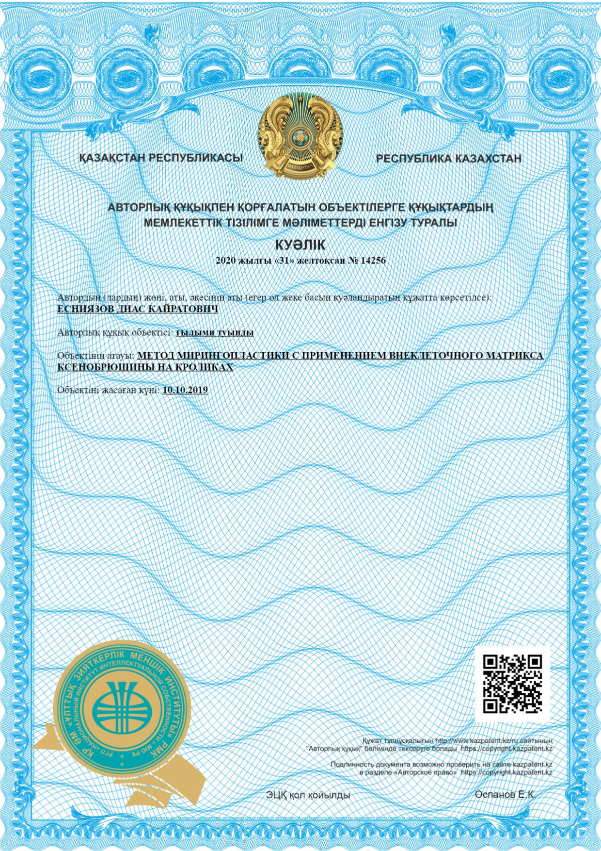


Приложение Б

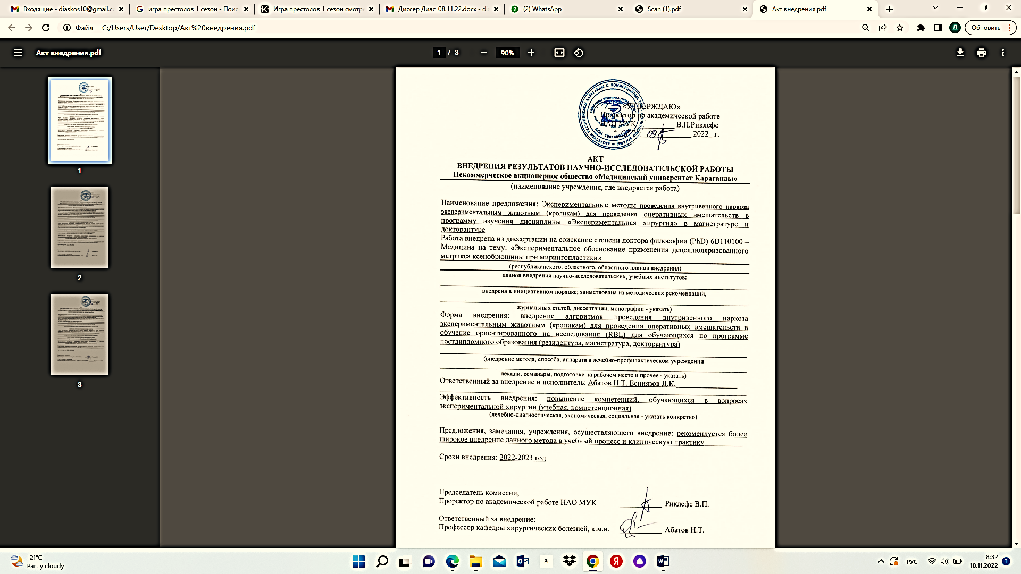

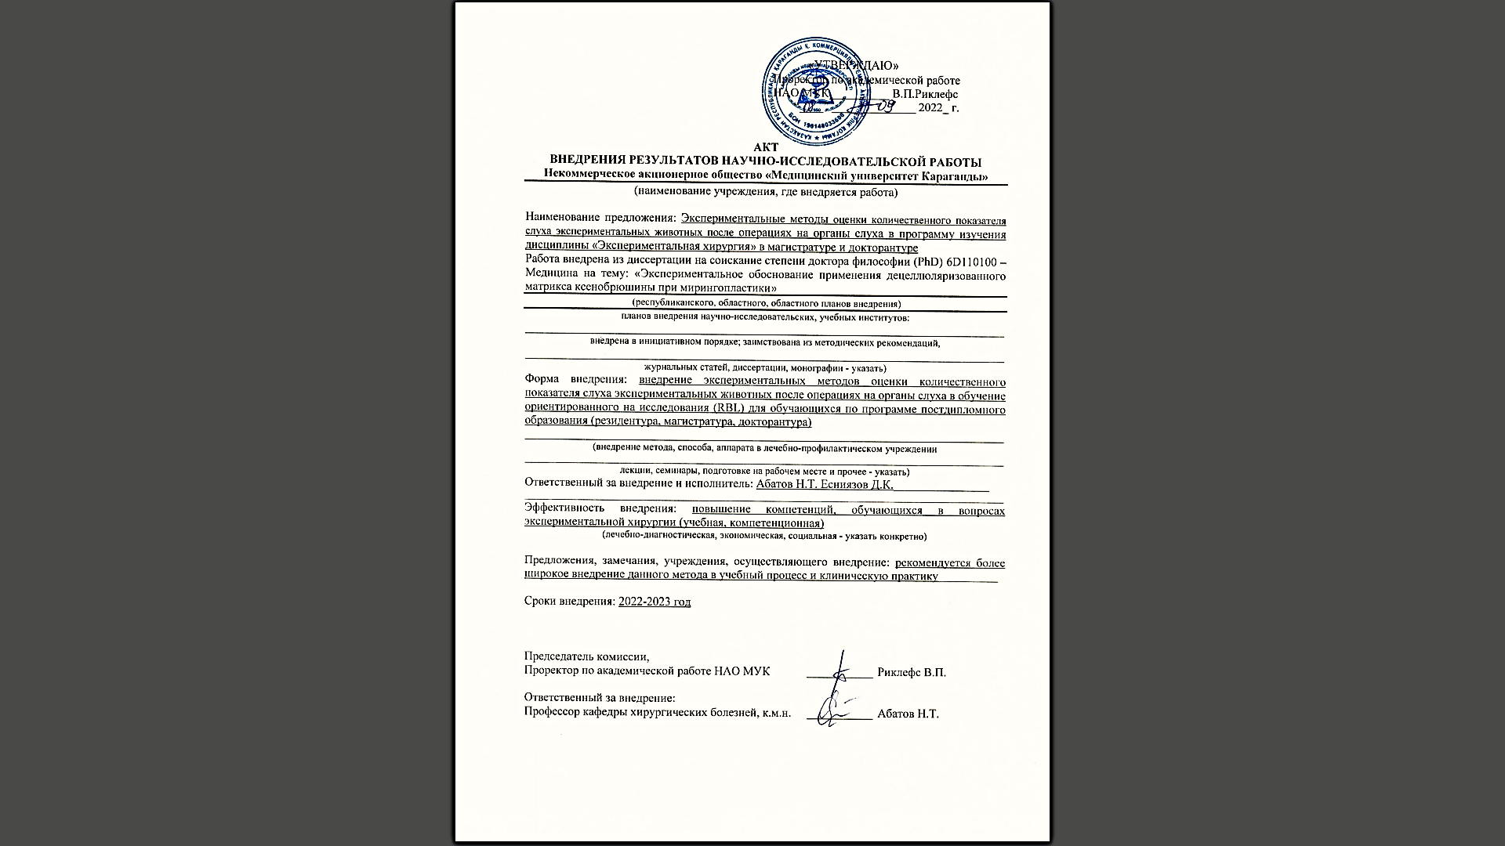

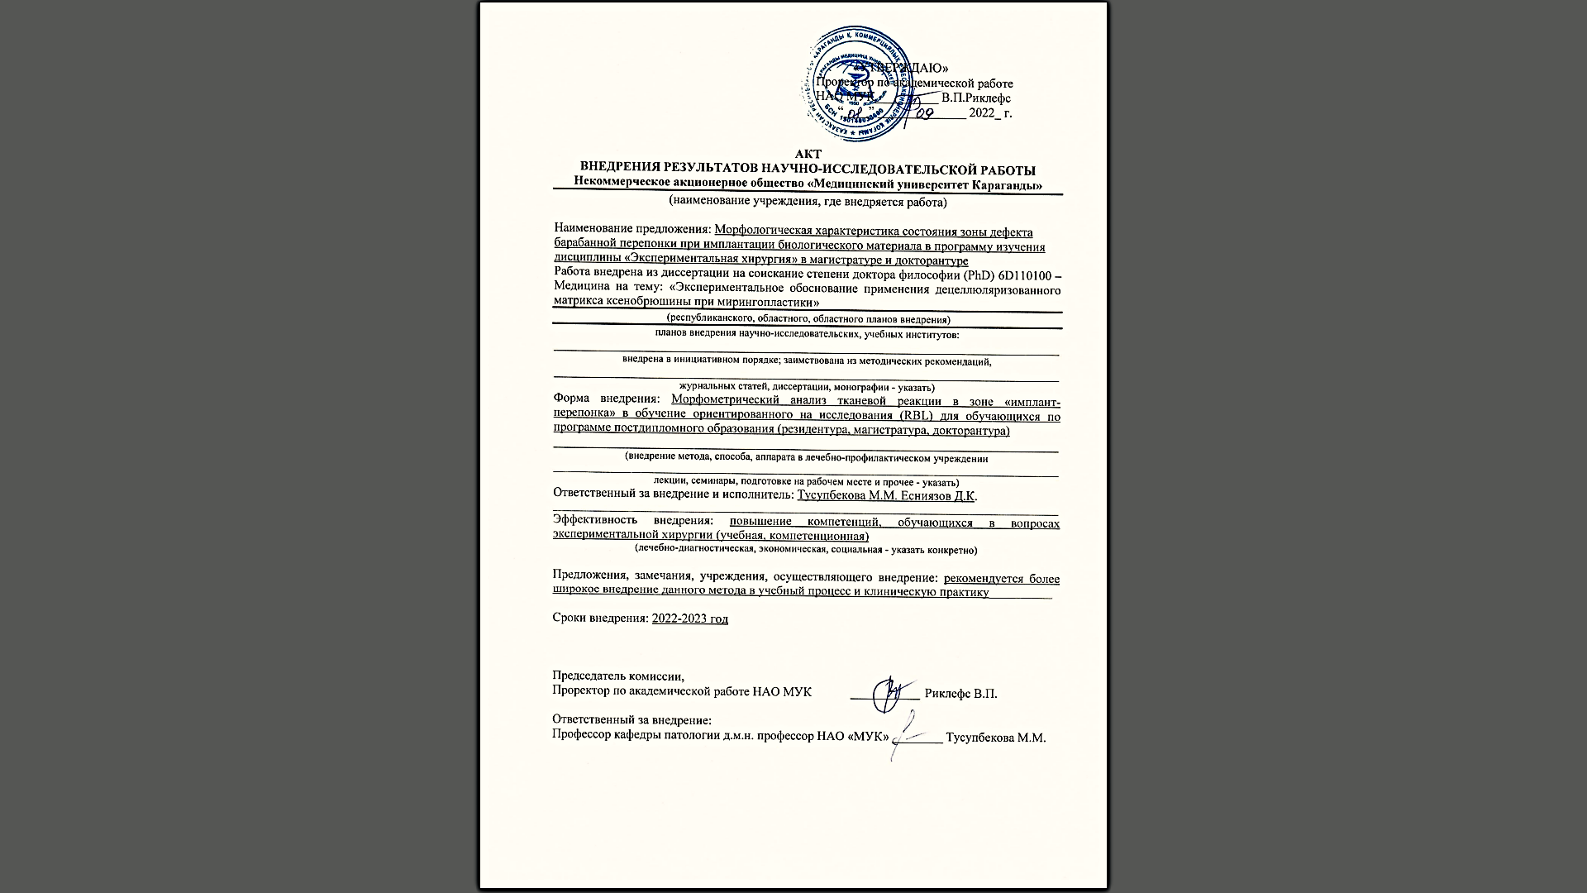

Приложение В

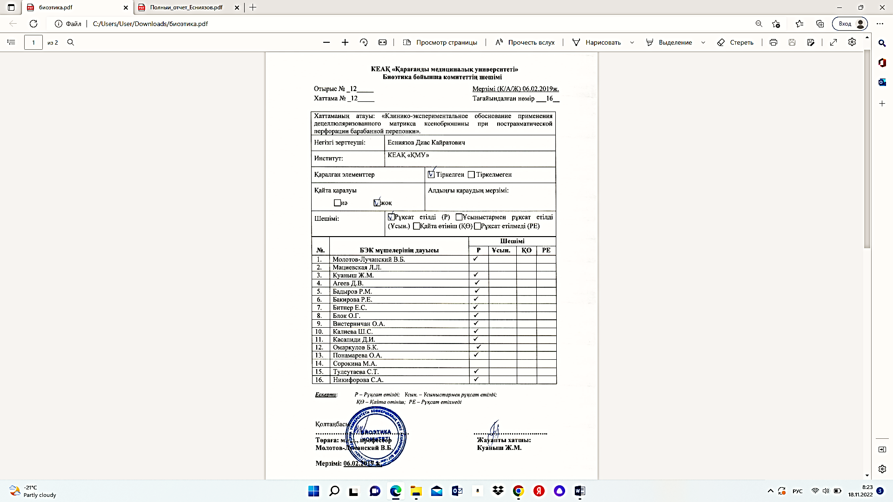

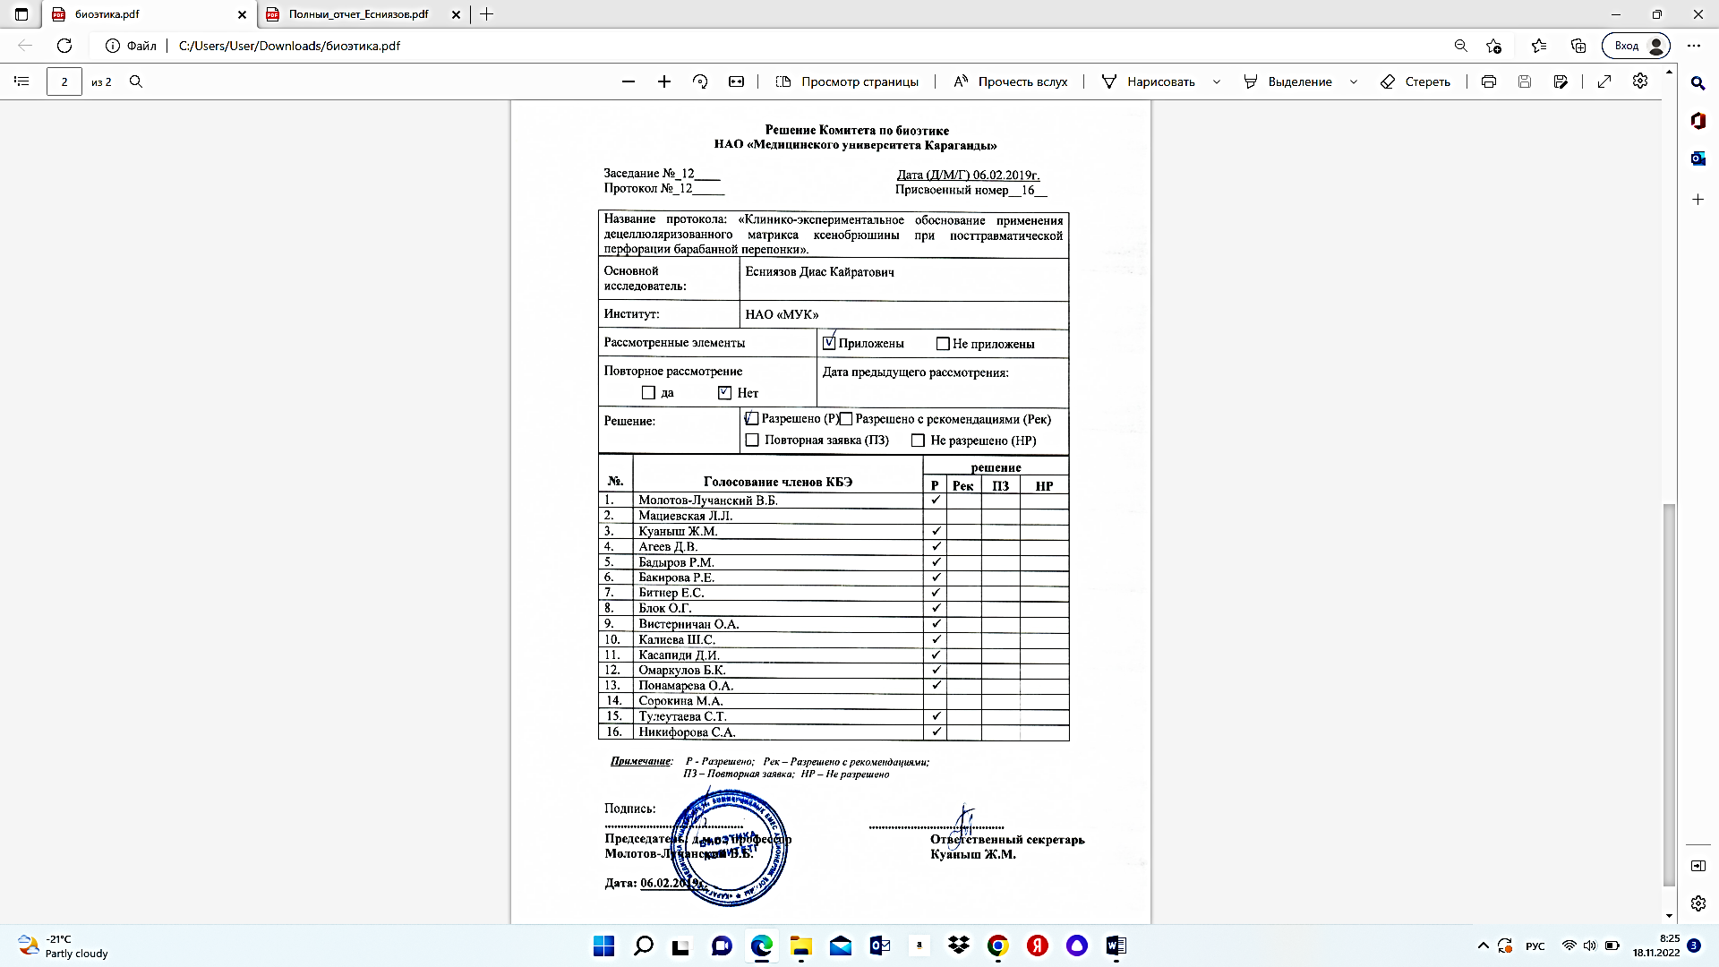

Приложение Г

Стандартная операционная процедура анестезии экспериментальных животных (кроликов)

1 Материалы
1.1 Диэтиловый эфир;
1.2 Ксилазин 7 мг/кг;
1.3 Кетамин 35 мг/кг;
1.4 NaCl 0,9% 1мл/кг
1.5 Венозный катетер 22G
2 Процедуры
2.1 Фиксация кролика к операционному столу в боковом положении после удаления шерсти в области ушной раковины.
2.2 Установка венозного катетера в вену ушной раковины с последующим капельным введением раствора анестетика.
2.3 Критериями нахождения экспериментального животного (кролика) в наркозе считаются отсутствие реакции на прикосновение, болевой раздражитель, отрицательный рефлекс, брадипноэ и участие вспомогательной мускулатуры в акте дыхания.
2.3.1 Восстановление: продолжительность наркоза около 40 мин. Выход из наркоза сопровождается двигательной активностью кролика.

Стандартная операционная процедура моделирования дефекта барабанной перепонки «острая перфорация» у лабораторных кроликов с последующей пластикой барабанной перепонки (мирингопластика)

1 Материалы
1.1 Анестетики;
1.2 Анальгетики;
1.3 Стерильные хирургические инструменты (скальпель, зажимы, пинцет);
1.4 Стандартный набор инструментов для тимпанопластики Karl Storz,
1.5 Марля;
1.6 70% спирт;
1.7 Раствор хлоргексидина 2%;
1.8 Стерильные ватные шарики;
1.9 Шовный материал.
1.10 Операционный микроскоп Carl Zeiss Meditec AG / OPMI pico
2 Процедуры
2.1 Выполнение предоперационных процедур проводится на безопасном расстоянии от стерильной хирургической зоны в целях предотвращения ее загрязнения.
2.2 Предоперационные мероприятия:
2.2.1 Провести анестезию и анальгезию экспериментального животного (кролика) в соответствии с СОП анестезии кролика.
2.2.2 Удалить шерсть в околоушной области экспериментального животного (кролика) таким образом, чтобы волосистый край кожи отступал от хирургической раны не менее чем 1 см (5,0 см*5,0 см)
2.2.3 Подготовленный участок кожи обработать раствором
хлоргексидина 2%.
2.2.4 Уложить животное на операционный столик, зафиксировать.
2.2.5 Обработать операционное поле ватным шариком, смоченным 70% спиртом.
2.2.6 Подготовка хирурга:
2.2.6.1 Помыть руки.
2.2.6.2 Надеть маску и чистый хирургический костюм.
2.2.6.3 Провести асептическую обработку рук.
2.2.6.4 Надеть стерильные перчатки.
2.2.6.5 Хирург должен избегать контакта с нестерильными поверхностями.
2.2.7 Накрыть экспериментальное животное стерильным операционным бельем в случае больших разрезов и/или длительной операции для предотвращения контакта раны с кожей, шерстью вокруг операционного поля. При малых разрезах операционное белье может быть использовано только при ушивании раны.
2.3 Моделирование раны:
2.3.1 Убедитесь, что все необходимые материалы под рукой.
2.3.2 Обозначьте стерильную зону на рабочей поверхности для стерильного материала (инструментов, шовного материала, марлевых шариков и т.д.)
2.3.3 Произвести горизонтальный разрез длиной 10 мм у переднего края основания ушной раковины. После разведения краев раны кожи с помощью ранорасширителя, тупым путем разводить края раны по направлению первоначального разреза, до обнажения передней стенки наружного слухового прохода.

Стандартная операционная процедура закрытия биоимплантатом перфорацию барабанной перепонки на экспериментальном животном (кролик)

1 Материалы
1.1 Биоимплантат (децеллюрезированный матрикс ксенобрюшины или консервированная твердая мозговая оболочка);
1.2 Игла из набора тимпанопластики
1.3 Ушная воронка;
1.4 Пинцет анатомический;
1.5 Силиконовой полоски;
1.6 Шовный материал на атравматичной игле толщиной не более 4/0;
1.7 Губка Merocel
1.8 Иглодержатель;
1.9 Марлевые салфетки;
1.10 Стерильный физиологический раствор;
1.12 Бинт;
1.13 Пластырь;
2 Процедуры
2.1 После процедуры создания модели дефекта барабанной перепонки у экспериментального животного (кролика).
2.2 Надрыв барабанной перепонки в натянутой части иглой из набора для тимпанопластики, более 50% барабанной перепонки.
2.3 Укладка лоскута по методу overlay, из биоматериала децеллюляризированного матрикса ксенобрюшины или консервированной твердой мозговой оболочки
2.4 Наложение на лоскут силиконовой полоски для фиксации лоскута и губки Merocel.
2.5 Контроль на гемостаз
2.6 Ушивание раны известными способами, асептическая повязка.

Протокол окраски соединительной ткани по Ван-Гизону БиоВитрум™- пикрофуксином

1. Удалить парафин из срезов в ксилоле и провести срезы через спирты нисходящей крепости до 800 этанола (орто-ксилол – 2 порции по 5 минут, 960 этанол – 3 мин, 900 этанол – 3 мин, 800 этанол - 3 мин).
2. Окрасить срезы в рабочем растворе железного гематоксилина Вейгерта 5 мин
3. Промыть в двух порциях проточной воды 2 минуты.
4. Окрасить в БиоВитрум™-пикрофуксине (красителе Ван-Гизона) 3 мин
5. Быстро сполоснуть в дистиллированной воде 15 сек.
6. Обезводить в двух порциях 960 этанола по 1 мин, одной порции абсолютного этанола 15 сек, и просветлить в двух порциях ортоксилола по 2 мин.
7. Заключить окрашенные гистологические срезы в синтетическую среду BioMount под покровное стекло.
В результате окраски ядра клеток приобретают черный цвет, коллаген – красный, другие тканевые элементы (включая мышечные волокна и эритроциты) – желтые, фибрин – желтый или оранжевый.

Протокол окраски гематоксилином и эозином

1. Удалить парафин из срезов в ксилоле и довести через IsoPrep до дистиллированной воды (ортоксилол – 2 порции по 5 минут, IsoPrep – 2 порции по 3 мин, дистиллированная вода – 5 мин).
2. Окрасить срезы в течение 5 минут в гематоксилине Джилла.
3. Промыть в дистиллированной воде 2 минуты.
4. Поместить в подсиняющий раствор (1 капля 10% раствора аммиака на 100 мл дистиллированной воды) на 1 минуту.
5. Промыть в дистиллированной воде 5 минут.
6. Поместить в 1% раствор водного эозина на 60 секунд.
7. Быстро промыть в дистиллированной воде.
8. Удалить воду из срезов в двух порциях IsoPrep по 2 мин, просветлить в двух порциях ортоксилола по 2 мин.
9. Заключить окрашенные гистологические срезы в синтетическую среду BioMount под покровное стекло. В результате окраски гематоксилином ядра клеток приобретают синий или сине-фиолетовый оттенок, а цитоплазма клеток и коллагеновые волокна соединительной ткани окрашиваются эозином в различные оттенки розового цвета.

Протокол инфильтрации ткани химическими реактивами в автоматическом тканевом процессоре «Leica TP1020» карусельного типа

Общее время фиксации и проводки материала в химических реактивах (4% забуферный нейтральный формалин, IsoPrep, ксилол, парафиновая среда HistoMix) составило 41 час.
1 Фиксация в 4% растворе забуферного нейтрального формалина в течение 24 часов.
2 IsoPrep 1 час
3 IsoPrep 1,5 часа
4 IsoPrep 1,5 часа
5 IsoPrep 1,5 часа
6 IsoPrep 2 часа
7 IsoPrep 2 часа
8 Ксилол 1 час
9 Ксилол 1 час
10 Ксилол 1 час
11 Парафин 2 часа
12 Парафин 2,5 часа
Далее материал помещается в диспенсер заливочной станции LeicaIG1150 для заливки ткани парафиновой средой HistoMix в гистологические кассеты с формированием парафинового блока и последующим охлаждением на охлаждающей плате заливочной станции.
Затем охлажденные блоки с исследуемыми материалами фиксируются в санном микротоме фирмы Leica SM2000R, для получения гистологических срезов толщиной 3 микрона.

